UNIVERSIDAD MESOAMERICANA
QUETZALTENANGO
FACULTAD DE INGENIERÍA
INGENIERÍA EN SISTEMAS, INFORMÁTICA Y CIENCIAS DE LA COMPUTACIÓN


IMPLEMENTACIÓN DE UN SISTEMA WEB PARA LA GESTIÓN, VALIDACIÓN Y ANÁLISIS DE LA PRODUCCIÓN DE VACUNACIÓN Y LA AUTOMATIZACIÓN DE INFORMES DE COBERTURA EN LA DIRECCIÓN DEPARTAMENTAL DE REDES INTEGRADAS DE SERVICIOS DE SALUD DEL DEPARTAMENTO DE SAN MARCOS

ANDREA GABRIELA LÓPEZ HIDALGO
202308101
CHRISTIAN JOSÉ RAMÍREZ SOLANO
202308041
KENNETH DAVID GARCÍA RAMIREZ
202308009
LUIS EMMANUEL SUÁREZ MENCHÚ
202308019

QUETZALTENANGO, AGOSTO DE 2026

UNIVERSIDAD MESOAMERICANA
QUETZALTENANGO
FACULTAD DE INGENIERÍA
INGENIERÍA EN SISTEMAS, INFORMÁTICA Y CIENCIAS DE LA COMPUTACIÓN

IMPLEMENTACIÓN DE UN SISTEMA WEB PARA LA GESTIÓN, VALIDACIÓN Y ANÁLISIS DE LA PRODUCCIÓN DE VACUNACIÓN Y LA AUTOMATIZACIÓN DE INFORMES DE COBERTURA EN LA DIRECCIÓN DEPARTAMENTAL DE REDES INTEGRADAS DE SERVICIOS DE SALUD DEL DEPARTAMENTO DE SAN MARCOS

Asesor técnico: Ing. Erick Juan José de Paz Rivera
Asesora de método: Inga. Jennifer Sucely Zelada de León

ANDREA GABRIELA LÓPEZ HIDALGO
CHRISTIAN JOSÉ RAMÍREZ SOLANO
KENNETH DAVID GARCÍA RAMIREZ
LUIS EMMANUEL SUÁREZ MENCHÚ

QUETZALTENANGO, NOVIEMBRE DE 2026

UNIVERSIDAD MESOAMERICANA
QUETZALTENANGO
FACULTAD DE INGENIERÍA
INGENIERÍA EN SISTEMAS, INFORMÁTICA Y CIENCIAS DE LA COMPUTACIÓN

IMPLEMENTACIÓN DE UN SISTEMA WEB PARA LA GESTIÓN, VALIDACIÓN Y ANÁLISIS DE LA PRODUCCIÓN DE VACUNACIÓN Y LA AUTOMATIZACIÓN DE INFORMES DE COBERTURA EN LA DIRECCIÓN DEPARTAMENTAL DE REDES INTEGRADAS DE SERVICIOS DE SALUD DEL DEPARTAMENTO DE SAN MARCOS
Trabajo de graduación presentado
a las Autoridades de la Facultad de Ingeniería
por:
ANDREA GABRIELA LÓPEZ HIDALGO
CHRISTIAN JOSÉ RAMÍREZ SOLANO
KENNETH DAVID GARCÍA RAMIREZ
LUIS EMMANUEL SUÁREZ MENCHÚ
Previo a optar al título de
Ingeniero en Sistemas, Informática y Ciencias de la Computación
en el grado de Licenciado

QUETZALTENANGO, NOVIEMBRE DE 2026

UNIVERSIDAD MESOAMERICANA
QUETZALTENANGO
FACULTAD DE INGENIERÍA
INGENIERÍA EN SISTEMAS, INFORMÁTICA Y CIENCIAS DE LA COMPUTACIÓN

QUETZALTENANGO, NOVIEMBRE DE 2026
CONSEJO DIRECTIVO

CONSEJO DE FACULTAD

ÍNDICE

INTRODUCCIÓN 15
CAPÍTULO 1. MARCO CONCEPTUAL Y CONTEXTUAL 17
1.1. Planteamiento del problema 17
1.2. Antecedentes 20
1.2.1. Antecedentes del problema 20
1.2.2. Antecedentes de la investigación 22
1.2.3. Antecedentes de herramientas 23
1.3. Justificación 25
1.4. Objetivos 26
1.4.1. Objetivo general 26
1.4.2. Objetivos específicos 26
CAPÍTULO 2. DISEÑO Y MÉTODO 29
2.1. Diseño 29
2.1.1. Arquitectura y diagramas del sistema 30
2.1.2. Descripción de módulos 40
2.2. Método 47
2.2.1. Desarrollo de los sprints 48
2.2.2. Sprint 1: acceso, gestión de usuarios y configuración básica 51
2.2.3. Sprint 2: configuración dinámica y registro de producción 52
2.2.4. Sprint 3: validación, revisión y cierre de reportes 54
2.2.5. Sprint 4: indicadores, análisis y visualización de resultados 56
2.2.6. Sprint 5: reportes, alertas, auditoría y trazabilidad 58
2.2.7. Finalización del proyecto 60
2.3. Análisis de viabilidad 62
2.3.1. Factibilidad técnica 62
2.3.2. Factibilidad operativa 64
2.3.3. Factibilidad económica 65
2.3.4. Factibilidad legal 66
2.3.5. Aspecto ético 67
2.4. Estimación de costos 67
2.5. Cronograma de actividades 71
CAPÍTULO 3. MONOGRAFÍA DE LA INSTITUCIÓN 74
3.1. Reseña histórica 74
3.1.1. Origen y primeros años 74
3.1.2. Cambios de sede y crecimiento de la infraestructura 75
3.1.3. Transformación de Área de Salud a DDRISS 76
3.2. Naturaleza institucional y dependencia administrativa 77
3.3. Ubicación y cobertura territorial 78
3.4. Funciones, programas y ámbitos de atención 78
3.5. Identidad institucional 79
3.5.1. Misión y visión 79
3.5.2. Valores y orientación institucional 80
3.6. Estructura organizativa 81
3.6.1. Dirección departamental y departamentos 81
3.6.2. Organización del área de Enfermería 82
3.7. Financiamiento y cooperación institucional 83
3.8. Red de establecimientos y población atendida 84
CAPÍTULO 4. MARCO TEÓRICO 87
4.1. Aplicación web 87
4.1.1. Concepto y evolución de las aplicaciones web 87
4.1.2. Arquitectura de aplicaciones web 88
4.1.3. Arquitectura cliente-servidor 89
4.1.4. Arquitectura Modelo-Vista-Controlador (MVC) 90
4.1.5. Interfaz de usuario y frontend 90
4.1.6. Backend y lógica de negocio 91
4.1.7. Bases de datos relacionales 92
4.1.8. Comunicación entre componentes de una aplicación web 93
4.1.9. Gestión de usuarios, autenticación y autorización 93
4.1.10. Usabilidad y diseño adaptable 94
4.1.11. Seguridad e integridad de la información 95
4.1.12. Despliegue de aplicaciones web en la nube 96
4.1.13. Tecnologías utilizadas en el proyecto 97
4.2. Registro de producción de vacunación 99
4.2.1. Vacunación e inmunización 100
4.2.2. Importancia de los programas de vacunación 100
4.2.3. Producción de vacunación 101
4.2.4. Datos que integran un registro de producción de vacunación 102
4.2.5. Registro de información sanitaria 103
4.2.6. Estandarización de registros 104
4.2.7. Calidad de los datos 105
4.2.8. Validación e integridad de los registros 106
4.2.9. Consolidación de información 107
4.2.10. Centralización de datos 108
4.2.11. Digitalización de registros sanitarios 109
4.2.12. Formulario 5C o Consolidado Mensual de Vacunación 109
4.3. Automatización de procesos de información 111
4.3.1. Concepto y evolución de la automatización 111
4.3.2. Procesamiento de información 112
4.3.3. Automatización de procesos administrativos 113
4.3.4. Reglas de negocio 114
4.3.5. Validación automática de datos 115
4.3.6. Consolidación y cálculo automatizado 116
4.3.7. Automatización de reportes 116
4.3.8. Beneficios de la automatización 117
4.3.9. Limitaciones y supervisión humana 118
4.4. Informes y cobertura de vacunación 119
4.4.1. Informes en los sistemas de información 120
4.4.2. Informes sanitarios 120
4.4.3. Periodicidad y consolidación de informes 121
4.4.4. Indicadores de salud 122
4.4.5. Cobertura de vacunación 123
4.4.6. Cálculo de la cobertura de vacunación 123
4.4.7. Metas de cobertura de vacunación 124
4.4.8. Homogeneidad de la cobertura 125
4.4.9. Interpretación de indicadores de cobertura 125
4.4.10. Visualización de información 126
4.4.11. Tableros de control 127
4.4.12. Información para la toma de decisiones 128
4.5. DDRISS de San Marcos y gestión de información sanitaria 129
4.5.1. Sistemas de información en salud 130
4.5.2. Gestión de información en salud 130
4.5.3. Organización del sistema de salud pública de Guatemala 131
4.5.4. Ministerio de Salud Pública y Asistencia Social 132
4.5.5. Sistema de Información Gerencial de Salud 133
4.5.6. Direcciones Departamentales de Redes Integradas de Servicios de Salud 134
4.5.7. Gestión de información en una DDRISS 134
4.5.8. Flujo de información sanitaria 135
4.5.9. Municipios y establecimientos de salud como unidades de reporte 136
4.5.10. Información epidemiológica y vigilancia 137
4.5.11. DDRISS San Marcos como contexto de aplicación 138
4.5.12. Marco normativo relacionado con vacunación e información sanitaria 139
CAPÍTULO 5. APLICACIÓN DEL MÉTODO AL PROBLEMA 142
5.1. Fase inicial: visita y recopilación de requerimientos 142
5.1.1. Aplicación de los métodos de recolección no intrusivos 143
5.1.2. Entrevistas con el personal de la institución 146
5.1.3. Análisis del flujo de registro, revisión y consolidación de información 148
5.1.4. Identificación de requerimientos funcionales y no funcionales 151
5.1.5. Elaboración y priorización inicial del Product Backlog 153
5.2. Primer sprint: acceso, gestión de usuarios y configuración básica 156
5.2.1. Distribución de actividades del primer sprint 156
5.2.2. Configuración del entorno de desarrollo y diseño técnico inicial 157
5.2.3. Desarrollo inicial de las bases de datos y estructuras de persistencia 159
5.2.4. Desarrollo de los mecanismos de autenticación y control de acceso 161
5.2.5. Desarrollo del módulo de gestión de usuarios y asignación de roles 163
5.2.6. Configuración de catálogos de establecimientos de salud, municipios y vacunas 165
5.2.7. Pruebas funcionales y de integración de los componentes del primer sprint 168
5.2.8. Implementación de reglas de validación de información 170
5.3. Segundo sprint: configuración dinámica y registro de producción 171
5.3.1. Distribución de actividades del segundo sprint 172
5.3.2. Diseño de formularios dinámicos para el registro de producción de vacunación 172
BIBLIOGRAFÍA 175

ÍNDICE ESPECÍFICO

Listado de figuras
Figura 2.1 Arquitectura general del sistema web 31
Figura 2.2 Diagrama de contexto 33
Figura 2.3 Flujo del proceso mensual de registro, revisión y análisis 34
Figura 2.4 Diagrama de estados del reporte de producción. 36
Figura 2.5 Modelo de persistencia políglota 38
Figura 5.1 Formulario 5C utilizado para el registro mensual de producción de vacunación. 143
Figura 5.2 Archivo de Excel utilizado para el registro de producción de vacunación por municipio. 144
Figura 5.3 Archivo de Excel utilizado para consolidar la producción total de vacunación. 145
Figura 5.4 Presentación de porcentajes de cobertura de vacunación de la Red No. 1. 146
Figura 5.5 Reunión de levantamiento de requerimientos en la DDRISS San Marcos. 147
Figura 5.6 Diagrama del flujo actual de la información, revisión y consolidación de la producción de vacunación. 150
Figura 5.7 Distribución de historias de usuario y actividades por sprint 157
Figura 5.8 Estructura de directorios del proyecto 158
Figura 5.9 Configuración de rutas y documentación de la API 159
Figura 5.10 Definición de la estructura relacional de usuarios en MySQL. 160
Figura 5.11 Definición de la colección de esquemas de captura en MongoDB. 161
Figura 5.12 Interfaz de inicio de sesión de sistema. 162
Figura 5.13 Implementación del control de permisos en el backend. 163
Figura 5.14 Formulario de registro de personal y asignación de roles. 164
Figura 5.15 Interfaz de consulta y administración de cuentas de usuario. 165
Figura 5.16 Interfaz de consulta del catálogo de municipios. 166
Figura 5.17 Interfaz de administración de distritos de salud. 166
Figura 5.18 Interfaz de administración del catálogo de establecimientos de salud. 167
Figura 5.19 Interfaz de administración del catálogo de vacunas y dosis. Interfaz de administración del catálogo de vacunas y dosis. 168
Figura 5.20 Resultados de las pruebas funcionales y de integración del backend. 169
Figura 5.21 Resultados de las pruebas funcionales de los componentes del frontend. 169
Figura 5.22 Validación de información en el formulario de registro de personal. 170
Figura 5.23 Implementación de reglas de validación para vacunas y dosis en el backend. 171

Listado de imágenes
Imagen 2.1 Metodología Scrum 51

Listado de tablas
Tabla 2.1 Presupuesto del proyecto 69
Tabla 2.2 Financiamiento del proyecto 70
Tabla 2.3 Resumen de costos del proyecto 71
Tabla 2.4 Diagrama de Gantt del proyecto 72
Tabla 2.5 Diagrama de Gantt del proyecto 73
Tabla 5.1 Requerimientos funcionales identificados 152
Tabla 5.2 Requerimientos no funcionales identificados 153
Tabla 5.3 Distribución de historias de usuario y actividades por sprint 155

INTRODUCCIÓN

En Guatemala, el Ministerio de Salud Pública y Asistencia Social (MSPAS) era la entidad encargada de garantizar el acceso a los servicios de salud de la población, entre ellos los programas de inmunización. El departamento de San Marcos estaba conformado por 30 municipios que reportaban mensualmente su producción de vacunación a la Dirección Departamental de Redes Integradas de Servicios de Salud de San Marcos (DDRISS San Marcos), mediante el formulario 5C o Consolidado Mensual de Vacunación (en adelante, formulario 5C). En este contexto se desarrolló el presente proyecto, orientado a la implementación de un sistema web que centralizara el registro de esta producción y automatizara la generación de los informes de cobertura de vacunación del departamento.
El tema fue seleccionado debido a que la generación oportuna y confiable del informe de cobertura de vacunación era un proceso crítico para la salud pública del departamento, ya que a partir de él se da seguimiento al cumplimiento de la meta de cobertura establecida por el MSPAS. Al identificar que la DDRISS San Marcos aún dependía de un formulario físico y de archivos de Excel para consolidar esta información, concentrando gran parte del trabajo en una sola persona, se consideró que el desarrollo de una herramienta tecnológica representaba una oportunidad concreta para resolver un problema real que afecta directamente a la población del departamento.
La finalidad del estudio era resolver la falta de un sistema centralizado que permitiera a los centros de salud del departamento registrar su producción de vacunación de forma estandarizada y generar de manera automática los informes de cobertura mensual y anual. A partir de esta necesidad, la investigación se orientaba a definir qué funcionalidades debía incluir dicho sistema para apoyar la labor de la DDRISS San Marcos y de las autoridades responsables del seguimiento de la cobertura de vacunación.
Para el desarrollo del proyecto se planificó utilizar la metodología Scrum, organizada en cinco sprints que abarcan desde el levantamiento de requerimientos y el diseño funcional del sistema, hasta el desarrollo, las pruebas y la elaboración de la documentación técnica y de usuario, favoreciendo un desarrollo iterativo y con validación constante.
Se había previsto que, al finalizar el proyecto, la DDRISS San Marcos contara con un sistema web que permitiera a los establecimientos de salud registrar su producción de vacunación mediante esquemas de captura configurables y versionados, basados en la información recopilada en ese momento mediante el formulario 5C. Asimismo, el sistema permitía consultar la información mediante una vista tipo tabla y un tablero de control, y generar de forma automática los informes de cobertura mensual y anual, contribuyendo a un seguimiento más ágil y confiable de la cobertura de vacunación en el departamento.

MARCO CONCEPTUAL Y CONTEXTUAL

Planteamiento del problema
En Guatemala, el Ministerio de Salud Pública y Asistencia Social (MSPAS) era la entidad rectora encargada de formular las políticas y hacer cumplir el régimen jurídico relativo a la salud preventiva y curativa de la población . Dentro de su estructura organizativa, la Dirección General de Salud concentraba las funciones de epidemiología, salud ambiental y atención primaria, mientras que unidades especializadas, entre ellas la Unidad de Vacunación, eran responsables de coordinar los programas de inmunización a nivel nacional. En este contexto, con la entrada en vigor del Decreto 25-2024, Ley de Vacunación, el Estado guatemalteco fortaleció el marco legal en materia de inmunización, garantizando el acceso universal y gratuito a las vacunas para toda la población y estableciendo la obligación del MSPAS de actualizar anualmente un esquema nacional de vacunación adaptado a las necesidades epidemiológicas del país .
Para la administración territorial de los servicios de salud, el país se encontraba organizado en Direcciones Departamentales de Redes Integradas de Servicios de Salud (DDRISS), antes conocidas como Direcciones de Área de Salud, cada una responsable de la gerencia de los distritos municipales que la integraban y de la coordinación de los establecimientos sanitarios de su jurisdicción. Esta estructura buscaba garantizar que las políticas y programas definidos a nivel central, entre ellos el Programa Nacional de Inmunizaciones, se ejecuten de manera uniforme en cada uno de los departamentos del país.
El departamento de San Marcos, ubicado en la región suroccidental de Guatemala, estaba conformado por 30 municipios y era administrado en materia de salud por la Dirección Departamental de Redes Integradas de Servicios de Salud de San Marcos (DDRISS San Marcos), con sede en la cabecera departamental. Esta dirección coordinaba los distritos municipales de salud correspondientes a cada municipio, así como los establecimientos que los integraban, entre ellos hospitales, centros de salud, puestos de salud y unidades mínimas distribuidos en las distintas cabeceras municipales y comunidades rurales.
Mensualmente, los 30 municipios del departamento de San Marcos remitían a la DDRISS la información sobre su producción de vacunación mediante el formulario 5C (M. Solís, comunicación personal, 7 de agosto de 2026). Para ello, un establecimiento responsable en cada municipio reunía los registros de los servicios de salud y consigna las dosis administradas según la vacuna, la dosis y las clasificaciones aplicables, como el grupo de edad y el sexo cuando correspondiera, además de la procedencia territorial de la población atendida. El análisis posterior del procedimiento permitió identificar que el Hospital de San Marcos remite un formulario adicional directamente a la DDRISS, por lo que esta recibía un total de 31 formularios 5C por período mensual.
De acuerdo con M. Solís, el formulario 5C se utilizaba desde 2014 y había quedado desactualizado frente a la cantidad de vacunas que se manejaban en ese momento, ya que su estructura no permitía incorporar nuevos tipos de vacunas ni modificaciones en la manera en que estas se clasificaban. Debido a esta limitación, no todos los centros de salud del departamento entregaban la información en un formato verdaderamente estandarizado, ya que algunos elaboraban informes personalizados para poder reflejar los cambios que el formulario oficial no contemplaba (M. Solís, comunicación personal, 7 de agosto de 2026).
Durante el período analizado, la consolidación de esta información dependía de un proceso manual. La estadígrafa de la DDRISS San Marcos recibía los formularios 5C y trasladaba los datos a tres archivos de Excel independientes, utilizados desde hacía más de quince años. El primero registraba las dosis administradas a residentes del propio municipio; el segundo reunía la producción total de dosis aplicadas en cada municipio, independientemente de la procedencia de las personas vacunadas; y el tercero integraba las dosis atribuidas a los municipios de residencia de San Marcos, incluidas las administradas fuera del municipio y las reportadas por el Hospital de San Marcos. Este último archivo constituía la base para el cálculo de cobertura que realizaba el Departamento de Epidemiología. De acuerdo con la información obtenida durante el levantamiento de requerimientos, SIGSA, el sistema oficial del MSPAS, no cubre esta necesidad específica de la DDRISS San Marcos, debido a que el proceso referido se orientaba al reporte de vacunas suministradas para su distribución y no al registro de las vacunas efectivamente administradas a la población (M. Solís, comunicación personal, 7 de agosto de 2026).
Al inicio de cada mes, la DDRISS San Marcos citaba a un representante de cada uno de los 30 municipios, a razón de 10 personas por día durante tres días, para que verificaran que la estadígrafa digitara correctamente los datos de sus formularios 5C en el primero de los tres archivos de Excel. Una vez recibida y verificada esta información, la estadígrafa disponía del resto del mes para completar los dos archivos restantes y consolidar el archivo de cobertura antes de que finalizara el mes, el cual era el que utilizaba la epidemióloga para las reuniones del consejo técnico. Este proceso representaba una carga de trabajo considerable, concentrada casi en su totalidad en una sola persona. Al respecto, la estadígrafa encargada del proceso señaló que un sistema que automatizara este trabajo le podía permitir reducir el tiempo invertido en el ingreso y revisión de la información, así como evitar las llamadas y las interrupciones a reuniones que debía atender en ese momento para resolver dudas sobre el proceso (A. Floria, comunicación personal, 7 de agosto de 2026).
El informe de cobertura resultante de este proceso era utilizado mensualmente por el área de epidemiología de la DDRISS San Marcos para dar a conocer, durante reuniones multidisciplinarias, el avance de cada municipio frente a la meta de cobertura de vacunación definida por el MSPAS. De acuerdo con el procedimiento institucional, la cobertura departamental debía superar el 95 % y mantenerse de forma homogénea entre todos los municipios. Al depender de un proceso manual que podía ocasionar errores de transcripción, omisiones durante la digitación o inconsistencias al consolidar los archivos, la generación oportuna y confiable de este informe se ve directamente afectada, lo que dificulta el seguimiento adecuado del cumplimiento de esta meta.
Ante esta problemática, se propuso el desarrollo de un sistema web centralizado para la DDRISS San Marcos que permitiera a los establecimientos de salud registrar directamente la producción de vacunación mediante mecanismos de captura adaptables y facilitara su revisión, validación, consolidación y análisis. El sistema integraba la información reportada por los municipios y generaba automáticamente indicadores e informes de cobertura, además de herramientas de consulta y visualización para apoyar el seguimiento realizado por el personal responsable. La solución se diseñaba de forma que pudiera adaptarse a cambios en los esquemas de registro sin depender de un formulario físico fijo.
Se proyectó que la implementación de esta solución redujera la dependencia de los procesos manuales que en ese momento recaían principalmente sobre la estadígrafa de la DDRISS San Marcos y permitiera establecer mecanismos digitales para el registro, revisión, validación y análisis de la información. Los establecimientos de salud podían reportar su producción mediante esquemas de captura actualizables, mientras que el personal encargado de la revisión contaba con mecanismos de control y trazabilidad antes del cierre de cada período. A su vez, el Departamento de Epidemiología disponía de información consolidada e indicadores que facilitaran el seguimiento de la cobertura y respaldaran la toma de decisiones relacionadas con las acciones de vacunación en los 30 municipios del departamento.

Antecedentes
Antes de definir la solución tecnológica del proyecto, era necesario revisar qué se había hecho hasta el momento para resolver el problema planteado, tanto en el contexto de la DDRISS San Marcos como en investigaciones académicas y herramientas disponibles en el mercado relacionadas con el registro, consolidación, validación y análisis de información de vacunación y cobertura. Este análisis permitía identificar los aciertos y limitaciones de los intentos previos de solución, evitar duplicar esfuerzos ya realizados y orientar el enfoque metodológico del presente proyecto.

Antecedentes del problema
En la DDRISS San Marcos se habían utilizado distintos métodos para consolidar la información de vacunación reportada por los 30 municipios del departamento; sin embargo, hasta el momento el principal mecanismo identificado era el uso de hojas de cálculo en Excel a partir de las hojas físicas del formulario 5C, el cual constituía uno de los principales factores que dificultan la generación oportuna del informe de cobertura. A continuación, se presentaba este intento de solución al problema:

Consolidación mediante hojas de cálculo en Excel
A partir de la información recopilada mediante los formularios 5C, la estadígrafa de la DDRISS San Marcos digitaliza los datos en tres archivos de Excel independientes, utilizados desde hacía más de quince años (M. Solís, comunicación personal, 7 de agosto de 2026). El primero registraba la producción administrada a los residentes de cada municipio; el segundo representaba el total de dosis aplicadas en el municipio, sin importar la procedencia de las personas vacunadas; y el tercero consolida la producción atribuida al municipio de residencia, utilizada como base para calcular la cobertura. Esta diferenciación respondía a que el lugar donde se administraba una vacuna no necesariamente coincidía con el municipio de residencia de la persona vacunada.El uso de estos archivos de Excel, como único método de consolidación, había presentado dificultades para el manejo de la información, por las siguientes razones:
- Concentración del trabajo en una sola persona: la digitación y consolidación de los datos de los 30 municipios recae casi por completo en la estadígrafa, lo que representaba una carga considerable de trabajo y de tiempo.
- Dependencia de un proceso presencial: al inicio de cada mes era necesario citar a un representante de cada municipio, durante tres días, para verificar la información antes de digitarla, lo que retrasa el inicio del proceso de consolidación.
- Desactualización del formulario base: dado que el formulario 5C no permitía incorporar nuevos tipos de vacunas ni modificaciones en su clasificación, algunos centros de salud entregaban información en formatos personalizados, lo que dificulta la digitación uniforme en los archivos de Excel.
Como consecuencia de lo expuesto, la generación del informe de cobertura mensual dependía de un proceso manual, secuencial y propenso a errores, que podía retrasar la disponibilidad de la información que la epidemióloga utilizaba para dar seguimiento al cumplimiento de la meta de cobertura del 95 % definida por el MSPAS.

Antecedentes de la investigación

Implementación de un sistema web para la gestión de inventario de insumos en el Laboratorio y Banco de Sangre del Hospital Nacional de Especialidades Quirúrgicas de Villa Nueva
En el ámbito nacional, Castro Calderón (2026) desarrolló, como trabajo de graduación de la Facultad de Ingeniería de la Universidad de San Carlos de Guatemala, un sistema web para la gestión de inventario de insumos del Laboratorio Clínico y del Banco de Sangre del Hospital Nacional de Especialidades Quirúrgicas de Villa Nueva. Previo a esta implementación, dichas áreas administraban sus insumos mediante hojas de cálculo de Excel, lo que generaba limitaciones en la trazabilidad, organización y disponibilidad de la información. La solución centralizó el registro de ingresos y egresos, incorporó un tablero con alertas de insumos con existencias bajas y de lotes próximos a vencer, y fue validada por el personal de ambas áreas tras un proceso de capacitación, logrando mejorar la eficiencia operativa y reducir los errores en el manejo de la información.

Sistema de vigilancia y control y su influencia en el proceso de la toma de decisiones para el tratamiento del vector Aedes aegypti en la Dirección Regional de Salud de San Martín
A nivel regional, Tucto Pinedo (2019) desarrolló, para la Universidad Nacional de San Martín – Tarapoto, un sistema de vigilancia y control web para la Dirección Regional de Salud (DIRESA) de San Martín, Perú, orientado a mejorar el proceso de toma de decisiones mediante la automatización de la recolección, el procesamiento y la generación de reportes, en sustitución de fichas y hojas de cálculo de Excel utilizadas anteriormente por el personal de campo. Como resultado de la implementación, se logró reducir en un 78.13 % el tiempo promedio empleado para elaborar los consolidados de información, y en un 70.59 % el tiempo promedio destinado al análisis de la información y a la toma de decisiones.
Ambos antecedentes mostraban experiencias de sustitución de procesos manuales basados en hojas de cálculo por sistemas web en instituciones del sector salud. En particular, el segundo antecedente presentaba resultados cuantificados de reducción del tiempo destinado a elaborar consolidados y analizar información, lo que aporta elementos para considerar el enfoque propuesto para el registro de producción de vacunación y la generación del informe de cobertura en la DDRISS San Marcos.

Antecedentes de herramientas
En el mercado se identificaron diversas herramientas relacionadas con el registro de vacunación y la generación de reportes de cobertura, las cuales presentaban una solución parcial al problema planteado:

SIGSA y el Tablero Virtual de Cobertura de Vacunación
El MSPAS disponía del Sistema de Información Gerencial en Salud (SIGSA) y, desde 2023, de un Tablero Virtual de Cobertura de Vacunación desarrollado con el apoyo técnico de la Organización Panamericana de la Salud (OPS), el cual permitía visualizar en línea la cobertura de vacunación por tipo de vacuna, dosis, departamento y municipio . Sin embargo, esta herramienta consolida datos que ya fueron previamente reportados a través de SIGSA, por lo que hereda las mismas limitaciones de origen: no ofrecía a la DDRISS San Marcos un mecanismo propio para el registro de la producción reportada por sus 30 municipios mediante los formularios 5C, y su información dependía de la digitación manual que cada dirección departamental realizaba internamente.

SIPAI (Nicaragua)
En Nicaragua, el Ministerio de Salud implementó en 2024 el Sistema de Información del Programa Ampliado de Inmunizaciones (SIPAI), desarrollado con el acompañamiento técnico de la OPS, con el objetivo de facilitar el seguimiento de la vacunación infantil y apoyar al personal de salud a alcanzar coberturas homogéneas en sus territorios . Este antecedente confirma el interés regional en digitalizar el seguimiento de coberturas de vacunación; sin embargo, al tratarse de un sistema nacional nicaragüense, tampoco estaba disponible para su adopción por parte de la DDRISS San Marcos.

PAIWEB (módulo de reportes)
En Colombia, el Ministerio de Salud y Protección Social utilizaba PAIWEB como sistema único de información del Programa Ampliado de Inmunizaciones, el cual incluía un módulo de reportes que permitía a distintos niveles de usuario generar reportes de cobertura de acuerdo con su rol de acceso (Ministerio de Salud y Protección Social de Colombia, s.f.). Aunque este módulo demostraba que era posible construir informes de cobertura diferenciados por rol dentro de un sistema de inmunización, se trata de una plataforma diseñada y operada a nivel nacional por el gobierno colombiano, por lo que no estaba disponible ni era adaptable para su uso por parte de una dirección departamental de Guatemala como la DDRISS San Marcos.
El análisis de estas herramientas muestra que las soluciones existentes atienden parcialmente necesidades relacionadas con el registro de vacunación o la visualización de coberturas, pero no respondían de forma directa al proceso departamental identificado en la DDRISS San Marcos.
Las principales limitaciones para su adopción directa eran las siguientes:
- Estaban diseñadas para el registro de la vacunación a nivel de paciente individual (historia vacunal), y no para la consolidación de la producción reportada por cada municipio mediante el formulario 5C.
- Eran plataformas de alcance nacional, operadas directamente por el ministerio de salud del país correspondiente, sin una versión adaptable a nivel departamental.
- Dependían de la calidad y oportunidad de la información que cada institución les reporta, por lo que no resuelven, por sí solas, las limitaciones del proceso interno de recolección y consolidación de cada dirección de salud.
En conjunto, estas limitaciones evidencian que la DDRISS San Marcos requería un sistema web adaptado a su proceso interno de registro, revisión, consolidación y análisis de la producción de vacunación, capaz de integrarse a las responsabilidades departamentales sin sustituir los sistemas nacionales existentes.

Justificación
En la DDRISS San Marcos, la generación del informe de cobertura de vacunación continuaba dependiendo de formularios físicos y archivos de Excel que requerían actividades manuales de digitación, revisión y consolidación. Esta situación concentraba una carga considerable de trabajo en la estadígrafa y retrasa la disponibilidad de la información que el Departamento de Epidemiología utilizaba para dar seguimiento a las coberturas. Por ello, resultaba pertinente disponer de una solución que centralizara el proceso y reduzca la dependencia de mecanismos dispersos.
Se previó que la implementación de un sistema web permitiera que la producción de vacunación fuera registrada de forma estandarizada por los establecimientos de salud y permanezca centralizada para su posterior revisión, validación y análisis. El sistema apoyaba la generación automática de informes e indicadores de cobertura a partir de la información registrada, con el propósito de disminuir tareas repetitivas y facilitar que los datos estén disponibles para el seguimiento institucional sin reproducir las limitaciones de un formulario físico fijo.
Se identificó como beneficiarios directos a el personal encargado del registro en los establecimientos de salud, la estadígrafa, el área de tecnología e informática y el Departamento de Epidemiología. El personal de los establecimientos disponía de un mecanismo uniforme para reportar la producción; la estadígrafa podía reducir las tareas manuales de digitación y consolidación; tecnología e informática contaba con mecanismos de control y trazabilidad; y Epidemiología tenía acceso a información organizada para el seguimiento de las coberturas y la toma de decisiones. La estadígrafa señaló que una herramienta de este tipo podía permitir disminuir el tiempo destinado al ingreso y revisión de datos (A. Floria, comunicación personal, 7 de agosto de 2026).
Se previó que los beneficios se hicieran evidentes una vez implementado el sistema, capacitado el personal responsable y registrada la producción de los municipios mediante este medio. A partir de su utilización regular, la DDRISS San Marcos podía sustituir progresivamente la consolidación manual en archivos independientes por un proceso centralizado. De forma indirecta, la población del departamento se beneficiaba de una mayor oportunidad y confiabilidad de la información utilizada para orientar el seguimiento de las coberturas de vacunación.

Objetivos

Objetivo general
Implementar un sistema web para la Dirección Departamental de Redes Integradas de Servicios de Salud de San Marcos que permitiera gestionar, validar y analizar la producción de vacunación reportada por los establecimientos de salud, mediante mecanismos de captura, control de calidad, cálculo de indicadores y proyección de cobertura, para automatizar la generación de informes y apoyar la toma de decisiones relacionadas con el seguimiento de la vacunación en el departamento.

Objetivos específicos
- Identificar el proceso de registro, revisión, consolidación y análisis de la producción de vacunación utilizado por la DDRISS San Marcos y los establecimientos de salud del departamento, con el fin de establecer los requerimientos funcionales y no funcionales del sistema.
- Diseñar la arquitectura, el modelo de datos y los esquemas dinámicos y versionados de captura, para representar de forma flexible la producción de vacunación, las poblaciones objetivo y las reglas necesarias para el procesamiento de la información.
- Desarrollar los mecanismos de registro, atribución territorial, validación automática, revisión y cierre de períodos, para controlar la calidad, consistencia y trazabilidad de la producción de vacunación registrada por los establecimientos de salud.
- Implementar un motor de indicadores que permitiera calcular las coberturas de vacunación, brechas de dosis, proyecciones y tasas de deserción entre dosis a partir de la producción y las poblaciones objetivo registradas, para apoyar el seguimiento de las metas establecidas.
- Desarrollar las herramientas de consulta y análisis del sistema mediante informes automatizados, alertas, un tablero de control y visualización territorial de la cobertura, para facilitar la interpretación de la información y apoyar la toma de decisiones del Departamento de Epidemiología.
- Evaluar el funcionamiento del sistema mediante pruebas técnicas y con usuarios, para verificar el cumplimiento de los requerimientos relacionados con el registro, procesamiento, validación, cálculo y visualización de la información.
- Desplegar el sistema web en una infraestructura alojada en la nube, integrando los servicios, mecanismos de persistencia y componentes necesarios para facilitar el acceso remoto y favorecer la disponibilidad operativa del sistema.
- Capacitar al personal responsable del registro, revisión, administración y análisis de la información de vacunación, para promover el uso adecuado de las funcionalidades del sistema y facilitar su incorporación al proceso de trabajo.

DISEÑO Y MÉTODO
En este capítulo se presentaba el diseño de la solución propuesta para la gestión, validación y análisis de la producción de vacunación en la DDRISS San Marcos. Para ello, se describía la arquitectura general del sistema, los componentes que la integraban, el flujo de información entre los diferentes usuarios y los mecanismos de persistencia utilizados para administrar los datos. Asimismo, se detallan los módulos funcionales que permitían realizar el registro, revisión, procesamiento, análisis y generación de información relacionada con la cobertura de vacunación.
También se exponía el método de trabajo seleccionado para orientar el desarrollo del proyecto, estableciendo las etapas necesarias para cumplir los objetivos específicos definidos. Finalmente, se presentaba el análisis de viabilidad técnica, operativa, económica, legal y ética, junto con la estimación de costos y el cronograma de actividades previsto para la ejecución del proyecto.

Diseño
Para resolver la problemática identificada en la DDRISS San Marcos, se propuso el desarrollo de un sistema web centralizado que permitiera a los establecimientos de salud registrar su producción de vacunación mediante esquemas de captura dinámicos y versionados. Estos esquemas podían adaptarse a las características de cada vacuna y conservar las configuraciones utilizadas en períodos anteriores, con el propósito de evitar las limitaciones derivadas de un formulario fijo. El sistema también permitía registrar la procedencia territorial de la población atendida y las poblaciones objetivo necesarias para realizar los cálculos de cobertura correspondientes.
La solución incorporaba mecanismos automáticos para validar la calidad y consistencia de los datos antes de su utilización. La información registrada seguía un flujo de revisión compuesto por diferentes estados, desde su elaboración inicial hasta la aprobación y cierre del período, permitiendo solicitar correcciones cuando se identificaran inconsistencias y mantener trazabilidad sobre las modificaciones realizadas. De esta manera, el proceso de verificación dejaba de depender únicamente de la revisión manual y presencial que se realizaba en ese momento.
Una vez validada la información, el sistema procesaba los registros mediante un motor de indicadores que permitía calcular la cobertura de vacunación, las brechas respecto de las metas establecidas, la tasa de deserción entre dosis y las proyecciones de cobertura. Los resultados podían consultarse mediante tablas, informes automatizados, alertas, un tablero de control y un mapa interactivo del departamento de San Marcos, con el propósito de facilitar al Departamento de Epidemiología la identificación de municipios, vacunas o períodos que requirieran seguimiento.
El sistema utilizaba una arquitectura web cliente-servidor, en la que la interfaz era desarrollada con React y se comunicaba mediante una API REST con la lógica de negocio implementada en Node.js y Express.js. Para el almacenamiento se empleaba una estrategia de persistencia políglota compuesta por MySQL y MongoDB. MySQL administraba principalmente la información estructurada y transaccional del sistema, mientras que MongoDB almacenaba configuraciones flexibles y versionadas, como los esquemas de captura y determinadas reglas utilizadas durante el procesamiento de la información. Esta distribución permitía mantener la integridad de los registros operativos y, al mismo tiempo, disponer de flexibilidad para adaptar el sistema a futuros cambios en los procesos de vacunación.
El sistema era desplegado en infraestructura alojada en la nube y sus componentes eran organizados mediante contenedores Docker, con el propósito de mantener un entorno uniforme para su funcionamiento. Los usuarios autorizados podían acceder al sistema mediante un navegador web de acuerdo con los permisos correspondientes a su rol, de manera que el personal de los establecimientos pudiera registrar información, los responsables de revisión gestionen los controles correspondientes y el Departamento de Epidemiología consulte los resultados necesarios para el análisis y la toma de decisiones.

Arquitectura y diagramas del sistema
Con el propósito de representar de forma gráfica la estructura y el funcionamiento de la solución propuesta, se elaboraron diferentes diagramas que mostraban los componentes tecnológicos del sistema, la interacción con los usuarios, el flujo mensual de la información, los estados que podía adoptar un reporte y la distribución de los datos entre los mecanismos de persistencia utilizados. Cada representación aborda un aspecto particular de la solución y, en conjunto, permitía comprender la relación entre el registro de la producción, su validación, procesamiento y posterior utilización para el análisis de la cobertura de vacunación.
El diagrama de bloques brindaba una representación simplificada de los principales componentes que integraban el sistema y cómo se encontraban interconectados de forma general.
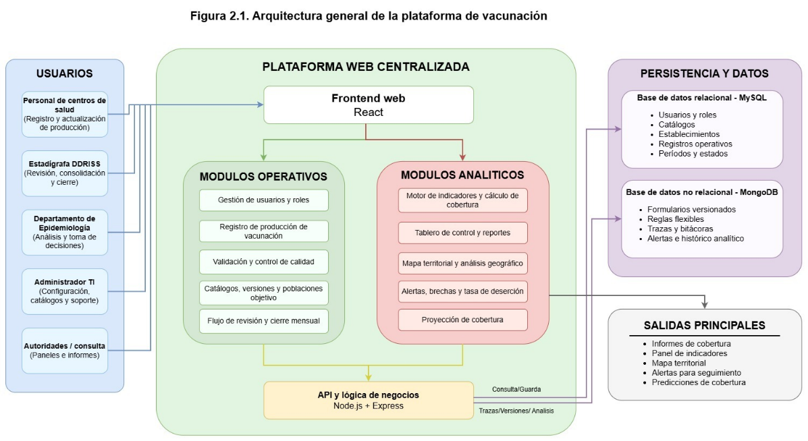
Figura 2.1 Arquitectura general del sistema web
Fuente: Elaboración propia. Diagrama realizado en Draw.io.

La figura 2.1 presentaba la arquitectura general del sistema web con los siguientes componentes:
- Usuarios: correspondían a las personas autorizadas para interactuar con el sistema de acuerdo con las responsabilidades asignadas dentro del proceso. El personal de los municipios realizaba principalmente el registro y actualización de la producción de vacunación; la estadígrafa o personal revisor de la DDRISS participaba en la revisión, consolidación y cierre de los períodos; el Departamento de Epidemiología utilizaba la información procesada para el análisis y seguimiento de las coberturas; el administrador gestionaba usuarios, catálogos y configuraciones; y las autoridades con permisos de consulta podían acceder a los resultados e informes correspondientes.
- Interfaz web: era desarrollada con React y constituía el medio de interacción entre los usuarios y el sistema. Las opciones disponibles dependían del rol asignado, de manera que cada persona tuviera acceso únicamente a las funcionalidades necesarias para desarrollar sus actividades.
- Módulos operativos: agrupan las funciones relacionadas con la administración y captura de información. Comprendían la gestión de usuarios y roles, el registro de producción de vacunación, la validación y control de calidad, la configuración de catálogos y esquemas de captura, la administración de poblaciones objetivo y el flujo de revisión y cierre de períodos.
- Módulos analíticos: procesaban la información previamente registrada y validada para generar resultados de utilidad para el seguimiento de la vacunación. Entre sus funciones se encontraban el cálculo de indicadores y cobertura, la determinación de brechas y tasas de deserción entre dosis, la generación de proyecciones, las alertas, los informes, el tablero de control y la visualización territorial mediante un mapa del departamento de San Marcos.
- API y lógica de negocio: eran desarrolladas con Node.js y Express.js. Este componente recibía las solicitudes provenientes de la interfaz, verificaba permisos, aplicaba las reglas correspondientes, realizaba los procesos de validación y cálculo, y coordinaba el intercambio de información con los mecanismos de persistencia.
- Persistencia de datos: estaba conformada por MySQL y MongoDB bajo una estrategia de persistencia políglota. MySQL se utilizaba principalmente para la información estructurada y transaccional que requería mantener relaciones e integridad entre los registros. MongoDB complementaba esta estructura mediante el almacenamiento de configuraciones flexibles y versionadas utilizadas por los formularios, validaciones e indicadores.
- Infraestructura de despliegue: los componentes del sistema eran organizados mediante contenedores Docker y alojados en infraestructura en la nube, con el propósito de disponer de un entorno uniforme para la ejecución de los servicios y permitir el acceso remoto de los usuarios autorizados.

Esta arquitectura permitía separar las responsabilidades de presentación, procesamiento y persistencia, mientras integraba en un mismo sistema las operaciones de captura, control y análisis requeridas por la DDRISS San Marcos.
Figura 2.2 Diagrama de contexto
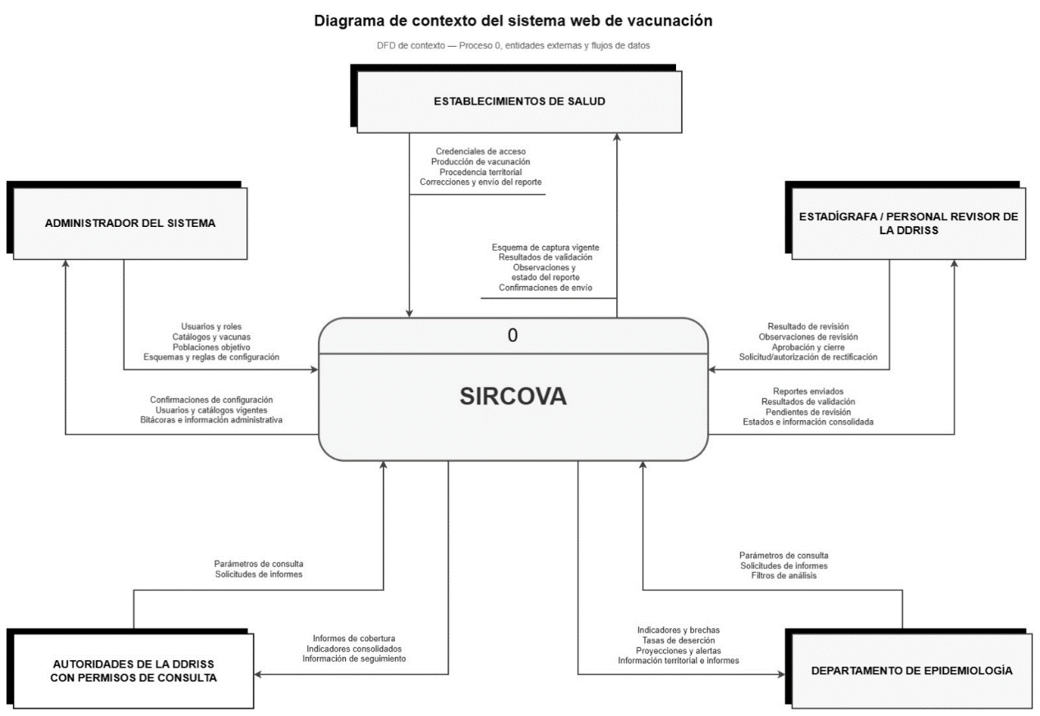
Fuente: Elaboración propia. Diagrama realizado en Draw.io.

La figura 2.2 presentaba el diagrama de contexto del sistema, en el cual se identificaba al sistema como una unidad central y se representaban las interacciones con los actores externos. Esta representación permitía delimitar el alcance funcional de la solución mediante las principales entradas y salidas de información, sin detallar los procesos internos, componentes tecnológicos o estructuras de persistencia. Los actores identificados y sus interacciones eran los siguientes:
              - Establecimientos de salud: el personal autorizado registraba la producción de vacunación correspondiente a su establecimiento y podía consultar los reportes enviados, atender observaciones y realizar las correcciones permitidas según el estado de la información.
              - Estadígrafa o personal revisor de la DDRISS: consultaba la producción remitida por los establecimientos, verificaba su consistencia y gestionaba las observaciones, solicitudes de corrección y aprobaciones correspondientes.
              - Administrador del sistema: gestionaba las cuentas de usuario, la asignación de roles y los catálogos y configuraciones necesarios para el funcionamiento de sistema, de acuerdo con sus permisos de acceso.
              - Departamento de Epidemiología: consultaba los indicadores de vacunación, informes de cobertura, resultados consolidados y herramientas de visualización para analizar la información y dar seguimiento a las metas institucionales.
              - Autoridades con permisos de consulta: accedían a los informes e indicadores disponibles dentro de su ámbito institucional, sin intervenir en el registro o modificación de la producción de vacunación.
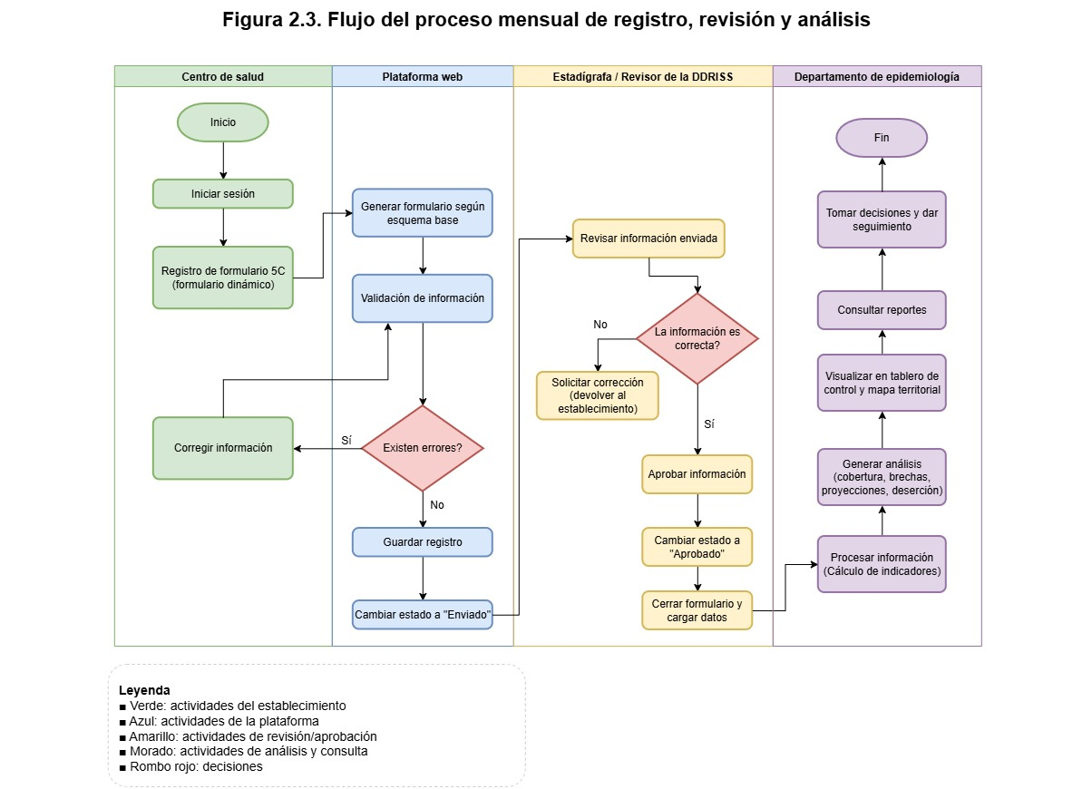
Figura 2.3 Flujo del proceso mensual de registro, revisión y análisis
Fuente: Elaboración propia. Diagrama realizado en Draw.io
La figura 2.3 describía la secuencia general que seguía la información durante cada período mensual.
El proceso inicia cuando el personal del establecimiento accedía al sistema, a partir de la configuración vigente, el sistema generaba el esquema de captura aplicable y permitía registrar la producción de vacunación. Durante este proceso se ejecutaban validaciones automáticas destinadas a detectar información incompleta, valores inconsistentes, posibles duplicados u otras situaciones definidas mediante las reglas de calidad del sistema.
Si se identificaban errores que impidan continuar, el registro debía ser corregido antes de su envío. Cuando la información supere las validaciones requeridas, quedaba disponible para ser remitida a revisión. La estadígrafa o personal responsable podía evaluar la información y determinar si era correcta; en caso contrario, devolvía el reporte al establecimiento con las observaciones correspondientes para que fueran atendidas.
Una vez resueltas las observaciones, la información podía aprobarse y el período era cerrado conforme al procedimiento establecido. Los registros aprobados constituían la base para calcular los indicadores de cobertura, brechas, tasas de deserción y proyecciones correspondientes. Finalmente, los resultados eran presentados mediante el tablero de control, mapa territorial, consultas e informes, permitiendo que el Departamento de Epidemiología analice la situación de los municipios y utilice la información para el seguimiento y toma de decisiones.
Este flujo buscaba establecer una secuencia controlada desde la generación del dato hasta su utilización analítica, evitando que información pendiente de revisión fuera tratada de la misma forma que aquella que ya había sido validada y cerrada.
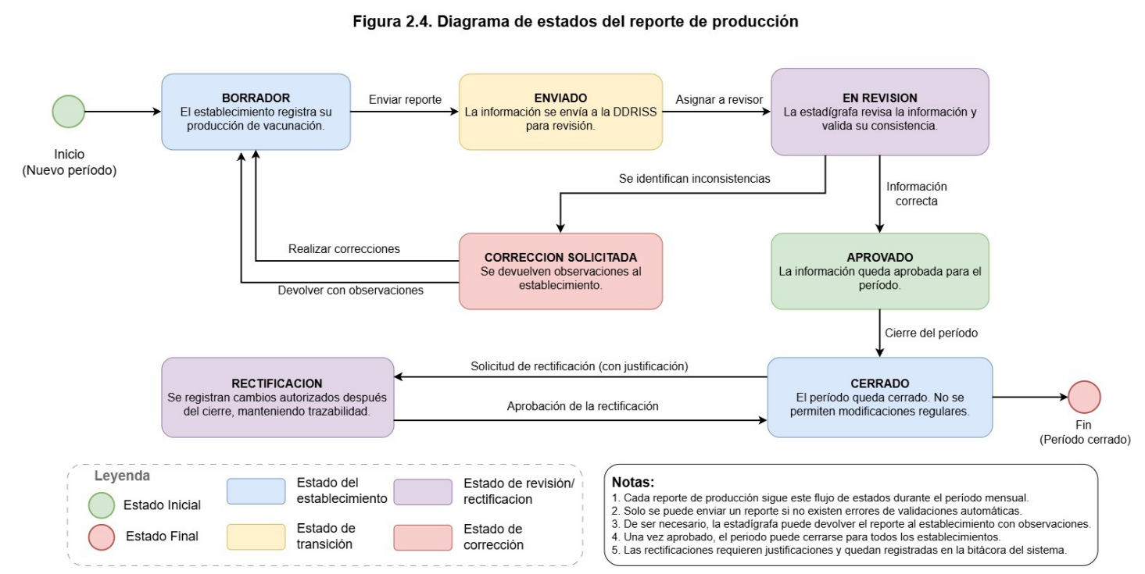Fuente: Elaboración propia. Diagrama realizado en Draw.io.
Figura 2.4 Diagrama de estados del reporte de producción.

La figura 2.4 representaba los diferentes estados por los que podía pasar un reporte de producción durante un período mensual y las transiciones que permitían avanzar o regresar entre ellos.
- Borrador: correspondía al estado inicial del reporte. Durante esta etapa, el establecimiento de salud registraba la producción de vacunación y podía realizar las modificaciones necesarias antes de enviar la información para su revisión.
- Enviado: se alcanzaba cuando el establecimiento finaliza el registro y remite la información a la DDRISS San Marcos. Para efectuar esta transición, el reporte debía superar previamente las validaciones automáticas obligatorias establecidas por el sistema.
- En revisión: correspondía a la etapa en la que la estadígrafa o el personal autorizado verificaba la consistencia de la información recibida. Como resultado de esta revisión, el reporte podía continuar hacia su aprobación o ser devuelto al establecimiento cuando se identificaran inconsistencias.
- Corrección solicitada: se utilizaba cuando durante la revisión se detectaban errores u observaciones que debían ser atendidos. El reporte regresa al establecimiento para que el personal responsable realizara las correcciones correspondientes y posteriormente efectúe un nuevo envío.
- Aprobado: indicaba que la información había superado las validaciones automáticas y la revisión realizada por el personal responsable. Una vez alcanzado este estado, el reporte podía continuar hacia el cierre del período.
- Cerrado: representaba la finalización del proceso ordinario del reporte para el período correspondiente. Una vez cerrado, no se permitían modificaciones mediante el procedimiento regular, con el propósito de proteger la consistencia de la información utilizada para los indicadores, análisis e informes.
- Rectificación: permitía gestionar modificaciones justificadas después del cierre del período. Para ello, debía existir una solicitud autorizada, y los cambios realizados quedaban registrados en la bitácora del sistema para conservar la trazabilidad de la información. Una vez aprobada la rectificación, el reporte regresaba al estado cerrado.
Mediante este flujo de estados se diferencia claramente la información que todavía se encontraba en elaboración o revisión de aquella que ya había sido aprobada y cerrada. Asimismo, el mecanismo de rectificación permitía realizar ajustes posteriores cuando fueran necesarios sin perder el historial de los cambios efectuados.

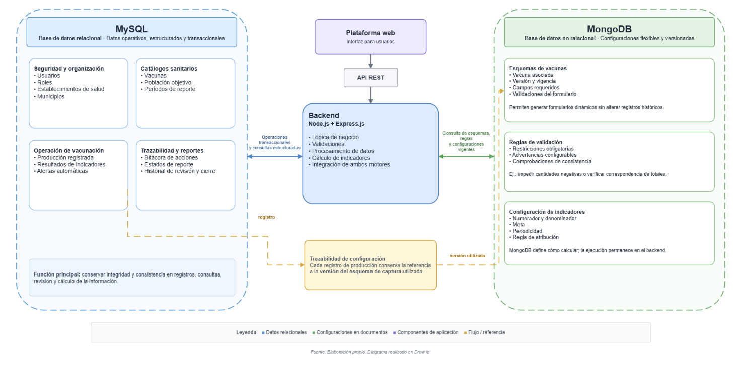
Figura 2.5 Modelo de persistencia políglota
Fuente: Elaboración propia. Diagrama realizado en Draw.io.
La figura 2.5 representaba el modelo de persistencia políglota propuesto para el sistema, basado en la utilización conjunta de MySQL y MongoDB.
- Base de datos relacional en MySQL: era el principal repositorio de los datos operativos del sistema. En este motor se almacenaban los usuarios, roles, establecimientos de salud, municipios, vacunas, poblaciones objetivo, períodos, producción de vacunación, resultados de indicadores, alertas, bitácoras y estados asociados con los reportes. La utilización de relaciones entre estas entidades permitía conservar la integridad y consistencia necesarias para las operaciones de registro, revisión, cálculo y consulta de la información.
- Base de datos no relacional en MongoDB: se utilizaba para administrar configuraciones flexibles y versionadas. En ella se almacenaban los esquemas de captura asociados con las vacunas, las reglas automáticas de validación y las configuraciones empleadas por el motor de indicadores. Debido a que estos elementos podían modificarse conforme cambiaran los esquemas de vacunación o las reglas utilizadas por la institución, el modelo basado en documentos permitía conservar diferentes versiones sin exigir una estructura idéntica para todas las configuraciones.
- Esquemas de vacunas: definían la estructura que utilizaba el sistema para generar los formularios dinámicos de captura. Cada esquema podía especificar la vacuna asociada, su versión, vigencia, campos requeridos y validaciones correspondientes. De esta manera, cuando cambiara la estructura necesaria para registrar una vacuna, podía generarse una nueva versión sin modificar los registros capturados con versiones anteriores.
- Reglas de validación: contenían las condiciones configurables que eran utilizadas para comprobar la calidad y consistencia de la información registrada. Estas reglas podían establecer restricciones obligatorias o advertencias, como impedir cantidades negativas, verificar la correspondencia de los totales o identificar situaciones que requirieran revisión.
- Configuración de indicadores: establecía los parámetros utilizados para calcular los indicadores de vacunación. Entre ellos podían definirse el numerador, denominador, meta, periodicidad y regla de atribución correspondiente. La lógica de ejecución permanecía en el backend, mientras que MongoDB almacenaba la configuración que determinaba cómo debía realizarse cada cálculo.
- Backend y comunicación con las bases de datos: Node.js y Express.js eran responsables de integrar ambos mecanismos de persistencia. El backend realizaba las operaciones transaccionales y consultas estructuradas sobre MySQL, mientras que consultaba MongoDB cuando fuera necesario obtener los esquemas, reglas o configuraciones vigentes. Esta comunicación se realizaba internamente desde la lógica de negocio y era transparente para los usuarios del sistema.
- Referencia entre registros y configuraciones: cuando se registrara producción de vacunación, el sistema conservaba una referencia a la versión del esquema de captura utilizada. Esto permitía identificar posteriormente bajo qué configuración fue generado cada registro, incluso si en el futuro existía una versión diferente del formulario.
La utilización conjunta de ambos motores permitía asignar a cada uno la información que mejor se adapta a sus características. MySQL proporcionaba la estructura e integridad requeridas por las operaciones principales del sistema, mientras que MongoDB brindaba flexibilidad para administrar configuraciones susceptibles a cambios. De esta forma, el sistema podía adaptarse a modificaciones futuras en vacunas, formularios, reglas de validación e indicadores sin perder la trazabilidad de la información histórica.

Descripción de módulos
El sistema estaba conformado por ocho módulos funcionales que integraban las actividades de administración, configuración, registro, validación, procesamiento, consulta y seguimiento de la producción de vacunación. Cada módulo atendía una parte específica del proceso, pero mantenía relación con los demás para permitir que la información avance desde su captura inicial hasta su utilización en indicadores, informes y herramientas de análisis.

- Gestión de usuarios
Brindaba las funcionalidades necesarias para administrar a las personas autorizadas para utilizar el sistema, sus credenciales de acceso, roles y permisos. Su propósito era controlar quién podía ingresar al sistema y determinar las acciones disponibles según las responsabilidades de cada usuario. Se contemplaban perfiles para el personal de los establecimientos de salud, estadígrafa o personal revisor de la DDRISS, Departamento de Epidemiología y administrador del sistema. Las funcionalidades de este módulo eran:
- Creación de usuario: se registraba la información de un nuevo usuario, asignándole un rol definido para limitar su acceso al sistema.
- Actualización de usuario: permitía modificar la información del usuario registrado.
- Desactivación de usuario: inhabilita al usuario de manera lógica, sin eliminar su información, de modo que ya no tuviera acceso al sistema.
- Restauración de usuario: permitía reactivar a un usuario previamente desactivado, habilitando nuevamente su acceso al sistema.
- Inicio de sesión: habilita el acceso al sistema mediante la validación de las credenciales del usuario.
- Asignación de roles y permisos: determinaba los módulos, consultas y operaciones que cada usuario podía utilizar según sus responsabilidades.
b. Configuración y catálogos del sistema
Permitía administrar la información utilizada como base para el funcionamiento de los demás módulos. Incluía los establecimientos de salud, municipios, vacunas, poblaciones objetivo y configuraciones necesarias para generar los formularios de captura. Su propósito era que determinados elementos pudieran actualizarse sin modificar directamente el código del sistema y conservar las configuraciones utilizadas en períodos anteriores. Sus funcionalidades eran:
- Gestión de establecimientos de salud e instituciones: permitía crear, actualizar, desactivar y restaurar los establecimientos que reportaban producción de vacunación.
- Gestión de vacunas: permitía crear, actualizar, desactivar y consultar las vacunas utilizadas en los procesos de registro y análisis.
- Configuración de esquemas de captura: permitía definir los campos requeridos para el registro de cada vacuna, como dosis, sexo, grupo de edad y otras clasificaciones aplicables.
- Gestión de versiones de esquemas: permitía crear nuevas versiones de los esquemas de captura, establecer su período de vigencia y consultar las configuraciones utilizadas anteriormente.
- Gestión de poblaciones objetivo: permitía registrar, actualizar y consultar las cantidades de población correspondientes a cada municipio, año y grupo de edad, de acuerdo con la información proporcionada por el MSPAS. Estos valores se utilizaban como referencia para determinar los denominadores aplicables al cálculo de los indicadores de vacunación.
- Administración de catálogos: hacía posible gestionar los datos auxiliares requeridos por el sistema para los procesos de registro, consulta y análisis.

c. Registro de producción de vacunación
Permitía que el personal autorizado de los establecimientos de salud registrara la producción correspondiente a cada período mediante formularios generados dinámicamente a partir del esquema vigente. De esta forma, la captura se adapta a las características de cada vacuna y no dependía de un formulario fijo. Asimismo, este módulo permitía identificar tanto el lugar donde fue administrada la vacuna como la procedencia territorial de la población atendida. Sus funcionalidades eran:
- Seleccionar período de registro: permitía elegir el mes y año correspondientes a la producción de vacunación que se desea reportar.
- Registrar producción de vacunación: facilitaba ingresar las cantidades de dosis administradas según la vacuna y las clasificaciones establecidas en el esquema de captura correspondiente.
- Registrar procedencia territorial: hacía posible indicar el municipio de residencia de la población atendida, independientemente de que coincida o no con el municipio donde se administraron las vacunas.
- Modificar producción registrada: facilitaba corregir o actualizar los datos mientras el estado del reporte autorice dichas operaciones.
A partir de la vacuna, período y configuración seleccionados, el sistema generaba automáticamente el formulario correspondiente y conservaba la referencia a la versión del esquema utilizada durante la captura, con el propósito de mantener la trazabilidad histórica de los registros.

d. Validación, revisión y cierre de reportes
Se encarga de verificar que la información registrada cumpliera con los criterios establecidos antes de utilizarse para el cálculo de indicadores e informes. El módulo combinaba validaciones automáticas con un proceso de revisión realizado por el personal autorizado de la DDRISS. Además, controlaba los estados por los que atraviesa cada reporte hasta su cierre. Sus funcionalidades eran:
- Consultar resultados de validación: facilitaba visualizar los errores y advertencias identificados en la información registrada antes de realizar el envío.
- Enviar reporte a revisión: permitía al establecimiento remitir la producción registrada cuando se hubieran cumplido las condiciones requeridas.
- Revisar reporte: hacía posible al personal autorizado de la DDRISS consultar y verificar la información enviada por los establecimientos.
- Solicitar corrección: permitía devolver un reporte al establecimiento e indicar las observaciones que debían ser atendidas.
- Corregir y reenviar información: viabiliza al establecimiento modificar la información observada y remitir nuevamente el reporte para revisión.
- Aprobar reporte: propicia confirmar que la información revisada cumplía con los criterios establecidos.
- Cerrar período: favorecía finalizar el proceso ordinario de revisión de los reportes aprobados correspondientes a un período.
- Gestionar rectificaciones: hacía posible solicitar, revisar y autorizar modificaciones justificadas posteriores al cierre de un período.
Los principales estados considerados eran Borrador, Enviado, En revisión, Corrección solicitada, Aprobado y Cerrado, además del procedimiento de rectificación cuando correspondiera.

e. Indicadores y análisis de cobertura
Procesaba la información aprobada y las poblaciones objetivo registradas para generar los indicadores necesarios para el seguimiento de la vacunación. Su propósito era transformar los datos de producción en información analítica que pudiera ser utilizada principalmente por el Departamento de Epidemiología para identificar el comportamiento de las coberturas y las situaciones que requirieran seguimiento. Sus funcionalidades eran:
- Consultar cobertura de vacunación: permitía visualizar el porcentaje de cobertura alcanzado de acuerdo con la producción atribuible y la población objetivo correspondiente.
- Comparar cobertura con la meta: hacía posible identificar la diferencia entre la cobertura alcanzada y la meta establecida.
- Consultar brecha de dosis: servía para conocer la cantidad estimada de dosis necesarias para alcanzar la meta definida.
- Consultar proyección de cobertura: permitía visualizar la estimación del comportamiento esperado de la cobertura a partir de la información disponible.
- Consultar tasa de deserción entre dosis: analizaba la continuidad de los esquemas de vacunación mediante la comparación de las dosis correspondientes.
- Analizar resultados por municipio y vacuna: permitía consultar los indicadores según municipio, vacuna, dosis, período y demás criterios aplicables.
- Comparar resultados entre períodos: analizaba la evolución de los indicadores de vacunación a lo largo del tiempo.

f. Consultas y visualización de información
Permitía consultar la producción registrada y los resultados generados por los módulos de procesamiento mediante filtros, tablas, gráficos, un tablero de control y una representación territorial del departamento. La información disponible dependía del rol y los permisos del usuario. Su propósito era facilitar la exploración e interpretación de los datos sin asumir las funciones de generación de documentos y alertas del módulo correspondiente. Sus funcionalidades eran:
- Consultar producción registrada: permitía visualizar los registros de producción de acuerdo con los criterios disponibles para el usuario.
- Consultar indicadores por establecimiento o municipio: permitía visualizar los resultados correspondientes a una ubicación específica.
- Consultar indicadores por vacuna: permitía visualizar la producción, cobertura y demás indicadores asociados con una vacuna determinada.
- Consultar resultados por período: permitía visualizar la información correspondiente a un mes, año o intervalo seleccionado.
- Visualizar tablero de control: permitía consultar de forma gráfica los principales indicadores y resultados relacionados con la cobertura de vacunación.
- Visualizar mapa territorial: permitía representar los resultados por municipio para facilitar la identificación de diferencias en la cobertura.
- Aplicar filtros de consulta: permitía delimitar la información por municipio, establecimiento, vacuna, dosis, período y demás criterios autorizados.
- Comparar resultados: permitía contrastar los indicadores seleccionados entre municipios, vacunas o períodos.
- Consultar detalle de resultados: permitía revisar la información que sustenta los valores presentados en las vistas de consulta y visualización.

g. Reportes y alertas
Generaba los documentos y notificaciones derivados de la información procesada por el sistema. Los reportes utilizaban información previamente validada y los resultados producidos por el motor de indicadores, mientras que las alertas permitían identificar oportunamente situaciones que requirieran atención. Sus funcionalidades eran:
- Informe consolidado departamental: presentaba la información de producción e indicadores de los municipios de la DDRISS San Marcos.
- Informe por establecimiento o municipio: muestra los resultados correspondientes a una ubicación específica.
- Informe por vacuna: permitía consultar la producción, cobertura y demás indicadores asociados con una vacuna determinada.
- Informes por período: generaba información mensual, anual o correspondiente al intervalo definido.
- Exportación de informes: permitía descargar los informes generados en formatos Excel y PDF, de acuerdo con los permisos del usuario y los criterios de consulta seleccionados, para facilitar su análisis, almacenamiento y presentación.
- Consultar alertas de reportes pendientes: facilitaba identificar establecimientos o municipios que no hubieran completado las actividades de registro y envío correspondientes al período.
- Consultar alertas de calidad: hacía posible visualizar advertencias relacionadas con inconsistencias o condiciones de la información que requirieran atención.
- Consultar alertas de cobertura: permitía identificar resultados inferiores a las metas establecidas, brechas relevantes u otras condiciones definidas para el seguimiento de la vacunación.
- Consultar alertas del proceso: da paso a visualizar notificaciones relacionadas con períodos próximos al cierre, reportes pendientes de evaluación y otras situaciones que requirieran seguimiento.
h. Auditoría y trazabilidad
Registraba las acciones relevantes realizadas dentro del sistema con el propósito de mantener un historial que permitiera identificar quién realizó una operación, cuándo ocurrió y qué información fue afectada. Sus funcionalidades eran:
- Consultar bitácora general: permitía visualizar las acciones registradas por el sistema.
- Filtrar registros de auditoría: buscaba información por usuario, fecha, tipo de acción, módulo o elemento afectado.
- Consultar historial de producción: permitía revisar los registros creados o modificados y los cambios realizados sobre ellos.
- Consultar historial del proceso de revisión: servía para visualizar los envíos, revisiones, observaciones, solicitudes de corrección, aprobaciones y cierres efectuados.
- Consultar historial de rectificaciones: permitía revisar las modificaciones autorizadas después del cierre de un período.
- Consultar historial de configuraciones: muestra los cambios realizados en esquemas de captura, catálogos y parámetros administrados por el sistema.
El sistema registraba automáticamente las operaciones relevantes realizadas en los diferentes módulos para conservar la trazabilidad de la información. Estos registros no podían ser modificados mediante las funciones ordinarias del sistema y estaban disponibles únicamente para los usuarios que cuenten con los permisos correspondientes.

Método
Para el desarrollo del proyecto se planificó utilizar Scrum como marco de trabajo ágil, debido a que permitía desarrollar productos mediante ciclos iterativos e incrementales y realizar ajustes conforme se obtenía nueva información durante la ejecución. Según Schwaber y Sutherland , Scrum permitía que un equipo transforme elementos priorizados de trabajo en incrementos de valor dentro de períodos definidos denominados sprints, cuyos resultados eran inspeccionados para determinar las adaptaciones necesarias en los ciclos posteriores.
La elección de Scrum respondía a las características del sistema propuesto, ya que el sistema estaba compuesto por diferentes módulos y funcionalidades que debían diseñarse, desarrollarse, integrarse y verificarse progresivamente. De esta forma, cada sprint permitía trabajar sobre un conjunto priorizado de funcionalidades y producir un incremento funcional del sistema, evitando separar el análisis, diseño, desarrollo y pruebas como fases independientes. Durante cada ciclo podían realizarse actividades de refinamiento de requerimientos, diseño técnico, programación, integración y pruebas de acuerdo con las necesidades del incremento correspondiente.
El equipo Scrum estaba integrado por un Product Owner, un Scrum Master y los Developers. El Product Owner era responsable de mantener y ordenar el Product Backlog de acuerdo con las necesidades identificadas en la DDRISS San Marcos y los objetivos del proyecto. El Scrum Master facilitaba la correcta aplicación del marco de trabajo y apoyaba al equipo en la eliminación de impedimentos. Los Developers estaban conformados por los integrantes responsables de realizar las actividades necesarias para producir los incrementos del sistema, incluyendo análisis, diseño, programación, integración, pruebas y documentación.
Los principales artefactos utilizados eran el Product Backlog, el Sprint Backlog y el Incremento. El Product Backlog contenía las funcionalidades, requerimientos y demás elementos necesarios para desarrollar el sistema, organizados de acuerdo con su prioridad. Como técnica para representar una parte de estos requerimientos se utilizaban historias de usuario. El Sprint Backlog contenía los elementos seleccionados para cada sprint, el objetivo establecido y el plan de trabajo necesario para desarrollar el incremento. Finalmente, el Incremento correspondía al conjunto de funcionalidades completadas, integradas y verificadas durante el ciclo.
Era importante aclarar que las historias de usuario no eran un elemento obligatorio definido por Scrum, sino una técnica que podía utilizarse para describir elementos del Product Backlog. El Product Backlog, por su parte, era una lista ordenada y evolutiva, y su refinamiento se realizaba de manera continua conforme los elementos requerían mayor detalle.

Desarrollo de los sprints
El proyecto se desarrollaba mediante cinco sprints. Cada uno tenía un objetivo específico y estaba orientado a producir un incremento funcional del sistema. A diferencia de una metodología secuencial, los sprints no se utilizaban como fases exclusivas de requerimientos, diseño, programación o pruebas; dentro de cada ciclo se realizaban las actividades necesarias para completar las funcionalidades seleccionadas.
- Inicio de cada sprint: Sprint Planning
Cada sprint iniciaba con el Sprint Planning, en el cual el equipo revisaba los elementos priorizados del Product Backlog y seleccionaba aquellos que pudieran desarrollarse durante el ciclo. A partir de esta selección se establecía el Sprint Goal, que representaba el objetivo principal del sprint, y se elaboraba el Sprint Backlog con las funcionalidades y actividades necesarias para alcanzarlo.
Durante esta planificación se determinaba qué se pretendía obtener en el ciclo y cómo se desarrollaba el trabajo seleccionado. La Guía Scrum establecía precisamente que el Sprint Planning debía responder por qué el sprint era valioso, qué podía completarse y cómo se realizaba el trabajo.
- Trabajo durante el sprint
Durante cada sprint se efectuaban, según las funcionalidades seleccionadas, actividades de:
- refinamiento y análisis de requerimientos;
- diseño funcional y técnico;
- desarrollo de frontend y backend;
- implementación o modificación de estructuras de datos;
- integración entre componentes;
- pruebas unitarias;
- pruebas de integración;
- corrección de errores;
- actualización de documentación técnica.
Las pruebas se realizaban paralelamente al desarrollo y no se reservaban únicamente para la finalización del proyecto. Cada funcionalidad debía ser verificada antes de considerarse parte del incremento correspondiente.
Durante el ciclo también se realizaba el refinamiento del Product Backlog, mediante el cual las historias de usuario y demás elementos pendientes podían aclararse, dividirse, reorganizarse o complementarse según la información obtenida durante el desarrollo. El refinamiento era una actividad continua y no constituía un evento independiente de Scrum.
- Daily Scrum
Durante los días de trabajo del sprint, los Developers realizaban reuniones breves de seguimiento mediante Daily Scrum, con el propósito de revisar el avance respecto del Sprint Goal, identificar impedimentos y ajustar el trabajo pendiente cuando fuera necesario. Estas reuniones permitían mantener coordinación entre los integrantes y complementar el seguimiento registrado mediante las herramientas de comunicación y gestión utilizadas por el equipo.

La Guía Scrum establecía el Daily Scrum como un evento de quince minutos orientado a inspeccionar el progreso hacia el Sprint Goal y adaptar el Sprint Backlog cuando fuera necesario.
- Sprint Review
Al finalizar el trabajo del sprint se realizaba un Sprint Review, en el cual el equipo presentaba el incremento desarrollado y analizaba los resultados obtenidos junto con el encargado de la institución. Durante esta revisión se verificaba el cumplimiento de lo planificado y se recibía retroalimentación sobre las funcionalidades implementadas.
Las observaciones obtenidas podían generar modificaciones, nuevas necesidades o ajustes en la prioridad de los elementos pendientes del Product Backlog. Se conservaba evidencia de cada Sprint Review como parte del seguimiento del proyecto.
- Sprint Retrospective
Posteriormente se realizaba el Sprint Retrospective, mediante el cual el equipo analizaba la forma en que se desarrolló el ciclo, identificando aspectos que funcionaron adecuadamente, dificultades encontradas y oportunidades de mejora relacionadas con organización, comunicación, herramientas y proceso de desarrollo.
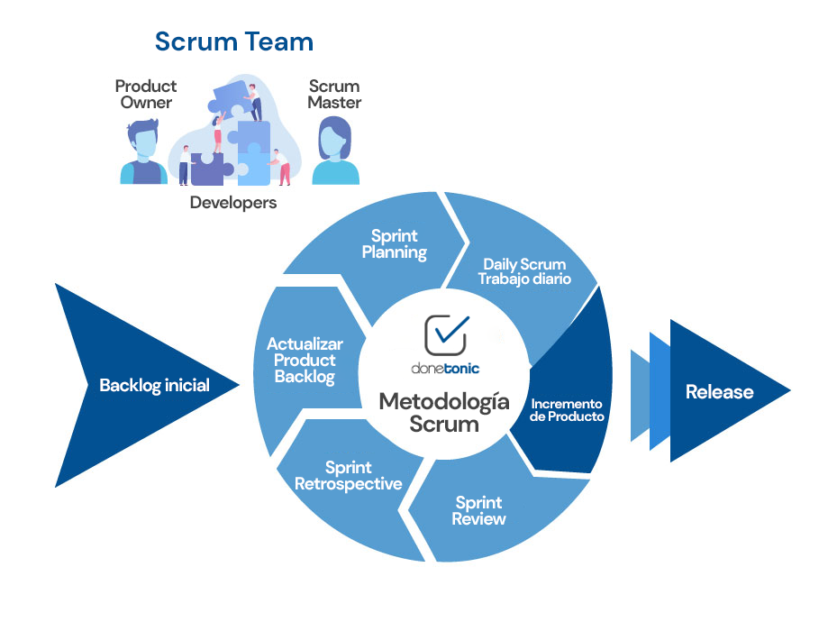
Las mejoras identificadas eran consideradas durante el siguiente sprint con el propósito de aumentar progresivamente la calidad y efectividad del trabajo realizado. El Sprint Retrospective era el evento con el que finalizaba cada sprint.
Imagen 2.1 Metodología Scrum
Fuente: DoneTonic (2023)

Sprint 1: acceso, gestión de usuarios y configuración básica
El primer sprint estaba orientado a establecer la estructura funcional inicial del sistema y desarrollar las funcionalidades necesarias para controlar el acceso de los usuarios y administrar la información básica que era utilizada posteriormente por los demás módulos. A partir del Product Backlog definido durante la actividad inicial, se seleccionaban y refinaban las historias de usuario relacionadas con autenticación, usuarios, roles, permisos y catálogos fundamentales del sistema.
Durante el análisis y diseño del incremento se definían las interfaces necesarias para el inicio de sesión y la administración de usuarios, así como las estructuras de datos correspondientes a usuarios, roles, establecimientos de salud, municipios y vacunas. También se establecían las relaciones y restricciones necesarias para controlar el acceso a las funcionalidades según el tipo de usuario. Estas decisiones podían ajustar los modelos preliminares elaborados durante la actividad inicial conforme se obtuviera una comprensión más detallada de los requerimientos.
En la etapa de desarrollo se implementaban las funcionalidades de inicio de sesión, creación, actualización, desactivación y restauración de usuarios, así como la asignación de roles y permisos. Además, se desarrollaba la administración básica de establecimientos de salud, municipios y vacunas, debido a que esta información era necesaria para los incrementos posteriores relacionados con el registro y procesamiento de la producción de vacunación. Estas funcionalidades correspondían a los módulos de gestión de usuarios y configuración establecidos para el sistema.
Las pruebas del sprint se realizaban paralelamente al desarrollo. Se efectuaban pruebas unitarias sobre las funciones implementadas y pruebas de integración para comprobar la comunicación entre la interfaz web, la API y los mecanismos de persistencia. También se verificaba que los permisos asignados restrinjan correctamente el acceso a las opciones del sistema y que las operaciones de creación, modificación, desactivación y consulta mantuvieran la integridad de la información.
Para el desarrollo de este incremento se utilizaban React para la interfaz web; Node.js y Express.js para la API y la lógica de negocio; MySQL para la información estructurada relacionada con usuarios y catálogos; Git y GitHub para el control de versiones; Postman para comprobar los servicios desarrollados; y Docker para mantener un entorno uniforme de desarrollo e integración.
Al finalizar el sprint se había previsto disponer de una primera versión funcional del sistema, en la que los usuarios autorizados pudieran iniciar sesión y el personal con los permisos correspondientes pudiera administrar usuarios, roles y catálogos básicos. Este incremento servía como base para incorporar en los siguientes sprints las funcionalidades de configuración dinámica y registro de la producción de vacunación.

Sprint 2: configuración dinámica y registro de producción
El segundo sprint estaba orientado al desarrollo de las funcionalidades necesarias para configurar los esquemas de captura y registrar la producción de vacunación correspondiente a cada período. A partir del Product Backlog se seleccionaban y refinaban las historias de usuario relacionadas con la administración de poblaciones objetivo, configuración de esquemas de captura, gestión de versiones y registro de la producción reportada por los establecimientos de salud.
Durante el análisis y diseño del incremento se definían las estructuras necesarias para representar los esquemas dinámicos de captura, sus versiones y períodos de vigencia, así como la relación entre estos elementos y las vacunas configuradas en el sistema. También se revisaba el modelo de datos necesario para registrar la producción según vacuna, dosis, sexo, grupo de edad, período y procedencia territorial. En esta etapa podían realizarse ajustes al modelo preliminar de base de datos y a los prototipos de interfaz elaborados previamente.
En la etapa de desarrollo se implementaban las funcionalidades para configurar esquemas de captura, crear y consultar sus diferentes versiones y administrar las poblaciones objetivo utilizadas posteriormente para el cálculo de cobertura. Asimismo, se desarrollaba el registro de producción de vacunación, permitiendo al usuario seleccionar el período correspondiente, ingresar las dosis administradas, registrar la procedencia territorial de la población atendida, consultar la información ingresada y modificarla mientras el estado del reporte lo permitiera. Estas funciones correspondían principalmente a los módulos de configuración y catálogos y registro de producción de vacunación.
Como parte del funcionamiento interno del incremento, el sistema utilizaba la configuración vigente para generar los campos necesarios durante el registro y conservaba la referencia a la versión del esquema utilizada en cada reporte. De esta manera, los registros históricos podían mantener relación con la configuración bajo la cual fueron capturados, aun cuando posteriormente existieran nuevas versiones de los esquemas.
Las pruebas se realizaban durante el desarrollo e incluían pruebas unitarias sobre las funciones de configuración y registro, así como pruebas de integración entre la interfaz, la API y los mecanismos de persistencia. Se verificaba que los formularios se construyan de acuerdo con la configuración seleccionada, que los datos ingresados se almacenen correctamente, que la procedencia territorial quedara asociada al registro correspondiente y que las modificaciones solo pudieran realizarse cuando las condiciones establecidas lo permitieran.
Para este sprint se utilizaban React para las interfaces de configuración y registro; Node.js y Express.js para la API y la lógica de negocio; MySQL para la información estructurada y transaccional; MongoDB para almacenar los esquemas de captura y sus configuraciones versionadas; MySQL Workbench y MongoDB Compass para revisar las estructuras de persistencia; Postman para las pruebas de los servicios; Git y GitHub para el control de versiones; y Docker para mantener la integración del entorno de desarrollo.
Al finalizar el sprint se había previsto disponer de un incremento funcional que permitiera al personal autorizado configurar los esquemas necesarios para el registro, administrar sus versiones y poblaciones objetivo, y registrar la producción de vacunación mediante formularios adaptados a la configuración vigente. Este incremento servía como base para incorporar posteriormente los procesos de validación, revisión, corrección, aprobación y cierre de la información.

Sprint 3: validación, revisión y cierre de reportes
El tercer sprint estaba orientado al desarrollo de las funcionalidades necesarias para controlar la calidad de la información registrada y gestionar el flujo mediante el cual los reportes de producción pasaban desde su preparación inicial hasta su aprobación y cierre. A partir del Product Backlog se seleccionaban y refinaban las historias de usuario relacionadas con la consulta de validaciones, envío a revisión, revisión de reportes, solicitud de correcciones, reenvío, aprobación, cierre de períodos y gestión de rectificaciones.
Durante el análisis y diseño del incremento se definían las reglas que determinaban el comportamiento de los reportes según su estado, así como las acciones que podían ejecutar los distintos tipos de usuario. También se establecían las condiciones necesarias para realizar las transiciones entre los estados Borrador, Enviado, En revisión, Corrección solicitada, Aprobado y Cerrado, además del procedimiento correspondiente para las rectificaciones posteriores al cierre. El modelo de datos y las interfaces relacionadas con este flujo podían ajustarse conforme se detallen las necesidades identificadas durante el desarrollo.
En la etapa de desarrollo se implementaban las funcionalidades para que el personal de los establecimientos consulte los resultados de validación y envíe los reportes cuando cumplieran con las condiciones requeridas. El personal autorizado de la DDRISS podía revisar la información recibida, registrar observaciones, solicitar correcciones, aprobar los reportes y realizar el cierre correspondiente. Asimismo, los establecimientos podían atender las observaciones efectuadas, modificar la información permitida y reenviar el reporte para una nueva revisión. También se incorporaba la gestión de rectificaciones justificadas posteriores al cierre. Estas funciones correspondían al módulo de validación, revisión y cierre de reportes definido para el sistema.
Como parte del funcionamiento interno del incremento, el sistema ejecutaba las reglas de validación configuradas sobre la información registrada y clasificaba sus resultados en errores o advertencias. Los errores impedían continuar con el envío cuando incumplan condiciones obligatorias, mientras que las advertencias podían señalar situaciones que requirieran revisión por parte del personal autorizado. De igual manera, el sistema controlaba automáticamente qué operaciones se encontraban disponibles según el estado actual del reporte y los permisos del usuario.
El sistema también conservaba registros de las operaciones relacionadas con el flujo de evaluación de reportes, incluyendo envíos, observaciones, solicitudes de corrección, aprobaciones, cierres y rectificaciones. Esta información permitía mantener la trazabilidad de las acciones realizadas, identificar a los usuarios responsables y disponer de un historial que podía consultarse mediante las funcionalidades correspondientes al módulo de auditoría.
Las pruebas del sprint se realizaban paralelamente al desarrollo e incluían pruebas unitarias sobre las reglas y operaciones implementadas, así como pruebas de integración entre el registro de producción, las validaciones y el flujo de revisión. Se comprobaba que los usuarios únicamente pudieran ejecutar las acciones permitidas según su rol y el estado del reporte, que las solicitudes de corrección permitieran retornar adecuadamente la información al establecimiento, que los reportes aprobados pudieran cerrarse y que una rectificación posterior conservara evidencia de las modificaciones realizadas.
Para este sprint se utilizaban React para las interfaces de revisión, corrección y seguimiento; Node.js y Express.js para la aplicación de reglas de negocio y control de estados; MySQL para almacenar los reportes, estados, observaciones y registros asociados al proceso; MongoDB para consultar las reglas de validación configuradas; Postman para verificar los servicios de la API; Git y GitHub para el control de versiones; y Docker para mantener el entorno de desarrollo e integración.
Al finalizar el sprint se había previsto disponer de un incremento funcional en el que la producción registrada pudiera ser validada, enviada, revisada, corregida, aprobada y cerrada mediante un flujo controlado según los permisos de cada usuario. Con este incremento, el sistema contaba con información revisada y aprobada que podía ser utilizada en el siguiente sprint para el cálculo de indicadores, análisis de cobertura y presentación de resultados.

Sprint 4: indicadores, análisis y visualización de resultados
El cuarto sprint estaba orientado al desarrollo de las funcionalidades necesarias para consultar y analizar los indicadores generados a partir de la producción de vacunación previamente validada y aprobada. A partir del Product Backlog se seleccionaban y refinaban las historias de usuario relacionadas con cobertura de vacunación, comparación con metas, brechas de dosis, tasas de deserción, proyecciones, consultas consolidadas, tablero de control y visualización territorial.
Durante el análisis y diseño del incremento se definían las estructuras y reglas necesarias para calcular los indicadores establecidos para el proyecto, considerando la producción atribuible, las poblaciones objetivo y las configuraciones correspondientes. También se diseñaban las interfaces destinadas a presentar los resultados de forma comprensible para el personal autorizado, incluyendo filtros, tablas, gráficos, indicadores resumidos y representación territorial.
En la etapa de desarrollo se implementaban las funcionalidades para consultar la cobertura de vacunación, comparar los resultados con las metas establecidas, consultar la brecha de dosis, visualizar la proyección de cobertura y analizar la tasa de deserción entre dosis. Asimismo, se permitía consultar los resultados según municipio, vacuna, dosis, período y demás criterios aplicables, además de comparar la evolución de los indicadores entre distintos períodos. Estas funcionalidades correspondían al módulo de indicadores y análisis de cobertura.
También se desarrollaban las funcionalidades correspondientes al módulo de consultas y visualización de información. El personal autorizado podía consultar la producción registrada mediante filtros, acceder a información consolidada, visualizar un tablero de control con los principales indicadores y analizar territorialmente las coberturas mediante un mapa del departamento de San Marcos. El sistema también permitía visualizar tendencias y comparar resultados entre períodos.
Como parte del funcionamiento interno del incremento, el sistema utilizaba el motor de indicadores para realizar los cálculos correspondientes y aplicaba las reglas de atribución territorial definidas en la configuración. La proyección de cobertura se calculaba a partir de la información histórica disponible y de la evolución observada durante el período, con el propósito de ofrecer una estimación orientativa para el seguimiento.
Las pruebas del sprint se realizaban de forma paralela al desarrollo. Se efectuaban pruebas unitarias sobre los cálculos implementados y pruebas de integración para verificar la relación entre la producción aprobada, las poblaciones objetivo, las configuraciones y los resultados generados. También se comprobaba que los filtros presenten información coherente, que los indicadores se actualicen correctamente según los criterios seleccionados y que el tablero y el mapa territorial representen de forma adecuada la información disponible.
Para el desarrollo de este incremento se utilizaban React para las interfaces de consulta y visualización; Node.js y Express.js para la lógica de procesamiento; MySQL para consultar la producción aprobada, poblaciones objetivo y demás información estructurada; MongoDB para obtener las configuraciones necesarias para el cálculo de indicadores; JavaScript y SQL para el procesamiento de datos; una librería de gráficos compatible con React para el tablero de control; Leaflet y archivos GeoJSON para la representación territorial; Postman para verificar los servicios de la API; Git y GitHub para el control de versiones; y Docker para mantener el entorno de desarrollo e integración.
Al finalizar el sprint se había previsto disponer de un incremento funcional que permitiera transformar la información aprobada en indicadores y herramientas de análisis, facilitando al personal autorizado la consulta de coberturas, metas, brechas, tasas de deserción, proyecciones, tendencias y resultados territoriales. Este incremento proporcionaba la base analítica necesaria para que en el siguiente sprint se incorporaran las funcionalidades de reportes, alertas, auditoría y trazabilidad.

Sprint 5: reportes, alertas, auditoría y trazabilidad
El quinto sprint estaba orientado al desarrollo de las funcionalidades necesarias para generar y consultar reportes, visualizar alertas y acceder a la información de auditoría y trazabilidad registrada por el sistema. A partir del Product Backlog se seleccionaban y refinaban las historias de usuario relacionadas con generación de informes, exportación de resultados, consulta de alertas y revisión del historial de las operaciones realizadas en el sistema.
Durante el análisis y diseño del incremento se definían los tipos de reportes que podían generar los usuarios autorizados, los criterios de filtrado y la estructura que tenían los documentos exportados. También se establecían las condiciones que producían las distintas alertas del sistema y las interfaces necesarias para su consulta. En el caso de auditoría y trazabilidad, se definían las vistas y filtros mediante los cuales el personal autorizado podía consultar las acciones registradas durante el uso del sistema.
Durante el quinto sprint se desarrollaban las funcionalidades para generar informes consolidados del departamento, así como informes por establecimiento, municipio, vacuna y período. También se implementaba la exportación de resultados en formatos Excel y PDF, de manera que los usuarios autorizados pudieran obtener la información de acuerdo con los filtros seleccionados. La generación de estos documentos utilizaba la producción previamente validada y los indicadores calculados por el sistema, procurando mantener la consistencia entre los resultados consultados y los archivos exportados.
También se implementaba la consulta de alertas relacionadas con reportes pendientes, calidad de la información, niveles de cobertura y situaciones asociadas con el proceso de revisión y cierre. El sistema generaba internamente estas alertas cuando se cumplieran las condiciones establecidas y las mostraba únicamente a los usuarios que cuenten con los permisos correspondientes.
En relación con la auditoría y trazabilidad, se desarrollaban las funcionalidades para consultar la bitácora general y aplicar filtros por usuario, fecha, tipo de acción o elemento afectado. También era posible consultar el historial de modificaciones de la producción, el flujo de revisión, las rectificaciones y los cambios realizados en las configuraciones del sistema. Los registros de auditoría eran generados automáticamente por el sistema a partir de las operaciones ejecutadas en los distintos módulos, permitiendo conservar evidencia de las acciones realizadas durante el ciclo de la información.
Las pruebas del sprint se realizaban paralelamente al desarrollo e incluían pruebas unitarias sobre la generación de reportes, condiciones de alerta y consultas de auditoría, así como pruebas de integración con los módulos desarrollados en los sprints anteriores. Se verificaba que los informes presenten información coherente con los filtros seleccionados, que las alertas correspondieran con las condiciones configuradas, que los documentos pudieran exportarse correctamente y que los registros de auditoría reflejen las acciones realizadas por los usuarios.
Para el desarrollo de este incremento se utilizaban React para las interfaces de informes, alertas y auditoría; Node.js y Express.js para la lógica de negocio y generación de resultados; MySQL para consultar la información operativa, los indicadores y los registros de auditoría; y MongoDB para obtener configuraciones de reglas e indicadores cuando correspondiera. Asimismo, se había contemplado utilizar ExcelJS y pdfmake para generar archivos Excel y PDF desde el backend, respectivamente. Git y GitHub se empleaban para el control de versiones, Postman para la verificación de los servicios de la API y Docker para la integración del entorno de ejecución.
Al finalizar el sprint se había previsto disponer de un incremento funcional que permitiera a los usuarios autorizados generar y exportar reportes, consultar alertas asociadas con el seguimiento de la producción de vacunación y revisar el historial de las operaciones realizadas en el sistema. Con este incremento se completaba el desarrollo de las principales funcionalidades previstas para el sistema y se contaba con una versión integrada que podía pasar a las actividades finales de evaluación, implementación, capacitación y entrega.

Finalización del proyecto
Una vez concluidos los cinco sprints y completadas las principales funcionalidades previstas para el sistema, se desarrollaba una etapa de finalización orientada a comprobar el funcionamiento integral del sistema, realizar las adecuaciones necesarias para su utilización y preparar su implementación y entrega. Esta etapa era posterior al desarrollo incremental realizado mediante Scrum y no constituía un sprint adicional.
  - Integración y pruebas generales del sistema
En esta actividad se verificaba el funcionamiento del sistema como una solución integrada, considerando la interacción entre los módulos desarrollados durante los diferentes sprints. Se comprobaba la comunicación entre la interfaz web, la API, la lógica de negocio y los mecanismos de persistencia utilizados por el sistema.
Aunque durante cada sprint se realizaban pruebas unitarias, de integración y de validación sobre las funcionalidades desarrolladas, al finalizar los ciclos se ejecutaban pruebas de sistema y de validación para comprobar el comportamiento conjunto del sistema. Estas pruebas abarcaban procesos completos, desde el registro de la producción de vacunación hasta su validación, revisión, procesamiento, consulta, generación de reportes y registro de trazabilidad.
También se realizaban pruebas de carga y estrés con el propósito de observar el comportamiento del sistema ante diferentes niveles de solicitudes y determinar si mantenía un funcionamiento adecuado bajo condiciones de mayor demanda. Los resultados obtenidos permitían identificar errores de integración, problemas de rendimiento u otras situaciones que deban corregirse antes de poner el sistema a disposición de los usuarios.
  - Pruebas con usuarios
Posteriormente se realizaban pruebas con usuarios relacionados con el proceso de gestión de la producción de vacunación en la DDRISS San Marcos. Estas pruebas permitían comprobar que las funcionalidades implementadas respondieran a los requerimientos identificados y que las interfaces pudieran ser utilizadas adecuadamente de acuerdo con las responsabilidades de cada tipo de usuario.
Durante las pruebas se evaluaban procesos como el acceso al sistema, registro de producción, consulta de validaciones, envío y revisión de reportes, corrección de información, consulta de indicadores, generación de informes y utilización de las herramientas de visualización. Para recopilar los resultados podían utilizarse casos de prueba, listas de verificación y formularios de retroalimentación. Las observaciones proporcionadas por los usuarios eran documentadas y analizadas para determinar los ajustes necesarios antes de la implementación definitiva del sistema.
  - Ajustes finales
A partir de los resultados obtenidos en las pruebas generales y en las pruebas con usuarios se realizaban las correcciones y ajustes necesarios. Se atendían principalmente los errores que afecten el funcionamiento de las funcionalidades previstas, problemas de integración, dificultades de uso y aspectos que impidan cumplir con los requerimientos definidos para el proyecto.
Los cambios realizados eran nuevamente verificados para comprobar que las correcciones implementadas no afecten el funcionamiento de otros componentes del sistema. Asimismo, se completaba y revisaba la documentación técnica y el manual de usuario de acuerdo con la versión final del sistema.
  - Implementación del sistema
Una vez finalizadas las pruebas y los ajustes correspondientes, se realizaba la implementación del sistema en la infraestructura en la nube definida para el proyecto. Los componentes necesarios eran preparados mediante Docker y desplegados en un servidor con distribución Linux, integrando el sistema web, la API y los mecanismos de persistencia utilizados por el sistema.
Después del despliegue se verificaba el acceso mediante navegador web, la disponibilidad de los servicios, la comunicación con las bases de datos y el funcionamiento de las principales operaciones en el entorno de producción. También se comprobaba que los usuarios autorizados pudieran ingresar y utilizar las funcionalidades correspondientes según los roles y permisos establecidos.

Análisis de viabilidad
Para determinar si el sistema web propuesto para la gestión, validación y análisis de la producción de vacunación podía desarrollarse e implementarse de manera adecuada en la DDRISS San Marcos, se realizó un análisis de viabilidad considerando la factibilidad técnica, operativa, económica y legal, así como el aspecto ético. Esta evaluación permitía comprobar que el proyecto disponía de los recursos tecnológicos, humanos y financieros necesarios, además de las condiciones institucionales requeridas para su desarrollo y posterior utilización.
El análisis también consideraba el alcance ampliado de la solución, que incluía formularios dinámicos y versionados, persistencia políglota mediante MySQL y MongoDB, controles automáticos de calidad, flujo de revisión y cierre de períodos, cálculo de indicadores, proyecciones de cobertura, alertas y herramientas de visualización territorial. Debido a ello, la viabilidad no se limitaba al desarrollo de un sistema web convencional, sino que contemplaba la integración de los diferentes componentes que conformaban el sistema.

Factibilidad técnica
Desde el punto de vista técnico, las tecnologías necesarias para desarrollar el sistema se encontraban disponibles y podían utilizarse sin requerir equipos especializados. La solución era construida mediante React para la interfaz web y Node.js con Express.js para la API REST y la lógica de negocio. La información era administrada mediante una estrategia de persistencia políglota compuesta por MySQL, destinado principalmente a los datos estructurados y transaccionales, y MongoDB, utilizado para las configuraciones dinámicas y versionadas del sistema.
Asimismo, el sistema incorporaba herramientas complementarias para las funciones de análisis y visualización. El tablero de control podía utilizar librerías de gráficos compatibles con React, mientras que Leaflet y archivos GeoJSON permitían representar territorialmente las coberturas de los municipios de San Marcos. Los procesos relacionados con indicadores, brechas, tasas de deserción, validaciones y proyecciones se realizaban mediante la lógica implementada en el backend y consultas sobre la información almacenada.
La institución disponía de equipos de cómputo con 16 GB de memoria RAM, 1 TB de almacenamiento y procesadores Intel Core i7 de décima generación. Estas características proporcionaban capacidad suficiente para utilizar el sistema mediante un navegador web. Debido a que el sistema final estaba alojado en infraestructura en la nube, los equipos de los usuarios no necesitaban realizar el procesamiento principal; únicamente debían disponer de un navegador web y conexión a Internet para acceder a las funcionalidades autorizadas.
El despliegue se realizaba mediante contenedores Docker en un servidor virtual con distribución Linux alojado en DigitalOcean. Esta infraestructura permitía ejecutar de manera centralizada la interfaz, la API y los servicios de persistencia necesarios. Antes de la implementación se verificaba que la capacidad asignada al servidor fuera suficiente para soportar simultáneamente los servicios de MySQL, MongoDB y el sistema, permitiendo ajustar los recursos del alojamiento si las pruebas de funcionamiento lo requerían.
En consecuencia, considerando la disponibilidad de las tecnologías seleccionadas, las características de los equipos de la institución, el acceso a servicios de infraestructura en la nube y los conocimientos del equipo en desarrollo web y administración de bases de datos, se determinaba que el proyecto era técnicamente factible para su desarrollo e implementación.

Factibilidad operativa
El sistema respondía a una necesidad identificada dentro del proceso de registro, revisión y análisis de la producción de vacunación de la DDRISS San Marcos. Su funcionamiento permitía que los establecimientos de salud registraran directamente la información correspondiente a cada período mediante formularios dinámicos, disminuyendo la dependencia de archivos individuales y reduciendo las actividades posteriores de digitación y consolidación.
La operación del sistema involucraba diferentes tipos de usuario de acuerdo con las responsabilidades existentes. El personal de los establecimientos realizaba el registro y atendía las observaciones generadas durante la revisión; la estadígrafa o personal autorizado verificaba la información, solicitaba correcciones cuando fuera necesario y gestionaba su aprobación y cierre; el Departamento de Epidemiología utilizaba los indicadores, mapas, alertas, proyecciones e informes para apoyar el seguimiento de las coberturas; mientras que el administrador gestionaba los usuarios, catálogos y configuraciones del sistema.
La incorporación de validaciones automáticas y de un flujo de estados permitía establecer un proceso más controlado para la información mensual. Los usuarios podían identificar errores antes del envío, mientras que la DDRISS contaba con mecanismos para revisar los datos, devolver observaciones y mantener la trazabilidad de las modificaciones. Una vez aprobada la información, los resultados estaban disponibles para el análisis sin requerir procesos adicionales de consolidación manual.
Para facilitar la adopción del sistema se capacitaba al personal según las funciones correspondientes a cada rol. La interfaz era diseñada de forma clara y orientada a las actividades habituales de los usuarios, procurando que el proceso de aprendizaje no requiriera conocimientos técnicos especializados. Durante el levantamiento de información realizado previamente se identificó disposición del personal para colaborar con el proyecto y utilizar una herramienta que contribuya a agilizar las actividades actuales, aspecto que favorecía su incorporación al proceso institucional.
Por lo anterior, considerando que la solución respondía directamente al procedimiento utilizado por la institución, que existían usuarios definidos para cada etapa y que se contemplaba su capacitación antes de la puesta en funcionamiento, se determinaba que el proyecto era operativamente factible.

Factibilidad económica
El desarrollo del sistema se realizaba principalmente mediante tecnologías de código abierto o de acceso gratuito, lo que permitía evitar costos por licencias de programación, bases de datos y herramientas esenciales para el funcionamiento del sistema. Entre las tecnologías utilizadas se encontraban React, Node.js, Express.js, MySQL, MongoDB, Docker y Leaflet, por lo que la ampliación funcional del proyecto no implicaba necesariamente la adquisición de software propietario.
Los principales costos continuaban relacionados con el alojamiento en la nube, dominio, recursos utilizados para la capacitación, transporte necesario para reuniones y validaciones, documentación y recurso humano requerido para el desarrollo. La incorporación de un segundo motor de base de datos y de nuevos componentes de análisis podía requerir una mayor cantidad de recursos en el servidor, por lo que la capacidad contratada debía verificarse durante las pruebas de despliegue y ajustarse únicamente si fuera necesario.
Al tratarse de un proyecto académico, el desarrollo era realizado por los integrantes del equipo, por lo que la DDRISS San Marcos no debía cubrir el costo de los servicios profesionales asociados con la construcción del sistema. Sin embargo, el presupuesto mantenía el valor estimado del recurso humano como aporte valorizado para representar de manera realista el costo total del proyecto. De igual forma, los estudiantes asumían el pago del alojamiento web durante el período de 12 meses previamente establecido, por lo que la implementación inicial no representaba una inversión para la institución.
En consecuencia, considerando el uso predominante de herramientas gratuitas, el financiamiento proporcionado por el equipo desarrollador, la disponibilidad de los recursos tecnológicos requeridos, se determinaba que el proyecto era económicamente factible.

Factibilidad legal
El proyecto era desarrollado con la autorización de la DDRISS San Marcos y se utilizaba exclusivamente para los fines establecidos dentro del alcance institucional y académico. La solución se mantenía relacionada con el registro y análisis de producción de vacunación y se enmarca en las disposiciones aplicables al proceso de inmunización consideradas previamente en el proyecto.
Se estableció que el sistema no debía almacenar información clínica individual, expedientes médicos, diagnósticos ni datos personales de los pacientes vacunados. La producción se administraba mediante cantidades agregadas, asociadas con los establecimientos de salud y los municipios correspondientes, sin identificar individualmente a las personas atendidas. No obstante, el sistema requería el tratamiento de datos personales del personal institucional autorizado, tales como nombres, información de contacto y datos asociados con sus cuentas de acceso. Esta información estaba sujeta a mecanismos de autenticación, autorización y protección de credenciales. Asimismo, se había contemplado utilizar una huella criptográfica del Código Único de Identificación (CUI) para prevenir registros duplicados de empleados sin almacenar directamente dicho identificador.
Para proteger la información institucional se implementaban mecanismos de autenticación, roles y permisos, trazabilidad de operaciones y restricciones sobre las modificaciones de datos. El flujo de revisión y cierre permitía controlar los cambios realizados sobre la producción reportada, mientras que las rectificaciones posteriores quedaban registradas para conservar evidencia de las operaciones efectuadas.
Asimismo, las herramientas, librerías y componentes utilizados durante el desarrollo debían emplearse respetando las condiciones de sus respectivas licencias y los derechos de propiedad intelectual correspondientes. La implementación del sistema se efectuaba únicamente con la aprobación de las autoridades involucradas y de acuerdo con los procedimientos definidos por la DDRISS San Marcos.
Por lo tanto, al no requerir el tratamiento de información personal sensible de pacientes, contar con autorización institucional y contemplar mecanismos para proteger la integridad y el acceso a la información, se determinaba que el proyecto era legalmente factible.

Aspecto ético
El desarrollo del proyecto contemplaba la participación del personal de la DDRISS San Marcos para identificar necesidades, validar requerimientos, realizar pruebas y evaluar el funcionamiento del sistema. La información proporcionada durante entrevistas, reuniones y actividades de validación era utilizada únicamente para los propósitos académicos y técnicos relacionados con el proyecto, manteniendo la confidencialidad correspondiente.
El sistema manejaba información agregada sobre producción y cobertura de vacunación, evitando recopilar datos personales de los pacientes. Los resultados relacionados con indicadores, brechas, proyecciones, alertas y tasas de deserción estaban destinados al análisis institucional y al apoyo de la toma de decisiones, por lo que debían interpretarse dentro del contexto para el cual fueron calculados y no como información individual sobre la población atendida.
Asimismo, se procuraba que las funciones de análisis presenten los resultados de manera objetiva y trazable. Las proyecciones de cobertura eran mostradas como estimaciones basadas en la información disponible y debían diferenciarse de los valores reales registrados, con el propósito de evitar interpretaciones incorrectas durante su utilización. De igual manera, las modificaciones posteriores al cierre de un período debían conservar evidencia de la información anterior y de la persona responsable de la rectificación.
Considerando que la participación del personal era voluntaria e informada, que se mantenía la confidencialidad de la información proporcionada, que el sistema no recopilaba datos personales sensibles de pacientes y que los resultados analíticos eran utilizados con fines institucionales y académicos, se determinaba que el proyecto era éticamente factible.

Estimación de costos
Para determinar los recursos económicos necesarios para el desarrollo e implementación del sistema web, se realizó una estimación de los costos. Debido a que la mayor parte de las tecnologías seleccionadas eran de código abierto o de uso gratuito, los principales desembolsos correspondían al dominio, alojamiento en la nube y actividades complementarias requeridas durante la ejecución del proyecto. El presupuesto consideraba un período de funcionamiento de doce meses y contemplaba el aporte económico realizado por los integrantes del equipo desarrollador.
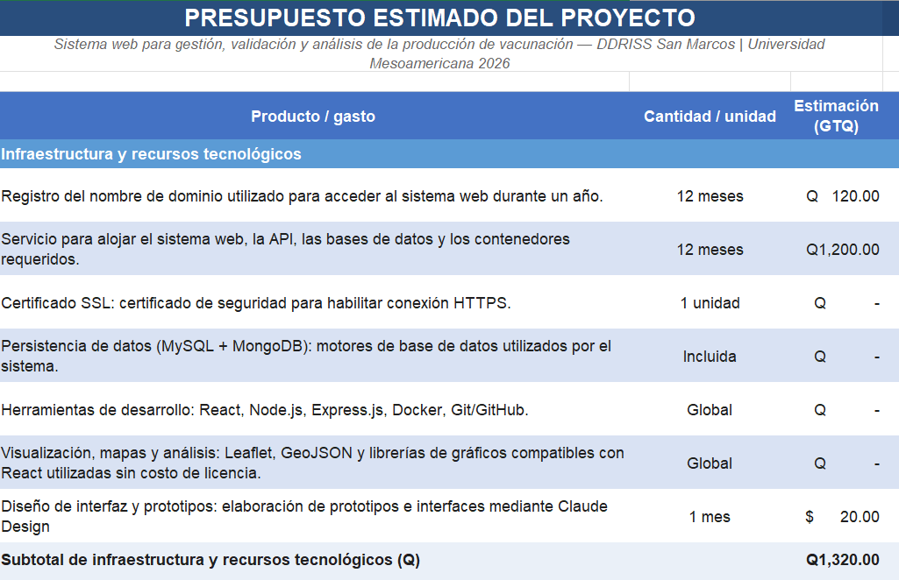
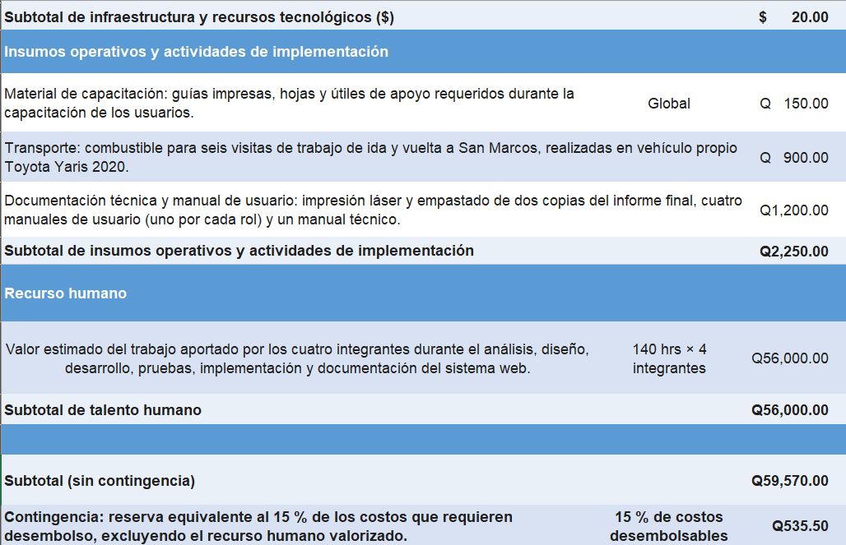
Tabla 2.1 Presupuesto del proyecto
Fuente: Los autores mediante Microsoft Excel

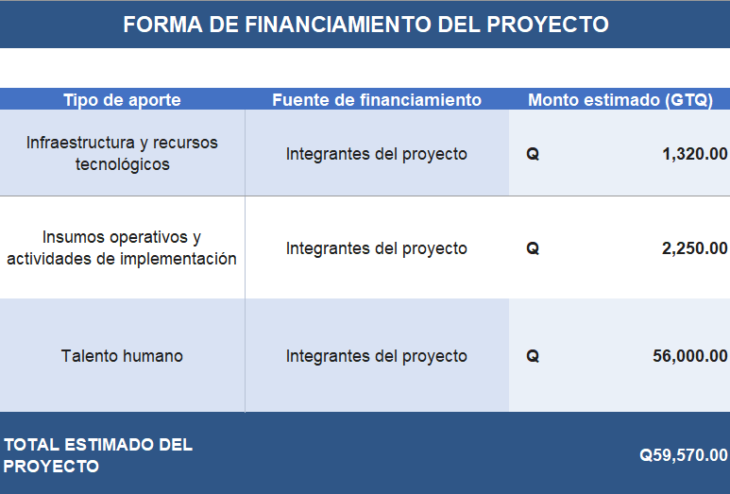
El financiamiento del proyecto era asumido principalmente por los cuatro integrantes responsables de su desarrollo. Los costos que requerían desembolso económico, estimados en Q3,570.00 sin incluir la contingencia de Q535.50, eran cubiertos mediante aportes propios distribuidos en partes iguales. Asimismo, el valor correspondiente al talento humano, estimado en Q56,000.00, representaba el trabajo aportado por los integrantes durante el desarrollo del proyecto y no constituía un desembolso monetario.
Tabla 2.2 Financiamiento del proyecto

Fuente: Los autores mediante Microsoft Excel

La tabla de resumen de costos presentaba los subtotales de infraestructura tecnológica, insumos operativos y recurso humano, así como la contingencia del 15 % aplicada a los costos desembolsables. El costo total estimado del proyecto asciende a Q60,105.50, con un gasto adicional de US$20.00 registrado por separado.

Tabla 2.3 Resumen de costos del proyecto
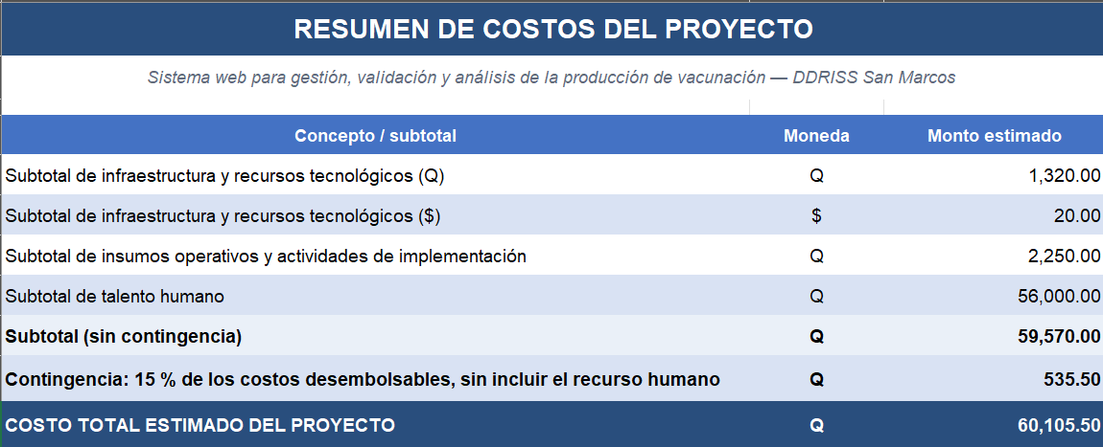
Fuente: Los autores mediante Microsoft Excel

Cronograma de actividades
El desarrollo del proyecto se organizaba mediante un cronograma estructurado de acuerdo con la metodología definida en el apartado anterior. La planificación iniciaba con una actividad inicial destinada a la visita a la institución, investigación y levantamiento de requerimientos, seguida de cinco sprints de desarrollo. Cada sprint incluía actividades de planificación, análisis y refinamiento, diseño, desarrollo, integración, pruebas, revisión y retrospectiva, con el propósito de obtener incrementos funcionales del sistema de manera progresiva. Posteriormente, se ejecutaba una etapa final que comprendía pruebas generales del sistema, pruebas de carga y estrés, validación con usuarios, ajustes finales, implementación, capacitación y entrega del proyecto. Esta organización permitía mantener congruencia entre el método de trabajo, los objetivos establecidos y las actividades programadas durante la ejecución del proyecto.
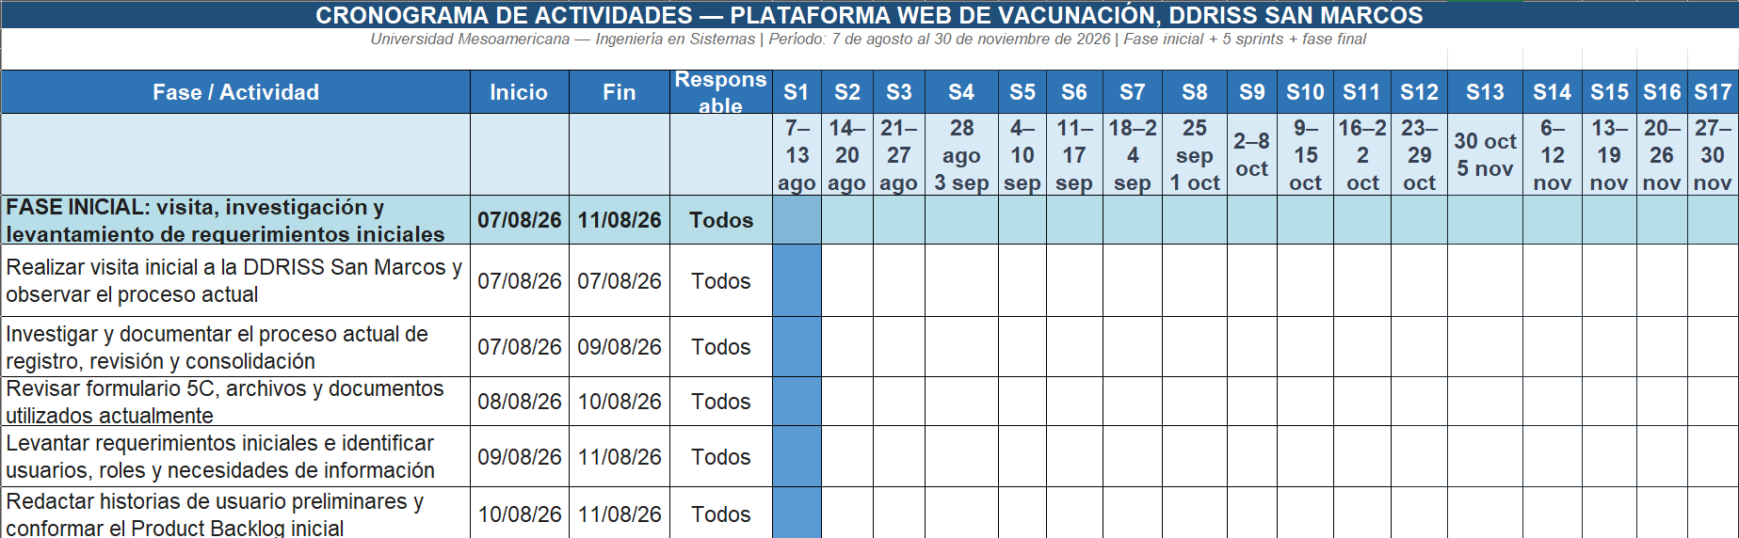
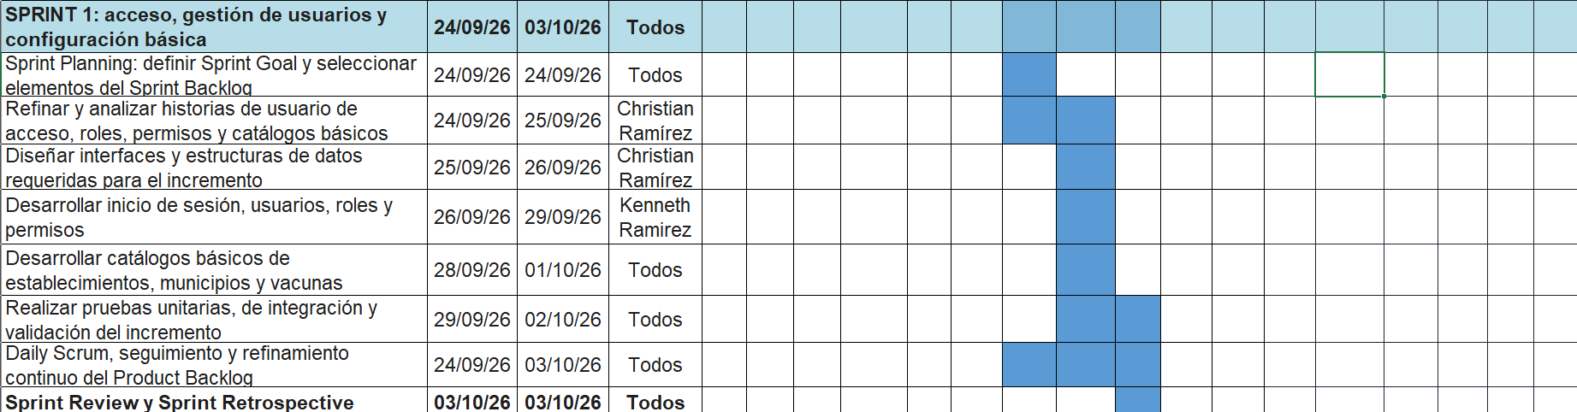
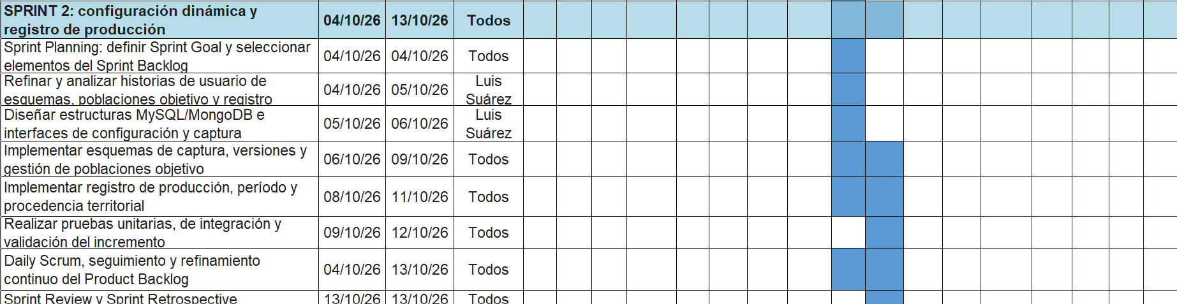
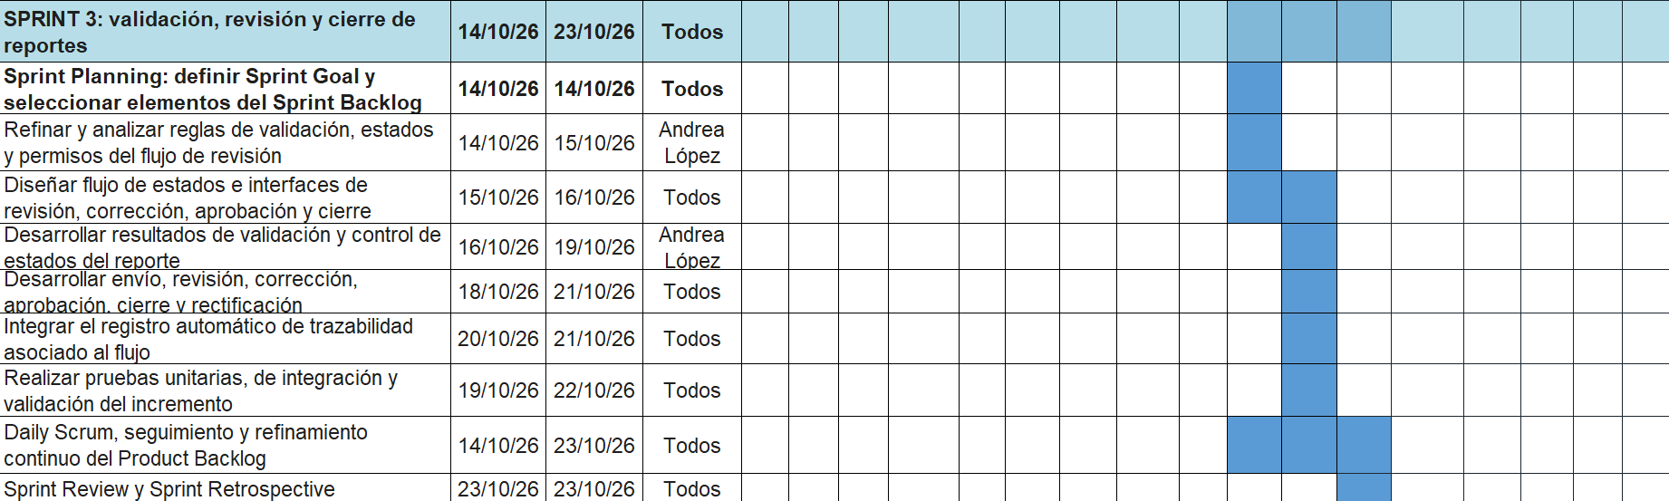
Tabla 2.4 Diagrama de Gantt del proyecto
Fuente: Los autores. Diagrama realizado en Microsoft Excel.

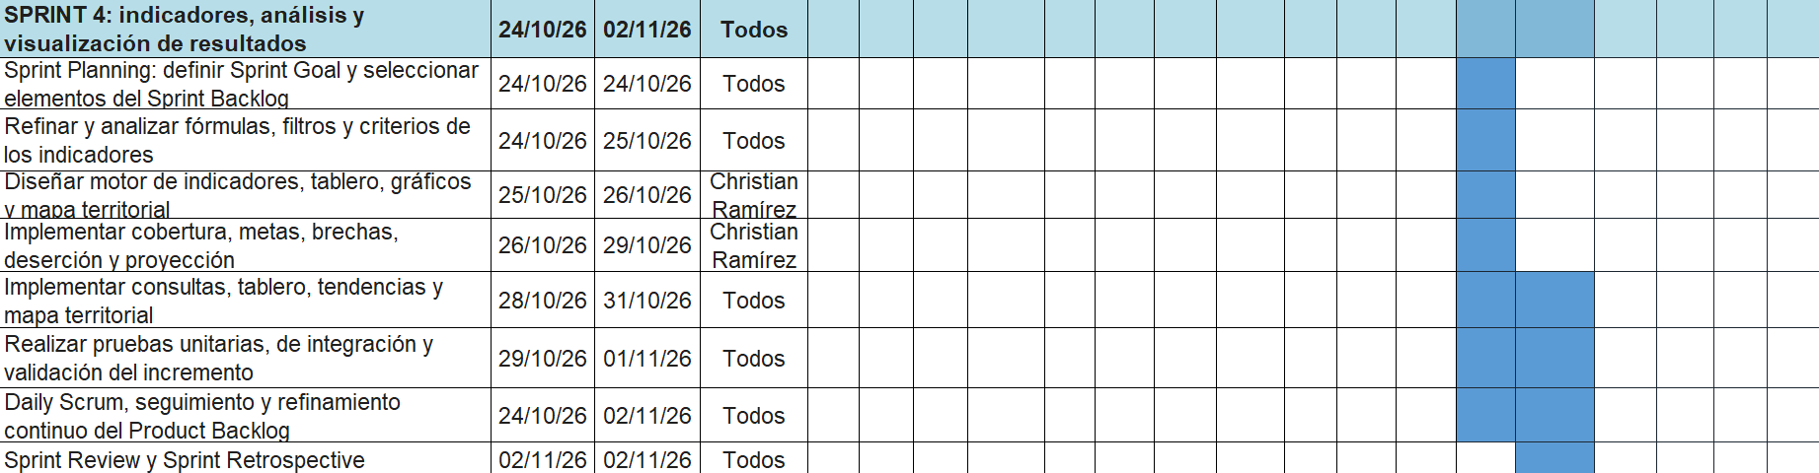
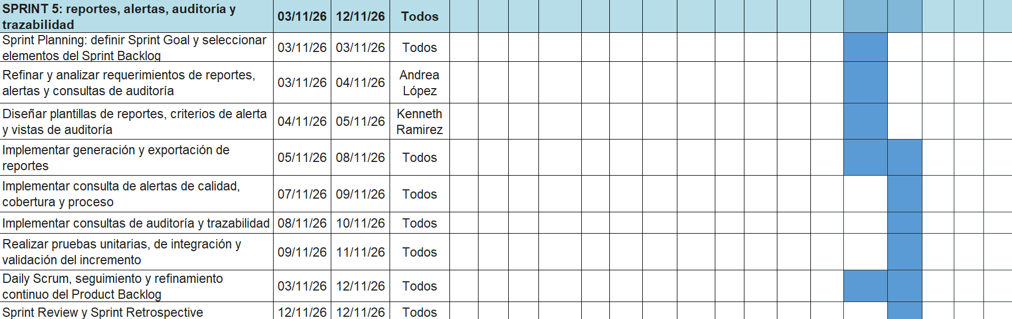
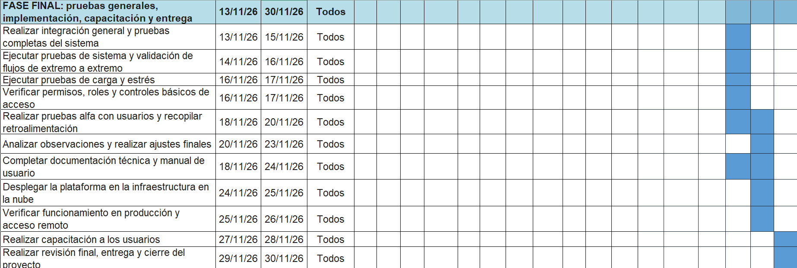
Tabla 2.5 Diagrama de Gantt del proyecto
Fuente: Elaboración propia. Diagrama realizado en Microsoft Excel

MONOGRAFÍA DE LA INSTITUCIÓN
La Dirección Departamental de Redes Integradas de Servicios de Salud de San Marcos constituía una dependencia territorial del Ministerio de Salud Pública y Asistencia Social de Guatemala (MSPAS), responsable de coordinar y conducir diferentes acciones relacionadas con la atención y gestión de la salud dentro del departamento. Su trayectoria antecede a la estructura administrativa que poseía en ese momento, debido a que durante varias décadas funcionó bajo las denominaciones de Jefatura del Área de Salud y posteriormente Dirección de Área de Salud, hasta adoptar su organización actual como Dirección Departamental de Redes Integradas de Servicios de Salud.
Para la elaboración de este capítulo se utilizaron fuentes documentales e institucionales, además de la información proporcionada por Manfredo Solís durante una entrevista realizada el 24 de agosto de 2026. Se consultaron también documentos del Ministerio de Salud Pública y Asistencia Social, registros gubernamentales, publicaciones de la Organización Panamericana de la Salud y una investigación académica desarrollada en 2025 específicamente sobre la institución. La combinación de estas fuentes permitía reconstruir su evolución y describir sus principales características actuales sin depender únicamente de antecedentes transmitidos de manera oral.

Reseña histórica

Origen y primeros años
Los antecedentes de la actual DDRISS San Marcos se remontan a la creación de la Jefatura del Área de Salud. Durante la entrevista institucional, Solís (comunicación personal, 24 de agosto de 2026) situó su fundación aproximadamente en 1975, indicando que inicialmente se utilizaba la denominación Jefatura del Área de Salud. Una investigación realizada en 2025 por el Centro Universitario de San Marcos permitía precisar este antecedente y establecía que la institución inició formalmente sus operaciones el 1 de enero de 1976 .
Las primeras oficinas se encontraban anexas al edificio del Hospital Nacional Regional Dr. Moisés Villagrán Mazariegos. El primer jefe del Área de Salud fue el Dr. Rudy Amílcar de León López, quien participó en la organización inicial del equipo de trabajo. En aquella etapa, la estructura era considerablemente menor que la actual y estaba integrada por profesionales y trabajadores de distintas disciplinas, entre ellos personal médico, enfermería profesional, saneamiento ambiental, trabajo social, secretaría, estadística y servicios generales (Chávez Hernández, 2025).
La conformación inicial muestra que desde sus primeros años la institución combinó funciones asistenciales, administrativas y de salud pública. Con el crecimiento de la población, la ampliación de los programas sanitarios y la incorporación de nuevas responsabilidades, también aumentaron progresivamente las necesidades de personal y organización. Solís (comunicación personal, 24 de agosto de 2026) señaló que, con el paso del tiempo, se incrementó el recurso humano, aumentaron los programas técnico-normativos y fueron creados nuevos puestos, aunque se conservaron elementos esenciales de la estructura institucional original.

Cambios de sede y crecimiento de la infraestructura
La institución no permaneció durante toda su historia en un mismo inmueble. De acuerdo con Chávez Hernández (2025), en enero de 1979 las oficinas fueron trasladadas a un edificio privado ubicado en la 8.ª avenida, esquina con 5.ª calle de la zona 2 de San Marcos. Posteriormente, en abril de 1984, por disposición superior, parte de las oficinas pasó a funcionar en las instalaciones del Centro de Salud de la ciudad.
El crecimiento del recurso humano generó posteriormente la necesidad de ampliar la infraestructura disponible. En 1997 se construyó un segundo nivel para responder al aumento del personal y de las funciones administrativas. Esta ampliación permaneció en funcionamiento hasta el terremoto ocurrido el 7 de noviembre de 2012, acontecimiento que produjo daños importantes en las instalaciones y obligó a efectuar modificaciones posteriores en la infraestructura (Chávez Hernández, 2025).
El terremoto de 2012 constituyó uno de los acontecimientos más significativos en la historia reciente de la institución. Solís (comunicación personal, 24 de agosto de 2026) recuerda que el edificio anterior, ubicado en la parte posterior de las actuales instalaciones, resultó gravemente afectado durante el sismo. Un informe de la Contraloría General de Cuentas también documentó las consecuencias administrativas del desastre y señaló que distintas unidades quedaron temporalmente dispersas, lo que generó limitaciones en la comunicación y dificultó la ejecución normal de algunas actividades institucionales (Contraloría General de Cuentas, 2013).
Durante el período analizado, la sede administrativa se encontraba en Calzada Revolución del 71, 2-81, zona 1, San Marcos. La dirección fue proporcionada durante la entrevista y coincidía con documentos oficiales emitidos por la institución en los que todavía aparecía la denominación anterior de Dirección de Área de Salud (M. Solís, comunicación personal, 24 de agosto de 2026; ).

Transformación de Área de Salud a DDRISS
Durante la mayor parte de su trayectoria, la institución fue conocida como Dirección de Área de Salud de San Marcos. Esta denominación aparece en documentación oficial correspondiente, por ejemplo, al año 2022, cuando los documentos institucionales todavía identificaban a la dependencia de esa manera (SEGEPLAN, 2022).
En 2023 se produjo una modificación importante en la organización del Ministerio de Salud Pública y Asistencia Social. El Acuerdo Gubernativo Número 59-2023, de fecha 30 de marzo de 2023 y publicado el 24 de abril del mismo año, aprobó un nuevo Reglamento Orgánico Interno del MSPAS e incorporó formalmente la organización basada en Redes Integradas de Servicios de Salud. De manera complementaria, el Acuerdo Ministerial 171-2023 dispuso la implementación de la nueva estructura orgánica interna (Presidencia de la República de Guatemala, 2023; Ministerio de Salud Pública y Asistencia Social [MSPAS], 2023).
A partir de esta reorganización, la institución pasó a identificarse oficialmente como Dirección Departamental de Redes Integradas de Servicios de Salud de San Marcos (DDRISS San Marcos). La investigación desarrollada por Chávez Hernández también documenta esta transición y establecía que la entidad adoptó la nueva denominación como parte de los cambios organizacionales del MSPAS.
El cambio no consistió únicamente en sustituir el nombre de la antigua Dirección de Área de Salud. El nuevo modelo buscaba fortalecer la coordinación entre establecimientos y niveles de atención, así como la planificación, monitoreo y gestión de los servicios dentro de un territorio. El Reglamento Orgánico Interno establecía que las DDRISS eran órganos técnico-administrativos encargados de planificar, programar, conducir, dirigir, coordinar, supervisar, monitorear y evaluar las acciones de salud en el nivel departamental, además de gestionar los Distritos Municipales de Salud que integraban su jurisdicción .

Naturaleza institucional y dependencia administrativa
La DDRISS San Marcos forma parte de la estructura territorial del Ministerio de Salud Pública y Asistencia Social. Al MSPAS le correspondía formular las políticas y hacer cumplir el régimen jurídico relacionado con la salud de los habitantes del país. En este marco, las direcciones departamentales trasladan la gestión del Ministerio hacia los territorios y articulan los servicios existentes dentro de su jurisdicción .
Su naturaleza era principalmente técnico-administrativa. Esto significaba que no funcionaba únicamente como un establecimiento donde se proporcionaba atención directa al paciente, sino como una instancia que coordinaba, supervisa y administraba una red formada por distintos servicios de salud. Entre sus responsabilidades se encontraban la aplicación de lineamientos técnicos, el seguimiento de programas sanitarios, la coordinación con los Distritos Municipales de Salud, el monitoreo de la red y la gestión de los recursos necesarios para mantener el funcionamiento de los servicios.
El Reglamento Orgánico Interno establecía además que estas direcciones debían promover la participación social y comunitaria, coordinar acciones territoriales y mantener mecanismos de seguimiento y evaluación sobre los servicios que integraban la red. Por esta razón, su actividad comprendía tanto componentes administrativos como técnicos, epidemiológicos, financieros, humanos y de promoción de la salud .
En palabras de Solís (comunicación personal, 24 de agosto de 2026), la razón fundamental de la institución podía resumirse en “velar por la salud de la población”. Esta expresión sintetiza el propósito territorial de la DDRISS, aunque su cumplimiento requería la participación coordinada de múltiples departamentos, programas y establecimientos distribuidos en el departamento de San Marcos.

Ubicación y cobertura territorial
La DDRISS tenía su sede administrativa en la cabecera departamental de San Marcos, específicamente en Calzada Revolución del 71, 2-81, zona 1. Desde esta ubicación se coordinan actividades relacionadas con los servicios de salud distribuidos en los diferentes municipios del departamento (M. Solís, comunicación personal, 24 de agosto de 2026).
Su jurisdicción comprendía los 30 municipios del departamento de San Marcos. Según la información proporcionada durante la entrevista, la población atendida o comprendida dentro de esta jurisdicción asciende aproximadamente a 1,271,154 habitantes (M. Solís, comunicación personal, 24 de agosto de 2026). Debido a la extensión territorial y diversidad geográfica del departamento, los servicios se encontraban distribuidos en diferentes categorías de establecimientos y requerían coordinación desde el nivel municipal hasta el departamental.
La cobertura territorial constituía uno de los elementos que explicaba la importancia de la organización mediante redes. Las necesidades sanitarias no se concentran exclusivamente en la cabecera departamental, sino que abarcan áreas urbanas, rurales y comunidades con diferentes condiciones de acceso. En años recientes, la DDRISS había continuado ampliando y fortaleciendo la red; por ejemplo, en mayo de 2026 se puso en funcionamiento un nuevo puesto de salud en Nueva Esperanza, Concepción Tutuapa, destinado a acercar servicios básicos a más de 7,000 habitantes de comunidades del sector .

Funciones, programas y ámbitos de atención
Las funciones de la DDRISS se encontraban relacionadas con la conducción territorial de los servicios de salud. El Reglamento Orgánico Interno del MSPAS le asigna responsabilidades vinculadas con planificación, organización, supervisión, monitoreo y evaluación, además de la asistencia y coordinación de los Distritos Municipales de Salud. Estas funciones permitían que los lineamientos establecidos a nivel central pudieran ser aplicados y adaptados a las necesidades existentes dentro del departamento .
La institución desarrollaba y coordinaba numerosos programas sanitarios. Durante la entrevista se mencionaron, entre otros, los programas de salud reproductiva, salud mental, salud bucodental, zoonosis y saneamiento ambiental, control de vectores, inmunizaciones, tuberculosis, cáncer cervicouterino y VIH, además de servicios de laboratorio (M. Solís, comunicación personal, 24 de agosto de 2026). Estas actividades mostraban que su ámbito de trabajo no se concentraba en una sola enfermedad o grupo poblacional, sino que comprendía diferentes componentes de prevención, vigilancia, promoción y atención.
La atención primaria poseía un papel importante dentro de este modelo. Las Normas de Atención Integral para la Red Integrada de Servicios de Salud promovían una atención integral, integrada y continuaba orientada a la persona, la familia y la comunidad, en el marco del derecho a la salud. Esto implicaba que la organización departamental debía coordinar servicios que atienden distintas etapas del curso de vida y diferentes necesidades sanitarias .
Dentro de estas actividades se encontraba el Programa de Inmunizaciones, que constituía el ámbito directamente relacionado con el proyecto desarrollado en la institución. Sin embargo, la vacunación representaba únicamente uno de los componentes de la gestión departamental; la DDRISS funcionaba como una organización considerablemente más amplia que coordinaba múltiples programas y servicios dentro de su jurisdicción.

Identidad institucional

Misión y visión
La identificación de una misión y visión específica de la DDRISS San Marcos requería distinguir entre diferentes fuentes institucionales. Durante la visita realizada a las instalaciones se observaron placas que contenían una misión y una visión; sin embargo, su contenido correspondía expresamente al área de Enfermería y no a la totalidad de la Dirección Departamental. La misión expuesta se orientaba al desarrollo y cumplimiento de directrices de los servicios de enfermería, mientras que la visión planteaba el reconocimiento de dicha unidad como rectora de la prestación de esos servicios.
Durante la entrevista se consultó si existían declaraciones diferentes para la DDRISS y Solís (comunicación personal, 24 de agosto de 2026) indicó que las existentes eran las observadas durante la visita. No obstante, debido a que las placas mencionaban explícitamente el ejercicio profesional de Enfermería, no resultaba metodológicamente adecuado atribuir su contenido de manera literal a toda la organización.
Una investigación institucional publicada en 2025 documentó una misión de alcance general para la DDRISS San Marcos. Esta planteaba el ejercicio de la rectoría del sector salud mediante participación social, atención integral, equidad, calidad, funcionamiento de redes y utilización eficiente y transparente de los recursos. Como visión institucional, el mismo documento describía la aspiración de favorecer estilos de vida saludables para las personas, familias y comunidades, mediante participación social, ambientes saludables y acceso oportuno, equitativo e integral a los servicios .
Estas formulaciones poseían un alcance más amplio que las placas de Enfermería y se encontraban alineadas con la organización actual de las Redes Integradas de Servicios de Salud. Por ello, podían utilizarse como referencia para comprender la orientación general de la DDRISS.

Valores y orientación institucional
Los valores institucionales orientaban la forma en que el personal desarrollaba sus actividades y se relacionaba con la población. Durante la entrevista, Solís (comunicación personal, 24 de agosto de 2026) destacó especialmente la calidad y calidez en la atención, señalando que existían otros valores que podían adquirir mayor importancia dependiendo del área o departamento.
Un diagnóstico institucional de 2025 identificaba, con base en lineamientos del MSPAS, valores relacionados con inclusión, respeto, vocación de servicio, compromiso, integridad, justicia y lealtad . En conjunto, estos principios reflejaban una orientación hacia la atención respetuosa de la población, el cumplimiento de las responsabilidades públicas y el uso responsable de los recursos institucionales.
La calidad y la calidez adquirían especial importancia en una institución cuya actividad se desarrollaba directamente alrededor de las necesidades sanitarias de la población. Aunque algunos departamentos tenían funciones predominantemente administrativas, su trabajo contribuía al funcionamiento de los servicios que finalmente eran utilizados por personas, familias y comunidades del departamento.

Estructura organizativa

Dirección departamental y departamentos
La estructura de la DDRISS San Marcos había experimentado un crecimiento considerable desde el reducido equipo con el que inició sus operaciones en 1976. Una investigación institucional realizada durante 2024 y publicada en 2025 describía la organización como integrada por una Dirección Departamental Ejecutiva, tres órganos de asesoría, dos órganos de apoyo y ocho departamentos, acompañados por sus respectivas unidades y secciones . Esta descripción coincidía con la estructura general explicada durante la entrevista.
A agosto de 2026, la dirección de la institución se encontraba a cargo del Dr. Mario Enrique Prado Quintanilla, según la información proporcionada por Solís (comunicación personal, 24 de agosto de 2026). Su participación como autoridad de la DDRISS también se encontraba documentada en actividades oficiales relacionadas con el fortalecimiento de los servicios de salud en San Marcos .
De acuerdo con la investigación institucional de Chávez Hernández y la información proporcionada durante la entrevista, los principales departamentos que integraban la organización eran los siguientes (M. Solís, comunicación personal, 24 de agosto de 2026):
- Departamento de Redes Integradas de Servicios de Salud, encargado de aspectos relacionados con la organización y fortalecimiento de la red.
- Departamento de Epidemiología y Gestión de Riesgos, relacionado con vigilancia, análisis epidemiológico y respuesta ante riesgos sanitarios.
- Departamento de Calidad en Salud, orientado al seguimiento de condiciones y estándares relacionados con la prestación de los servicios.
- Departamento de Recursos Humanos, responsable de diferentes procesos vinculados con el personal.
- Departamento de Planificación para la Salud, relacionado con planificación institucional y seguimiento de las actividades.
- Departamento de Vigilancia del Cumplimiento de Regulaciones Sanitarias, relacionado con el cumplimiento de disposiciones sanitarias dentro de su ámbito.
- Departamento de Promoción y Educación en Salud, encargado de procesos de promoción, educación y participación social relacionados con la salud.
- Departamento Administrativo Financiero, responsable de la gestión de recursos administrativos, materiales y financieros.

Adicionalmente, durante la entrevista se identificaron como órganos de apoyo el área de Tecnologías de la Información y el área Jurídica (M. Solís, comunicación personal, 24 de agosto de 2026). La estructura institucional de las DDRISS contemplaba además unidades y departamentos especializados destinados a cubrir funciones de planificación, redes, epidemiología, calidad, administración, recursos humanos, informática y asesoría jurídica, entre otras .
El crecimiento estructural también se reflejaba en la cantidad de trabajadores. Solís indicó que en ese momento laboran aproximadamente 150 personas dentro de la institución, sin contar necesariamente a todo el personal distribuido en los establecimientos que conformaban la red departamental (M. Solís, comunicación personal, 24 de agosto de 2026).

Organización del área de Enfermería
Durante la visita a la institución se obtuvo una fotografía del Organigrama de Enfermería de la Dirección de Área de Salud de San Marcos. El documento conservaba la denominación institucional anterior de Dirección de Área de Salud de San Marcos. Debido a que no fue posible determinar su fecha de elaboración, no debía interpretarse como una representación del organigrama general vigente de la DDRISS, sino como evidencia de la organización específica del área de Enfermería.
El organigrama presentaba una estructura encabezada por la Dirección del Área de Salud y la Jefatura de Enfermería, seguida por puestos relacionados con salud reproductiva, VIH, comadronas, tuberculosis, primer nivel de atención, distritos, CAIMI y hospitales. También diferencia responsabilidades entre personal profesional, auxiliares de enfermería y funciones específicas en establecimientos y territorios.
Esta representación resultaba útil para comprender la organización del componente de Enfermería dentro de la red, pero no debía interpretarse como el organigrama general de toda la DDRISS. La institución no proporcionó durante el levantamiento un organigrama general actualizado; por esta razón, la descripción de su estructura completa se fundamenta en la entrevista, el Reglamento Orgánico Interno y documentación institucional disponible.

Financiamiento y cooperación institucional
La DDRISS San Marcos pertenecía al MSPAS y su funcionamiento ordinario dependía del presupuesto público asignado a este Ministerio. Solís (comunicación personal, 24 de agosto de 2026) indicó que el financiamiento institucional proviene en su totalidad del presupuesto del MSPAS. Esta situación era consistente con registros públicos en los que la DDRISS San Marcos aparece identificada como Unidad Ejecutora 215 dentro de la estructura presupuestaria del Ministerio de Salud .
El presupuesto público permitía cubrir los distintos programas, personal, insumos y actividades necesarios para el funcionamiento de la red. Esto implicaba que la planificación financiera debía responder a las prioridades sanitarias, metas institucionales y disponibilidad presupuestaria definida para cada ejercicio fiscal. La administración de estos recursos constituía una de las funciones indispensables para sostener los servicios que operaban en los municipios del departamento.
Aunque el presupuesto ordinario procedía del Estado, la institución también había recibido cooperación técnica y material de organismos internacionales. Durante la entrevista se señaló especialmente el apoyo de la Organización Panamericana de la Salud (OPS), que había contribuido mediante donaciones de equipo y procesos de capacitación (M. Solís, comunicación personal, 24 de agosto de 2026).
Existían antecedentes documentados de esta cooperación. En 2020, la OPS/OMS y organismos del Sistema de Naciones Unidas entregaron equipo de cómputo destinado a fortalecer el manejo de información en distintas Direcciones de Área de Salud, entre ellas San Marcos. Ese mismo año, el MSPAS y la OPS/OMS implementaron redes de telemedicina en municipios de San Marcos como Comitancillo, Concepción Tutuapa y Tejutla, con apoyo financiero de cooperación internacional. Más recientemente, en 2025, equipos de la DDRISS participaron en procesos de fortalecimiento de capacidades epidemiológicas impulsados por la OPS/OMS .
Estos antecedentes mostraban que la cooperación había complementado determinados procesos técnicos, tecnológicos y formativos sin sustituir el financiamiento institucional del MSPAS.

Red de establecimientos y población atendida
La actividad de la DDRISS se desarrollaba mediante una red de establecimientos distribuidos en los 30 municipios de San Marcos. Debido a las diferencias de población, accesibilidad, complejidad y necesidades sanitarias, estos establecimientos poseían distintas categorías y capacidades de resolución. La función departamental consistía en articularlos y brindarles apoyo y dirección dentro del modelo de Redes Integradas de Servicios de Salud.
De acuerdo con la información proporcionada durante la entrevista, bajo la coordinación territorial se identificaban aproximadamente seis centros de salud, dieciséis Centros de Atención Permanente (CAP), dos Centros de Atención Integral Materno Infantil (CAIMI), 73 puestos de salud, 91 centros comunitarios, cinco casas maternas y dos hospitales. Estas cantidades reflejaban la amplitud de la red y explicaban la necesidad de contar con mecanismos de coordinación capaces de integrar información procedente de múltiples unidades.
La composición de la red había cambiado con el paso del tiempo. El Plan de Desarrollo Departamental de San Marcos documentaba para 2009 una estructura diferente, integrada entonces por dos hospitales nacionales, siete centros de salud tipo B, doce CAP, un CAIMI, 79 puestos de salud y otras unidades de menor escala . La comparación evidencia que la infraestructura sanitaria del departamento no constituía una estructura estática, sino que se modificaba conforme cambian las políticas institucionales, las categorías de los establecimientos y las necesidades de cobertura.
En años recientes habían continuado documentándose proyectos de construcción, categorización y mejoramiento de establecimientos dentro de San Marcos, lo que demostraba que la red continuaba ampliándose y organizándose . En este contexto, la DDRISS cumplía una función de articulación entre los servicios locales, los Distritos Municipales de Salud y las estructuras centrales del MSPAS.
La magnitud territorial y organizativa de esta red también generaba un volumen considerable de información administrativa y sanitaria. Cada establecimiento produce registros que posteriormente podían ser utilizados para supervisión, monitoreo, planificación y análisis. Dentro de este entorno se desarrollaba el proceso de producción de vacunación abordado en el presente proyecto, cuyo funcionamiento dependía de la coordinación entre los establecimientos de los municipios y la estructura departamental responsable de consolidar y analizar los resultados.

MARCO TEÓRICO
PONER PÁRRAFO INTRODUCTORIO

Aplicación web
Las aplicaciones web constituían una alternativa para desarrollar sistemas de información que requerían acceso desde diferentes ubicaciones y la administración centralizada de datos. Su funcionamiento integraba elementos encargados de la interacción con el usuario, el procesamiento de operaciones, la comunicación entre componentes y el almacenamiento persistente de información. Por ello, comprender una aplicación web implicaba analizar no solo su definición, sino también la arquitectura que la sustenta, los mecanismos de comunicación empleados, la gestión de usuarios, la usabilidad, la seguridad y la infraestructura necesaria para su funcionamiento.

Concepto y evolución de las aplicaciones web
Una aplicación web era un sistema de software al que se accedía principalmente mediante un navegador y que permitía al usuario ejecutar funciones, ingresar información y obtener resultados derivados del procesamiento de datos. En los sitios dinámicos, las solicitudes del navegador eran procesadas por componentes del servidor que podían consultar bases de datos y generar respuestas en función de la información requerida (MDN Web Docs, 2026a). Esta interacción permitía que una aplicación web integrara operaciones de consulta, registro y procesamiento más allá de la presentación de contenido estático.
La evolución de este tipo de aplicaciones se encontraba vinculada con el desarrollo de la propia Web. Los sitios estáticos entregaban contenido previamente definido, mientras que los sitios dinámicos incorporaban procesamiento del lado del servidor para generar respuestas a partir de las solicitudes y de la información almacenada. Con el desarrollo de mecanismos de interacción en el navegador también se hizo posible actualizar partes de una interfaz sin reconstruir completamente la página, lo que favoreció experiencias más fluidas y sistemas con mayor capacidad funcional (MDN Web Docs, 2026a, 2026b).
Como resultado de esta evolución, las aplicaciones web podían integrar diferentes procesos dentro de una plataforma común y admitir el acceso de usuarios ubicados en distintos lugares. Esta característica se ajusta a la necesidad identificada en la DDRISS San Marcos, donde la información de vacunación procedía de establecimientos distribuidos territorialmente. Una solución centralizada permitía que el personal responsable acceda a un mismo entorno para registrar y consultar información, evitando mantener aplicaciones o estructuras de datos independientes en cada unidad.

Arquitectura de aplicaciones web
La arquitectura de una aplicación web describía la forma en que sus componentes se organizaban, distribuyen responsabilidades y establecían comunicación para ofrecer las funcionalidades requeridas. Esta estructura permitía diferenciar las tareas relacionadas con la presentación de información, el procesamiento de las operaciones y el almacenamiento de datos, en lugar de concentrar todas las funciones dentro de un único componente.
De manera general, podían distinguirse los siguientes elementos:
Cliente: constituía el entorno desde el cual el usuario interactúa con la aplicación. En los sistemas web suele corresponder al navegador y a la interfaz presentada en este, mediante la cual se ingresan datos, se realizaban consultas y se visualizan resultados.
Servidor: recibía las solicitudes provenientes del cliente y ejecutaba las operaciones necesarias para atenderlas. Podía aplicar validaciones, reglas de negocio y procedimientos relacionados con el acceso o procesamiento de información.
Almacenamiento de datos: conservaba persistentemente la información utilizada por la aplicación y permitía realizar operaciones posteriores de registro, actualización, consulta y relación entre los diferentes datos.
La separación de responsabilidades facilitaba comprender y mantener la estructura de un sistema. Bass et al. (2021) destacaban que la arquitectura de software permitía razonar sobre los cambios y gestionar su impacto sobre el sistema. Esto no significaba que cada elemento funcione de forma aislada, sino que mantenía responsabilidades definidas y se relacionaba con los demás mediante mecanismos establecidos.
En la solución planteada, esta organización permitía distinguir la interfaz utilizada para capturar y consultar información, las operaciones responsables de validar y procesar los registros y la base de datos donde se conservaba la producción reportada. La separación también favorecía que las funciones de registro, consultas, administración y generación de informes pudieran modificarse con un menor grado de dependencia conforme cambiaran las necesidades institucionales.

Arquitectura cliente-servidor
La arquitectura cliente-servidor era un modelo en el que uno o varios clientes solicitaban servicios o recursos proporcionados por un servidor. En el contexto web, el navegador envía solicitudes HTTP al servidor, este las procesaba y devuelve las respuestas correspondientes; este patrón permitía que múltiples clientes interactúen con servicios centralizados a través de una red (MDN Web Docs, 2026a).
En una aplicación web, el navegador desempeña habitualmente la función de cliente. Cuando una operación requería obtener, modificar, registrar o procesar información, se envía una solicitud al servidor; este identificaba la acción requerida, ejecutaba las operaciones correspondientes y devuelve una respuesta. Si era necesario acceder a información, el servidor también establecía comunicación con la base de datos. De esta forma, la interacción seguía un flujo de solicitud y respuesta que permitía mantener diferenciadas las responsabilidades de cada componente.
Entre las ventajas de este modelo se encontraba la posibilidad de que distintos clientes accedan a servicios y datos administrados de manera centralizada desde diferentes ubicaciones. Sin embargo, su funcionamiento dependía de elementos como la disponibilidad del servidor y la conectividad de red, por lo que estas condiciones debían considerarse dentro de la infraestructura tecnológica (MDN Web Docs, 2026a).
En el departamento de San Marcos se identificó que los establecimientos disponían de equipos de cómputo y que en ese momento los municipios contaban con conexión a Internet, después de que las últimas limitaciones de conectividad fueran solventadas durante 2025 (M. Solís, comunicación personal, 7 de agosto de 2026). Estas condiciones proporcionaban una base tecnológica para que el personal pudiera acceder remotamente mediante un navegador a una infraestructura central, sin requerir la instalación completa de la aplicación y sus datos en cada equipo.

Arquitectura Modelo-Vista-Controlador (MVC)
El Modelo-Vista-Controlador (MVC) era un patrón de diseño de software que separaba los datos y la lógica de negocio de su presentación y de las acciones que coordinan la interacción. El modelo administraba los datos y la lógica asociada; la vista definía cómo se presentaba la información; y el controlador gestionaba las entradas del usuario y coordinaba las acciones correspondientes sobre el modelo y la vista (MDN Web Docs, 2026b).
Una de las principales ventajas de este patrón era que los datos podían modificarse con menor dependencia respecto de su representación, y viceversa. Esto favorecía el mantenimiento y la organización del sistema, especialmente cuando existían diferentes formas de visualizar o utilizar una misma información.
En el sistema se aplicaban principios de separación de responsabilidades relacionados con este patrón, aunque su implementación no correspondía estrictamente a una arquitectura MVC. El frontend, desarrollado con React, concentraba la presentación y la interacción con el usuario, mientras que el backend, implementado con Node.js y Express.js, organizaba las operaciones mediante rutas, controladores y servicios. Esta distribución permitía mantener diferenciadas las interfaces, el procesamiento de solicitudes y la lógica de negocio, favoreciendo el mantenimiento y la incorporación progresiva de funcionalidades.

Interfaz de usuario y frontend
La interfaz de usuario representaba el medio mediante el cual una persona interactúa directamente con las funciones de una aplicación. En un sistema web podía estar integrada por formularios, tablas, botones, menús, controles de selección, mensajes y otros elementos que permitían ingresar datos o interpretar los resultados obtenidos. El frontend era la parte de la solución encargada de construir y presentar estos elementos gráficos en el entorno que el usuario utilizaba.
Las interfaces actuales podían organizarse mediante componentes reutilizables que mantenían responsabilidades específicas. La documentación de React señalaba que una interfaz podía dividirse en unidades como botones, formularios o secciones completas, las cuales posteriormente se combinan para construir estructuras de mayor tamaño . Este enfoque facilitaba mantener criterios de presentación consistentes y reutilizar elementos cuando distintas pantallas requerían comportamientos similares.
En el sistema web de vacunación, la interfaz debía responder a un proceso de captura periódica en el que las categorías no permanecían necesariamente constantes. Durante el levantamiento de información se identificó que podían incorporarse nuevas vacunas o modificarse clasificaciones relacionadas con dosis, sexo y grupos de edad (M. Solís, comunicación personal, 7 de agosto de 2026). Por ello, conviene evitar formularios excesivamente rígidos y favorecer una organización que permitiera representar futuras modificaciones sin dificultar las tareas del personal.

Backend y lógica de negocio
El backend comprendía los componentes que atienden las solicitudes procedentes del cliente y ejecutaban las operaciones que no formaban parte de la presentación visible de la aplicación. Entre sus responsabilidades podían encontrarse la validación de información, la aplicación de reglas de negocio, el control de acceso, la realización de cálculos y la comunicación con la base de datos. Estas funciones permitían determinar qué debía ocurrir después de cada solicitud recibida.
La lógica de negocio representaba las reglas y condiciones propias del proceso que el sistema debía respetar. No basta con recibir un valor desde una interfaz y almacenarlo; antes podían requerirse comprobaciones que determinen si la operación era válida, qué tratamiento debía darse a los datos o qué resultado correspondía generar. La adecuada separación entre presentación y procesamiento evitaba que decisiones importantes dependan únicamente de controles implementados en el navegador.
Esta característica adquiere relevancia debido a que las vacunas no comparten necesariamente las mismas clasificaciones. Algunas podían diferenciarse según sexo, edad, número de dosis o refuerzos, mientras que otras no requerían todos esos criterios (M. Solís, comunicación personal, 7 de agosto de 2026). La lógica del servidor debía contemplar esa variabilidad y aplicar las reglas correspondientes manteniendo de esta forma la flexibilidad para los informes.

Bases de datos relacionales
Una base de datos relacional organizaba la información mediante tablas compuestas por filas y columnas, donde cada estructura representaba entidades o relaciones relevantes para el sistema. Las filas contenían registros y las columnas representaban sus atributos. Elmasri y Navathe explicaban que este modelo permitía establecer relaciones entre diferentes conjuntos de datos y aplicar restricciones destinadas a preservar la coherencia de la información almacenada.
Las claves primarias permitían identificar de forma única los registros, mientras que las claves foráneas establecían relaciones entre tablas. La documentación oficial de MySQL señalaba que estas últimas permitían relacionar datos distribuidos entre diferentes estructuras y que sus restricciones contribuían a mantener la consistencia de esas relaciones . Asimismo, podían establecerse condiciones sobre determinados campos para impedir valores que incumplan las reglas definidas dentro del esquema.
En el sistema web desarrollado, una estructura relacional permitía representar elementos como municipios, establecimientos, instituciones, vacunas, dosis, usuarios y registros de producción sin concentrarlos en una única tabla. La relación entre estas entidades facilitaba recuperar la información según diferentes criterios y proporcionaba una base para las consultas y consolidaciones posteriores.
La estructura también debía considerar que algunos catálogos podían cambiar con el tiempo. La entrevista confirmó que la cantidad y clasificación de vacunas se encontraba sujeta a modificaciones, además de existir la posibilidad de integrar otros establecimientos o instituciones (M. Solís, comunicación personal, 7 de agosto de 2026). Separar estos elementos en entidades relacionadas evitaba depender de esquemas rígidos que deban reconstruirse cada vez que se incorporaba un nuevo valor.

Comunicación entre componentes de una aplicación web
La comunicación entre los componentes de una aplicación web se realizaba comúnmente mediante HTTP o su variante protegida mediante TLS, HTTPS. Este protocolo utilizaba un modelo basado en mensajes de solicitud y respuesta, mediante el cual un cliente solicitaba una operación o recurso y el servidor comunica el resultado correspondiente. Los métodos HTTP poseían semánticas específicas; entre los más utilizados se encontraban GET, POST, PUT y DELETE
Cuando el frontend y el backend se encontraban diferenciados, su comunicación podía organizarse mediante una interfaz de programación de aplicaciones (API). Una API establecía puntos de acceso y estructuras que ambas partes debían respetar para intercambiar información. HTTP funcionaba como un protocolo de aplicación sin estado basado en solicitudes y respuestas, por lo que cada intercambio debía aportar la información necesaria para que el servidor interprete y procese la operación correspondiente
Dentro de la solución definida, React debía intercambiar información con el servidor construido mediante Node.js y Express.js. Las operaciones de registro, consulta o modificación podían generar solicitudes dirigidas a rutas específicas de la API; posteriormente, el servidor realizaba las validaciones requeridas, para luego interactuar con la base de datos cuando correspondiera y devolvía una respuesta. Esta comunicación permitía mantener separadas la presentación de los datos y las operaciones responsables de procesarlos.

Gestión de usuarios, autenticación y autorización
La gestión de usuarios comprendía los mecanismos utilizados para identificar a quienes accedían a una aplicación y controlar las operaciones disponibles para cada cuenta. Dentro de este proceso debían distinguirse la autenticación y la autorización. OWASP Foundation definía la autenticación como “el proceso de verificar que un individuo, entidad o sitio web sea quien o lo que afirma ser” [traducción propia] . La autorización, en cambio, determinaba qué recursos y acciones podía utilizar una identidad después de haber sido autenticada.
Un principio relacionado con este control era el mínimo privilegio, según el cual cada usuario debía disponer únicamente de los permisos necesarios para realizar sus responsabilidades. OWASP Foundation recomendaba aplicar este criterio tanto en los accesos horizontales como verticales y verificar las decisiones de autorización en los componentes responsables de procesar las solicitudes. Ocultar una opción en la interfaz no constituía por sí mismo un mecanismo suficiente de protección.
La necesidad de niveles diferenciados se relacionaba con la existencia de varias responsabilidades dentro del proceso de vacunación. El personal encargado del registro, la estadígrafa, el área de tecnología e informática y epidemiología participaban en momentos distintos de la gestión de la información (M. Solís, comunicación personal, 7 de agosto de 2026). En consecuencia, el sistema debía permitir asociar los accesos con las funciones que correspondieran a cada rol, sin asumir que todas las cuentas requerían las mismas capacidades.
Para administrar las sesiones de una aplicación web podían utilizarse tokens JSON Web Token (JWT), los cuales permitían representar información asociada con una identidad autenticada mediante un formato compacto (Jones et al., 2015). Por otra parte, las contraseñas debían protegerse mediante funciones de resumen criptográfico diseñadas para este propósito, como bcrypt, evitando su almacenamiento en texto legible (Open Worldwide Application Security Project Foundation, s. f.). En el sistema, estos mecanismos se complementan con permisos asociados a roles y verificaciones de autorización en el backend, con el fin de restringir las operaciones según las responsabilidades y el ámbito institucional de cada usuario.

Usabilidad y diseño adaptable
La usabilidad se relacionaba con la posibilidad de que las personas alcancen determinados objetivos al interactuar con un sistema dentro de un contexto específico. La norma ISO 9241-11:2018 establecía un marco para comprender este concepto y lo vinculaba con la efectividad, eficiencia y satisfacción obtenidas durante el uso . Por ello, evaluar una interfaz requería considerar no solo si las funciones existían, sino también si podían utilizarse correctamente y con un esfuerzo razonable.
En sistemas que requerían el ingreso frecuente de información, la organización de los formularios y la retroalimentación proporcionada al usuario adquirían especial importancia. Los controles debían facilitar la identificación de los campos requeridos, prevenir errores previsibles y comunicar de manera comprensible cuando una operación había sido completada o necesitaba corrección. Estas características podían disminuir confusiones y favorecer una ejecución más consistente de las tareas.
El diseño adaptable complementa estos principios al permitir que el contenido respondiera a diferentes dimensiones de visualización. Las Web Content Accessibility Guidelines (WCAG) versión 2.2 establecían, en su criterio de reajuste, que el contenido debía conservar la información y funcionalidad al adaptarse a determinadas dimensiones de pantalla . En la solución desarrollada, este criterio contribuía a mantener formularios, consultas y elementos de navegación utilizables ante variaciones en las características de los equipos, sin asumir que todos los usuarios disponían exactamente de la misma resolución.

Seguridad e integridad de la información
La seguridad de la información buscaba proteger los datos y los sistemas frente a accesos, modificaciones, divulgaciones, interrupciones o destrucciones no autorizadas. El National Institute of Standards and Technology [NIST] relacionaba este propósito con tres objetivos fundamentales: confidencialidad, integridad y disponibilidad. La confidencialidad procura preservar las restricciones de acceso; la integridad buscaba proteger la información frente a alteraciones inapropiadas; y la disponibilidad pretendía asegurar que los usuarios autorizados pudieran utilizar los recursos cuando fuera necesario.
Estos principios debían complementarse con controles como autenticación, autorización, validación de entradas, protección de comunicaciones y respaldo de información. La autorización cobra especial importancia cuando diferentes perfiles utilizaban un mismo sistema, debido a que una cuenta autenticada no debía adquirir automáticamente acceso a todas las operaciones. OWASP Foundation recomendaba aplicar permisos mínimos y comprobar las decisiones de autorización en cada solicitud que requiriera acceso a recursos protegidos.
Aunque los registros principales de producción de vacunación manejados por el sistema correspondían a datos consolidados y no a expedientes clínicos individuales, continuaban siendo información institucional relevante. Una modificación incorrecta podía alterar los totales utilizados posteriormente para calcular o presentar indicadores de cobertura. Por esta razón, la integridad de los datos y el control sobre quién podía registrarlos, modificarlos o consultarlos constituían requisitos necesarios para preservar la confiabilidad de los resultados.

Despliegue de aplicaciones web en la nube
La computación en la nube era un modelo que permitía acceder mediante red a recursos computacionales configurables que podían ofrecerse y administrarse según las necesidades del servicio. Mell y Grance incluían entre estos recursos redes, servidores, almacenamiento, aplicaciones y servicios. Pero la computación en la nube no exige necesariamente que toda infraestructura fuera pública, ya que podía adoptar diferentes formas de implementación; sin embargo, permitía utilizar recursos proporcionados y administrados sobre infraestructura remota.
El despliegue también comprendía aspectos adicionales como configuración del servidor, nombre de dominio, actualización del entorno, copias de respaldo y protección de las comunicaciones. Para el acceso mediante HTTPS se utilizaba TLS junto con certificados digitales que permitían establecer conexiones cifradas entre el navegador y el servidor. Estas medidas formaban parte de las condiciones necesarias para que el sistema pudiera estar disponible mediante Internet de una manera administrable y segura.
En San Marcos, la existencia de equipos de cómputo y conectividad en los municipios proporcionaba condiciones favorables para el acceso remoto a una solución alojada en la nube (M. Solís, comunicación personal, 7 de agosto de 2026). Asimismo, la institución cuenta con personal técnico que podía recibir capacitación para participar en el mantenimiento futuro, elemento que debía considerarse al definir los procedimientos posteriores de administración.

Tecnologías utilizadas en el proyecto
La arquitectura del sistema integraba tecnologías destinadas al desarrollo de interfaces, procesamiento de solicitudes, almacenamiento de información y despliegue de servicios. Para el frontend se seleccionó React, acompañado de Vite como herramienta de desarrollo; el backend utilizaba Node.js y Express.js para implementar la API REST y la lógica de negocio. La persistencia se organizaba mediante MySQL y MongoDB, de acuerdo con las características de los datos administrados. Asimismo, se había contemplado el uso de Docker para la ejecución de los componentes en contenedores y DigitalOcean como proveedor de infraestructura para el despliegue del sistema.
React era una biblioteca de JavaScript orientada a la construcción de interfaces de usuario. Su documentación establecía que las interfaces se organizaban mediante componentes reutilizables y anidables, los cuales podían representar desde controles pequeños hasta secciones completas de una aplicación . Dentro del sistema, esta tecnología permitía construir los formularios, tablas, consultas y demás elementos utilizados por el personal para interactuar con la información.
Para complementar el desarrollo del frontend se utilizaba Vite, una herramienta que proporcionaba un servidor de desarrollo y permitía generar los archivos optimizados para la distribución de aplicaciones web (Vite, s. f.). La presentación de las interfaces se apoyaba en Tailwind CSS para la definición de estilos y en componentes de shadcn/ui para construir formularios, tablas, controles de navegación y otros elementos reutilizables. Estas herramientas contribuían a mantener criterios de diseño consistentes y facilitaban la organización de las pantallas del sistema.
Node.js era un entorno de ejecución de JavaScript de código abierto y multiplataforma que permitía ejecutar este lenguaje fuera del navegador. Su modelo utilizaba operaciones de entrada y salida asíncronas, característica apropiada para aplicaciones que debían atender solicitudes de red . Sobre este entorno se empleaba Express.js, un framework de enrutamiento y middleware que permitía organizar la atención de solicitudes y respuestas HTTP mediante rutas y funciones responsables de procesarlas . Ambos elementos conformaban la base de la lógica ejecutada en el servidor.
Para documentar los servicios de comunicación entre el frontend y el backend se utilizaba la especificación OpenAPI, que permitía describir las operaciones disponibles, sus parámetros y las respuestas de una API HTTP (OpenAPI Initiative, 2020). Esta documentación podía consultarse mediante Swagger UI. Asimismo, se empleaban Vitest para ejecutar pruebas automatizadas y Supertest para verificar el comportamiento de los servicios HTTP del backend. Estas herramientas permitían establecer contratos de comunicación y comprobar progresivamente las funcionalidades desarrolladas.
Para la persistencia se utilizaba MySQL, un sistema gestor de bases de datos relacionales. Su capacidad para establecer tablas, claves y restricciones permitía representar las relaciones existentes entre municipios, establecimientos, instituciones, vacunas, usuarios y registros de producción. Las claves foráneas permitían vincular información distribuida en varias tablas y ayudaban a mantener consistencia entre datos relacionados .
De manera complementaria, el sistema utilizaba MongoDB, un sistema gestor de bases de datos orientado a documentos que permitía almacenar información mediante estructuras BSON, integradas por campos y valores (MongoDB, s. f.). Su modelo de almacenamiento ofrecía flexibilidad para representar configuraciones que podían variar en su estructura. En el proyecto se empleaba para administrar los esquemas dinámicos de captura, las dimensiones de clasificación, las reglas de validación y la configuración de indicadores, conservando las versiones necesarias para mantener la trazabilidad de los procesos.
Docker permitía empaquetar los componentes de la solución en contenedores junto con las dependencias y configuraciones necesarias para su ejecución. La documentación oficial señalaba que los contenedores proporcionaban entornos aislados y portables, lo que favorecía la consistencia entre desarrollo, pruebas y despliegue . Esta característica resultaba útil para reducir diferencias entre los entornos donde se desarrollaba el sistema y aquel donde posteriormente era ejecutado.
Finalmente, la infraestructura se alojaba mediante DigitalOcean, utilizando un Droplet basado en Linux. DigitalOcean definía estos recursos como máquinas virtuales que podían funcionar como servidores independientes o integrarse en una infraestructura mayor en la nube. En conjunto, las tecnologías seleccionadas permitían que la interfaz se comunique con la lógica del servidor, que los registros fueran conservados de forma persistente y que los componentes pudieran desplegarse dentro de una infraestructura accesible mediante Internet.
La elección de herramientas no garantiza por sí misma la calidad del producto final. El funcionamiento de la solución dependía de la forma en que los componentes fueran integrados, del cumplimiento de las reglas de negocio, de la correcta estructura de la información, de los mecanismos de seguridad y de las pruebas realizadas. Las tecnologías constituían, por tanto, los medios utilizados para materializar los requerimientos definidos y no el objetivo principal del sistema.

Registro de producción de vacunación
El registro de la producción de vacunación forma parte de los procesos mediante los cuales los servicios de salud documentan las dosis administradas y generaban información para el seguimiento de las actividades de inmunización. Los datos adquirían mayor utilidad cuando eran recopilados bajo criterios definidos, conservaban una estructura común y podían integrarse posteriormente para analizar diferentes períodos y territorios. Por ello, el registro no se limitaba a consignar cantidades, sino que comprendía aspectos relacionados con la estandarización, calidad, validación, consolidación, centralización y digitalización de la información.
En los sistemas rutinarios de información sanitaria, los datos se generaban como resultado de la prestación de servicios y posteriormente eran reportados, analizados y utilizados en distintos niveles del sistema de salud. La Organización Mundial de la Salud [OMS] señalaba que estos sistemas recopilaban información directamente de los establecimientos y proporcionaban datos periódicos que permitían monitorear el desempeño de los servicios. Esta perspectiva resultaba aplicable al registro de vacunación, donde las actividades desarrolladas localmente constituían la fuente de información para posteriores procesos de seguimiento.

Vacunación e inmunización
La vacunación y la inmunización eran conceptos estrechamente relacionados, pero poseían significados diferentes. La vacunación correspondía a la administración de una vacuna con el propósito de generar protección frente a una enfermedad. La OMS la definía como una “forma sencilla, inocua y eficaz de protegernos contra enfermedades dañinas antes de entrar en contacto con ellas” . Las vacunas activan las defensas naturales del organismo y preparan al sistema inmunitario para responder frente a determinadas infecciones.
La inmunización poseía un alcance más amplio y se refería al proceso mediante el cual una persona adquiere resistencia frente a una enfermedad. La Organización Panamericana de la Salud [OPS] señalaba que este proceso ocurre generalmente mediante la administración de una vacuna, la cual estimula al sistema inmunitario para proteger al individuo frente a una infección o enfermedad posterior. En consecuencia, la vacunación representaba la acción mediante la cual se administraba el biológico, mientras que la inmunización se relacionaba con la protección que se buscaba desarrollar.
Esta distinción resultaba pertinente debido a que el sistema web desarrollado no medía directamente la respuesta inmunitaria de las personas. Su función se orientaba al registro de las actividades de vacunación realizadas por los establecimientos, expresadas principalmente mediante cantidades de dosis administradas y clasificadas según los criterios requeridos. Dichos registros constituían posteriormente una fuente para generar información relacionada con el comportamiento de la vacunación y sus indicadores.

Importancia de los programas de vacunación
Los programas de vacunación constituían una intervención esencial de salud pública porque permitían prevenir enfermedades, complicaciones y muertes asociadas con infecciones inmunoprevenibles. La OMS estima que la inmunización evitaba en ese momento entre 3,5 y 5 millones de muertes cada año y la consideraba un componente fundamental de la atención primaria de salud. Además, las vacunas desempeñan un papel relevante en la prevención y control de brotes de enfermedades infecciosas .
La efectividad de estos programas dependía de la aplicación de las vacunas y del seguimiento sistemático de las actividades realizadas. Conocer las dosis administradas, los territorios donde se prestaron los servicios y los grupos atendidos permitía analizar el avance de la vacunación e identificar áreas que requerían atención. Por ello, la gestión de información no constituía una actividad aislada del programa, sino un elemento que favorecía su monitoreo y evaluación.
En Guatemala, la vacunación cuenta con respaldo jurídico mediante el Decreto Número 25-2024, Ley de Vacunación. Esta normativa establecía como principios rectores y de cumplimiento obligatorio “la equidad, igualdad, disponibilidad, voluntariedad, libertad, gratuidad y universalidad” . Asimismo, fortalece el Programa de Inmunizaciones y establecía responsabilidades relacionadas con el Esquema Nacional de Vacunación y el seguimiento de las actividades realizadas.
La disponibilidad de información periódica permitía relacionar estos principios con la gestión cotidiana de los servicios. Los datos producidos por los establecimientos podían utilizarse para observar diferencias territoriales y dar seguimiento a las actividades desarrolladas. En consecuencia, registrar de manera adecuada la producción constituía una condición previa para obtener resultados que posteriormente pudieran utilizarse en los procesos de supervisión y análisis.

Producción de vacunación
La expresión producción de vacunación poseía un significado específico dentro del proceso de análisis y no debía confundirse con la fabricación industrial de vacunas. De acuerdo con la información obtenida durante el levantamiento institucional, la producción correspondía a la cantidad de vacunas efectivamente administradas por los servicios de salud durante un período determinado (M. Solís, comunicación personal, 7 de agosto de 2026). En este sentido, representaba la actividad de vacunación realizada y registrada por cada unidad.
La entrevista permitió identificar tres cantidades relacionadas con esta producción: las vacunas administradas a personas pertenecientes al mismo municipio, las aplicadas a personas procedentes de otros municipios y el total suministrado por el servicio de salud (M. Solís, comunicación personal, 7 de agosto de 2026). Esta separación respondía a las necesidades particulares de consolidación utilizadas por la DDRISS San Marcos y permitía conservar información sobre el lugar donde se realizó la actividad y la procedencia territorial de la población atendida.
Era necesario diferenciar también la producción de la disponibilidad o distribución de vacunas. El primer concepto representaba dosis que ya fueron administradas, mientras que los procesos de inventario o abastecimiento se relacionan con los biológicos disponibles para ser utilizados. La entrevista señalaba precisamente que los resultados requeridos por la DDRISS se concentran en las vacunas efectivamente aplicadas y no únicamente en las dosis entregadas para su posterior administración (M. Solís, comunicación personal, 7 de agosto de 2026).
Asimismo, producción y cobertura no representaban el mismo indicador. La primera se expresa mediante cantidades de dosis administradas, mientras que la cobertura surge posteriormente al relacionar determinadas dosis con una población objetivo. Por esta razón, los registros de producción constituían una de las fuentes necesarias para los cálculos desarrollados posteriormente, pero no debían interpretarse por sí mismos como porcentajes de cobertura.

Datos que integran un registro de producción de vacunación
Para que la producción pudiera ser consultada y consolidada posteriormente, las cantidades registradas necesitaban acompañarse de elementos que permitieran clasificarlas. Una cifra aislada aporta poca información si no se conocía qué vacuna representaba, dónde fue administrada, a qué período correspondía o bajo qué clasificación debía analizarse. La correcta definición de estas dimensiones permitía reutilizar los registros para diferentes consultas sin modificar el dato original.
De acuerdo con el levantamiento efectuado en la DDRISS San Marcos, los principales elementos que debían considerarse eran:
- Municipio: identificaba el territorio asociado con la información reportada.
- Establecimiento o servicio de salud: permitía determinar qué unidad realizó o reportó la actividad.
- Tipo de vacuna: diferencia los biológicos que formaban parte de los registros.
- Dosis: identificaba, cuando correspondiera, la aplicación dentro de la secuencia establecida para una vacuna.
- Sexo: permitía efectuar una clasificación cuando el tipo de vacuna requería esta diferenciación.
- Grupo de edad: organizaba la producción según los rangos utilizados para determinados biológicos.
- Período: establecía el mes y año al que pertenecía la actividad reportada.
- Cantidad administrada: representaba numéricamente la producción correspondiente a la combinación de criterios establecida.
- Procedencia de la población atendida: distingue, cuando fuera necesario, la producción aplicada a población del propio municipio y a personas provenientes de otros territorios.
No todas las vacunas utilizaban necesariamente las mismas categorías. Durante la entrevista se indicó que algunas requerían divisiones por sexo o edad, mientras otras se diferencian por primera, segunda o tercera dosis y refuerzos; además, la cantidad y clasificación de los biológicos podía modificarse con el tiempo (M. Solís, comunicación personal, 7 de agosto de 2026). Por ello, la estructura del registro debía permitir representar dichas diferencias sin asumir que todos los tipos de vacuna comparten exactamente los mismos atributos.
La definición adecuada de estas dimensiones facilitaba posteriormente la realización de consultas por territorio, establecimiento, vacuna, período u otras categorías disponibles. De esta manera, un mismo conjunto de registros podía proporcionar distintas perspectivas de análisis sin requerir que la información fuera nuevamente digitada o reorganizada en archivos independientes.

Registro de información sanitaria
El registro de información sanitaria consistía en documentar de manera organizada los datos producidos durante la prestación de servicios para que pudieran ser conservados, reportados y utilizados posteriormente. La OMS explicaba que los sistemas rutinarios de información en salud recopilaban datos directamente de los establecimientos, donde eran generados de forma regular por el personal sanitario como resultado de las actividades que realizaban.
El registro representaba la primera representación documental de un hecho que ya ocurrió. En vacunación, la actividad inicial correspondía a la administración de una dosis; posteriormente, esta debía quedar reflejada mediante los datos necesarios para clasificarla y utilizarla en procesos posteriores. La utilidad de la información dependía de que el registro conservara suficiente detalle para responder a las necesidades de seguimiento establecidas.
Los datos que interesan a esta investigación correspondían principalmente a información agregada sobre la actividad de los servicios. El sistema no estaba diseñado como expediente clínico ni como registro nominal individual de cada persona vacunada. Esta diferencia resultaba importante porque delimita el alcance de la solución: se pretendía conocer y procesar cantidades de producción según distintas categorías, sin almacenar la historia de vacunación particular de cada paciente.
Una vez organizados, estos datos podían alimentar consultas, consolidaciones e indicadores. La OMS destacaba que la información rutinaria de los establecimientos podía utilizarse para monitorear el desempeño de los servicios, detectar problemas y apoyar procesos de planificación. De esta manera, el valor del registro no se encontraba únicamente en dejar constancia de una actividad, sino en permitir que esa información pudiera ser utilizada posteriormente.

Estandarización de registros
La estandarización buscaba que los datos fueran recopilados y representados mediante criterios comunes, de forma que la información generada por diferentes unidades pudiera integrarse e interpretarse bajo un mismo significado. Esto requería definir campos, categorías, formatos, unidades y reglas que establecieran cómo debía representarse cada elemento. La OMS promovía para los sistemas rutinarios de información sanitaria un enfoque basado en estándares, con indicadores y estructuras que favorezcan la comparación y utilización de los datos en diferentes niveles (OMS, s. f.).
La ausencia de criterios comunes podía provocar que dos establecimientos representen una misma actividad de manera diferente, dificultando su posterior integración. Por ejemplo, utilizar nombres distintos para una misma vacuna, manejar clasificaciones incompatibles o aplicar criterios diferentes para los grupos de edad obliga a realizar modificaciones adicionales antes de consolidar la información. La estandarización buscaba prevenir estas diferencias desde el momento en que los datos eran registrados.
Sin embargo, estandarizar no significaba mantener una estructura rígida e invariable. Los criterios debían conservar un significado común, pero los catálogos y clasificaciones necesitaban poder actualizarse cuando se incorporaban nuevas vacunas o cambian los esquemas utilizados. Esta distinción resultaba particularmente importante en la DDRISS San Marcos, debido a que la versión del formulario 5C utilizada localmente ya no contemplaba adecuadamente todos los cambios actuales y algunos establecimientos habían recurrido a formatos personalizados (M. Solís, comunicación personal, 7 de agosto de 2026).
El sistema debía, por tanto, buscar un equilibrio entre uniformidad y flexibilidad. Los usuarios integrados al proceso debían registrar la producción bajo criterios comunes, pero el sistema necesitaba permitir que los elementos configurables evolucionen sin romper la estructura general de los registros. De esta forma, la estandarización favorecía la consolidación sin reproducir la rigidez que en ese momento representaba una de las limitaciones del procedimiento.

Calidad de los datos
La calidad de los datos representaba el grado en que la información resultaba adecuada para el propósito con el cual era utilizada. La OMS señalaba que un análisis significativo de los datos generados por establecimientos requería conocer previamente su calidad, debido a que deficiencias en los registros podían afectar los indicadores y las decisiones construidas a partir de ellos.
- El marco de revisión de calidad de datos de la OMS contemplaba aspectos como los siguientes:
- Exactitud: los datos reflejaban de manera suficientemente fiel la actividad que realmente ocurrió.
- Completitud: se disponía de los informes y elementos de información que debían ser reportados.
- Oportunidad: los datos se encontraban disponibles dentro del plazo en que resultaban útiles.
- Consistencia: los valores mantenían coherencia entre períodos, entre elementos relacionados y respecto de los registros que les dieron origen.
Estas dimensiones se encontraban relacionadas. Un informe podía estar completo porque contenía todos los campos requeridos y, aún así, presentar cifras incorrectas; de igual manera, un dato exacto pierde parte de su utilidad si se encontraba disponible después del momento en que debía utilizarse. La calidad debía evaluarse, como un conjunto de características y no únicamente mediante la ausencia de campos vacíos.
En la producción de vacunación, un error incorporado durante el registro podía mantenerse posteriormente en los resultados consolidados. Por ello, la calidad debía considerarse desde la captura de los datos y no únicamente cuando se generaba el informe final. Mantener registros completos, oportunos, consistentes y suficientemente exactos contribuía a que las consultas e indicadores posteriores reflejen de una manera más confiable las actividades realizadas por los establecimientos.

Validación e integridad de los registros
La validación consistía en comprobar que la información cumplía determinadas condiciones antes de incorporarse o utilizarse en operaciones posteriores. Los controles podían verificar la presencia de datos obligatorios, identificar valores fuera de los criterios establecidos y comprobar relaciones entre diferentes elementos. La OMS recomendaba que los controles rutinarios de calidad consideren, entre otros aspectos, la completitud de los datos, la identificación de valores extremos y la consistencia entre elementos relacionados.
En una aplicación web, parte de estas comprobaciones podía realizarse automáticamente. Por ejemplo, el sistema podía impedir que se registrara una cantidad sin asociarla con una vacuna, establecimiento y período; también podía restringir determinados valores o evitar combinaciones que no correspondieran con las reglas configuradas. Estos controles permitían detectar algunos problemas antes de que la información fuera utilizada para consolidaciones posteriores.
No obstante, la validación automática poseía límites. Una cantidad podía encontrarse dentro del formato permitido y aun así no representar correctamente lo ocurrido en el establecimiento. El sistema no podía determinar por sí solo si una cifra digitada coincidía con la actividad real cuando no disponía de otra fuente con la cual contrastarla. Por ello, las comprobaciones tecnológicas debían complementarse con los procedimientos de revisión que correspondieran al personal responsable.
La integridad implicaba además conservar los datos sin alteraciones incorrectas durante su almacenamiento y utilización. Por lo que, las reglas de validación, las relaciones definidas en la base de datos y los controles de acceso trabajaban conjuntamente para reducir inconsistencias y preservar la información que servía posteriormente para consultas e indicadores.

Consolidación de información
La consolidación consistía en integrar datos procedentes de diferentes registros o unidades para obtener resultados agrupados. En los sistemas rutinarios de información sanitaria, los establecimientos generaban y reportaban datos que posteriormente podían ser utilizados en distintos niveles administrativos. La OMS señalaba que estos datos se analizaban tanto en el lugar donde se producen como en niveles subnacionales y nacionales para monitorear el funcionamiento de los servicios.
En este proceso, consolidar no significaba eliminar la procedencia de los datos. Para obtener resultados útiles debía conservarse información suficiente para conocer qué establecimiento, municipio, período o categoría originó cada cantidad. Esta característica permitía generar un resultado departamental y, al mismo tiempo, realizar consultas sobre las unidades que lo conformaban.
En la DDRISS San Marcos, la consolidación actual se realizaba a partir de la información remitida por los treinta municipios y posteriormente trasladada a diferentes archivos de Excel (M. Solís, comunicación personal, 7 de agosto de 2026). El sistema pretendía que los registros incorporados a una estructura común pudieran ser agrupados según los criterios requeridos, disminuyendo la necesidad de trasladar manualmente los mismos datos entre archivos para obtener resultados consolidados.
La confiabilidad del proceso dependía directamente de las etapas anteriores. Si los registros empleaban criterios incompatibles o contenían información incorrecta, la consolidación podía reproducir esos problemas a una escala mayor. Por esta razón, estandarización, calidad, validación y consolidación debían entenderse como elementos vinculados dentro del mismo flujo de información.

Centralización de datos
La centralización consistía en reunir información procedente de diferentes unidades dentro de un entorno común para facilitar su administración y consulta. Frente a un esquema basado en archivos independientes, este enfoque reducía la existencia de múltiples versiones de los mismos datos y permitía establecer reglas compartidas para almacenarlos, modificarlos y recuperarlos.
Centralizar no significaba necesariamente conservar toda la información en una única tabla ni eliminar la separación territorial de los registros. Los datos podían mantenerse organizados mediante diferentes entidades y relaciones dentro de una misma base, preservando atributos como municipio, establecimiento, vacuna y período. Lo fundamental era que estas estructuras formen parte de un repositorio común sobre el cual pudieran realizarse las operaciones autorizadas.
La estrategia de la OMS para los sistemas rutinarios de información promovía entornos integrados donde los datos pudieran recopilarse, reportarse, analizarse y utilizarse en diferentes niveles del sistema sanitario . La centralización podía contribuir a este propósito cuando reducía la fragmentación de la información y facilitaba que los resultados se obtuvieran a partir de una fuente organizada.
En la situación estudiada, este principio permitía sustituir la dependencia de varios archivos independientes utilizados para procesar la producción de los municipios. La finalidad no consistía únicamente en reunir los datos físicamente, sino en proporcionar una estructura compartida desde la cual pudieran efectuarse consultas, consolidaciones y cálculos bajo criterios uniformes.

Digitalización de registros sanitarios
La digitalización de registros sanitarios implicaba trasladar procesos basados en documentos físicos o actividades manuales hacia herramientas capaces de capturar, almacenar y procesar información electrónicamente. Esta transformación no consistía únicamente en reproducir un formulario de papel dentro de una pantalla, debido a que un entorno digital podía incorporar mecanismos adicionales de validación, búsqueda, actualización, consolidación y generación de resultados.
Las soluciones digitales podían favorecer una disponibilidad más rápida de la información y disminuir determinadas tareas de transcripción; sin embargo, sus beneficios dependían del diseño, de la infraestructura disponible y de la forma en que se integraran con el trabajo de los usuarios. La tecnología no corrige automáticamente un proceso deficiente ni garantiza que los datos ingresados fueran correctos, por lo que la digitalización debía acompañarse de reglas claras y procedimientos de revisión.
Una experiencia reciente de la OPS y el Ministerio de Salud del Perú permitió comparar el registro tradicional en papel con una aplicación digital de inmunizaciones. El proyecto informó una reducción del 30 % en el tiempo dedicado al ingreso de datos y destacó funciones orientadas a mejorar la calidad y trazabilidad de la información . Este resultado correspondía a un contexto específico y no debía interpretarse como una reducción que necesariamente se obtenía en cualquier implementación, pero evidencia que las herramientas digitales podían mejorar determinados procesos de registro cuando se diseñan de acuerdo con las condiciones de uso.
En San Marcos existían condiciones básicas que favorecían una solución de este tipo. Durante el levantamiento de requerimientos se confirmó que los municipios contaban en ese momento con computadoras y acceso a Internet (M. Solís, comunicación personal, 7 de agosto de 2026). Estas condiciones facilitaban el acceso a un sistema web, aunque su efectividad debía evaluarse posteriormente mediante las pruebas y el uso real del sistema.

Formulario 5C o Consolidado Mensual de Vacunación
El Manual de llenado de formularios SIGSA V1.0-2014 documenta el formulario 5C, identificado en el manual como SIGSA 5C, dentro del Consolidado Mensual de Vacunación, Monitoreo del Crecimiento y Seguridad Alimentaria. En su sección correspondiente, el documento denomina la parte frontal como Consolidado Mensual de Vacunación (SIGSA 5C Adelante) y establecía como objetivo consolidar información procedente de otros registros de vacunación para mantener control sobre las actividades realizadas .
El manual establecía además que debían informar los servicios que incluían vacunación dentro de su cartera y señalaba responsables para el registro y verificación de los datos . Esto permitía comprender el propósito del instrumento como mecanismo de consolidación de actividades desarrolladas previamente en los servicios de salud, en lugar de considerarlo un registro clínico individual independiente.
Era importante diferenciar esta referencia documental de la situación actual identificada en San Marcos. El levantamiento de información permitió establecer que los establecimientos continuaban utilizando el formulario 5C o Consolidado Mensual de Vacunación para reportar su producción (M. Solís, comunicación personal, 7 de agosto de 2026). Posteriormente, se identificó que la DDRISS recibía 31 formularios mensuales: uno correspondiente a cada uno de los 30 municipios del departamento y otro remitido directamente por el Hospital de San Marcos. Estos documentos contenían cantidades de dosis administradas según la vacuna, la dosis, las clasificaciones aplicables y la procedencia territorial de la población atendida.
No obstante, la estructura utilizada en ese momento presentaba dificultades frente a los cambios producidos en las vacunas y sus clasificaciones. Según el levantamiento realizado, existían nuevas vacunas y modificaciones que la versión del formato empleada por los establecimientos no representaba adecuadamente, situación que había llevado a que algunas unidades remitan formatos personalizados (M. Solís, comunicación personal, 7 de agosto de 2026). Por esta razón, no resultaba adecuado describir la estructura de 2014 como un formato necesariamente vigente e inalterado en la actualidad.
Dentro de esta investigación, el formulario 5C funcionaba principalmente como una referencia documental y operativa del proceso de registro que se pretendía digitalizar. El sistema debía conservar los elementos necesarios para representar la producción requerida por la DDRISS, pero con una estructura que permitiera incorporar modificaciones posteriores sin depender de un formulario físico fijo. De esta manera, la digitalización buscaba mantener el significado de los datos de origen mientras modificaba el mecanismo utilizado para capturarlos, organizarlos y procesarlos.

Automatización de procesos de información
La automatización de procesos de información comprendía la utilización de sistemas de software para ejecutar de manera sistemática actividades que seguían reglas, condiciones y secuencias previamente establecidas. Su finalidad no consistía únicamente en reemplazar acciones manuales, sino en organizar el recorrido de los datos desde su ingreso hasta la obtención de resultados, reduciendo la necesidad de repetir operaciones que podían ser ejecutadas por el sistema bajo criterios uniformes.
En el ámbito sanitario, estas capacidades podían aplicarse a tareas como la validación, almacenamiento, clasificación, consolidación, cálculo y presentación de información. La Organización Mundial de la Salud [OMS] planteaba que el fortalecimiento de los sistemas rutinarios de información requería mejorar de manera conjunta la recopilación, el reporte, el análisis y el uso de los datos en los diferentes niveles del sistema de salud. La automatización podía apoyar parte de ese flujo, aunque la interpretación y supervisión continuaban requiriendo participación humana.

Concepto y evolución de la automatización
La automatización de procesos consistía en utilizar tecnología para ejecutar o coordinar determinadas actividades de acuerdo con reglas previamente definidas. Dumas et al. incorporaban la automatización como una parte del ciclo de gestión de procesos de negocio, junto con actividades como identificación, análisis, rediseño y monitoreo. Desde esta perspectiva, automatizar no significaba simplemente sustituir una tarea manual por una operación informática, sino determinar qué partes de un proceso podían ser ejecutadas o apoyadas mediante sistemas de información.
La evolución de la automatización había ampliado su alcance desde tareas aisladas hacia procesos en los que intervenían datos, decisiones, personas y diferentes componentes tecnológicos. Los sistemas actuales podían ejecutar operaciones automáticamente, coordinar actividades que todavía requerían intervención humana y conservar información sobre lo ocurrido durante cada etapa. Esta integración permitía que el procesamiento no dependa de que una persona traslade manualmente los mismos datos entre todas las fases del procedimiento.
La automatización tampoco implicaba necesariamente el uso de inteligencia artificial. Un sistema podía automatizar operaciones mediante instrucciones determinísticas, reglas de negocio, validaciones y cálculos establecidos durante su desarrollo. En la solución destinada a la DDRISS San Marcos, las actividades automatizadas respondían principalmente a este enfoque: la información era recibida, comprobada, almacenada, consolidada y utilizada para generar resultados conforme a criterios previamente definidos.
Esta delimitación resultaba importante debido a que el objetivo no era que el sistema determine por sí misma cómo debía comportarse ante situaciones desconocidas, sino que ejecute correctamente las reglas obtenidas durante el levantamiento de requerimientos. La automatización se orientaba así a disminuir la dependencia de operaciones repetitivas que en ese momento formaban parte del procesamiento manual de la producción de vacunación.

Procesamiento de información
El procesamiento de información comprendía las operaciones mediante las cuales los datos recopilados eran organizados y transformados hasta producir resultados que pudieran ser consultados e interpretados. En los sistemas rutinarios de información sanitaria, los establecimientos generaban datos como resultado de sus actividades y estos eran posteriormente recopilados, reportados, analizados y utilizados en diferentes niveles del sistema de salud. La OMS señalaba que este flujo permitía disponer de información frecuente para monitorear el desempeño de los servicios e identificar problemas oportunamente (OMS, s. f.).
De manera general, el procesamiento podía comprender las siguientes etapas:
- Captura: ingreso de los datos producidos durante una actividad.
- Validación: comprobación de que los valores cumplían los criterios establecidos.
- Almacenamiento: conservación de la información para su utilización posterior.
- Procesamiento: ejecución de operaciones, reglas, clasificaciones o cálculos sobre los registros.
- Consolidación: agrupación de información procedente de diferentes registros o unidades.
- Presentación: organización de los resultados mediante consultas, informes, indicadores o representaciones visuales.
Estas etapas permitían explicar el flujo de manera ordenada, aunque no necesariamente funcionaban como actividades completamente separadas. Una aplicación podía validar la información mientras esta era ingresada, actualizar determinados resultados después de almacenar un nuevo registro o ejecutar diferentes operaciones según la consulta solicitada. La automatización permitía establecer vínculos entre estas fases y disminuir la necesidad de trasladar manualmente la información entre ellas.
En el sistema de vacunación, los datos reportados por los establecimientos podían ser capturados dentro de una estructura común, sometidos a las verificaciones correspondientes y almacenados para su posterior reutilización. A partir de esos mismos registros podían realizarse consultas, agrupaciones y cálculos sin necesidad de reconstruir la información cada vez que se requiriera obtener un resultado.

Automatización de procesos administrativos
Los procesos administrativos podían contener actividades relacionadas con recepción, revisión, clasificación, traslado, cálculo y presentación de información. Cuando algunas de estas tareas seguían criterios previsibles y repetitivos, podían ser ejecutadas o apoyadas mediante sistemas de software. Dumas et al. explicaban que la automatización de procesos permitía coordinar tanto actividades realizadas por personas como tareas efectuadas directamente por sistemas informáticos.
La finalidad no consistía necesariamente en eliminar la participación humana. Algunas operaciones podían automatizarse por completo, mientras otras requerían revisión, autorización, interpretación o toma de decisiones. Una adecuada distribución permitía que la tecnología se encargue principalmente de actividades repetibles. Y cuando los mismos datos podían reutilizarse durante distintas etapas, la automatización disminuía la necesidad de volver trasladarlos entre diferentes documentos, reduciendo pasos dentro del procedimiento administrativo.
Esta característica se relacionaba directamente con la situación identificada en la DDRISS San Marcos, donde la estadígrafa utilizaba en ese momento varios archivos de Excel para procesar la información proveniente de los municipios (M. Solís, comunicación personal, 7 de agosto de 2026). El sistema buscaba que los registros pudieran incorporarse desde los establecimientos a una estructura común y que las operaciones posteriores se realizaran a partir de esos mismos datos, sin repetir el traslado manual entre archivos.

Reglas de negocio
Las reglas de negocio representaban condiciones, criterios o restricciones que determinan cómo debía comportarse un sistema frente a determinadas situaciones. Permitían trasladar procedimientos y decisiones de una organización hacia condiciones que pudieran aplicarse de manera uniforme dentro de una aplicación. Por ello, constituían un vínculo entre las necesidades institucionales y la lógica mediante la cual el software ejecutaba sus operaciones.
La Object Management Group [OMG] mantenía la especificación Decision Model and Notation (DMN), orientada a representar decisiones y reglas de negocio de una manera estructurada . Este tipo de estándares evidencia la importancia de definir con precisión las condiciones que intervenían en una decisión antes de trasladarlas hacia un sistema automatizado. Su utilización como fundamento conceptual no implicaba que el sistema deba implementar directamente DMN.
Las reglas podían establecer, por ejemplo, qué datos eran obligatorios, qué combinaciones de valores se encontraban permitidas, qué operaciones estaban disponibles para determinado usuario o de qué manera debían agruparse los registros. Debía distinguirse la regla de negocio de su implementación: la primera expresa el criterio que debía cumplirse, mientras que la lógica del sistema contenía las instrucciones necesarias para verificar y actuar de acuerdo con él.
En la información de vacunación estas condiciones adquirían relevancia porque no todos los biológicos utilizaban las mismas clasificaciones. Existían diferencias relacionadas con dosis, grupos de edad, sexo y otras características según correspondiera (M. Solís, comunicación personal, 7 de agosto de 2026). Las reglas debían representar adecuadamente esas variaciones y también establecer los criterios utilizados para realizar las consolidaciones y cálculos requeridos por la DDRISS.

Validación automática de datos
La validación automática consistía en aplicar reglas programadas para comprobar que la información ingresada cumplía determinadas condiciones antes de utilizarse en operaciones posteriores. OWASP Foundation señalaba que la validación de entradas buscaba impedir que datos incorrectamente formados ingresen al flujo de un sistema y recomendaba efectuar estas verificaciones tan pronto como fuera posible después de recibirlos.
Las comprobaciones podían dividirse en dos niveles principales:
- Validación sintáctica: verificaba que el dato respete la estructura esperada, como el tipo, formato, longitud o rango permitido.
- Validación semántica: comprueba que el valor tuviera sentido dentro del contexto de la operación y mantuviera coherencia con otros datos relacionados.
Un valor podía cumplir correctamente su formato y, aun así, resultar inadecuado para el proceso. Por ejemplo, una cantidad podía estar representada mediante un número válido, pero encontrarse asociada con una combinación que no correspondiera a las reglas definidas para una vacuna. Esta diferencia hacía necesario que los controles consideren no solo la estructura del dato, sino también su significado dentro del sistema.
En el sistema, estas verificaciones podían impedir que se almacene una cantidad sin elementos esenciales como vacuna, establecimiento o período, además de comprobar relaciones entre los campos que formaban parte de cada registro. Los controles relevantes debían ejecutarse también desde el servidor, ya que las validaciones incorporadas únicamente en la interfaz podían ser omitidas o alteradas.

Consolidación y cálculo automatizado
La consolidación automatizada permitía agrupar registros almacenados según condiciones previamente definidas y obtener resultados sin repetir manualmente las operaciones de suma, clasificación o filtrado. Los sistemas rutinarios de información sanitaria utilizaban precisamente datos reportados por los establecimientos para producir resultados agregados que posteriormente podían analizarse en diferentes niveles del sistema de salud (OMS, s. f.).
La automatización de estos procedimientos requería que los criterios de agrupación se encuentren claramente establecidos. El sistema debía conocer qué registros pertenecían al período consultado, cómo debían diferenciarse municipios, establecimientos, vacunas o dosis y qué operaciones correspondían a cada resultado. Cuando estas condiciones se encontraban correctamente definidas, las mismas reglas podían aplicarse de manera consistente cada vez que se solicitaba una consolidación.
Los cálculos seguían un principio semejante. Una operación automatizada podía ejecutarse de manera repetible a partir de los datos almacenados y de una fórmula definida; sin embargo, la consistencia matemática de la operación no garantiza la exactitud de sus datos de entrada. Si existía un registro incorrecto o se utilizaba una regla equivocada, el resultado también podía verse afectado.
En la solución planteada, los registros de producción podían agruparse para obtener resultados por municipio, establecimiento, período, vacuna u otras categorías requeridas. Este procedimiento sustituía parte de las operaciones de traslado y suma realizadas en ese momento entre distintos archivos de Excel, aunque la validez de los resultados continuaba dependiendo de la calidad de los registros y de la correcta definición de las reglas utilizadas.

Automatización de reportes
La automatización de reportes consistía en generar resultados a partir de información almacenada y de criterios previamente definidos sobre los datos que debían incluirse, la forma en que eran agrupados y el período que se desea analizar. A diferencia de un documento elaborado manualmente desde cero, el reporte automatizado reutilizaba registros que ya formaban parte del sistema y ejecutaba las operaciones necesarias para presentar el resultado solicitado.
La OMS incorporaba dentro de sus herramientas para sistemas rutinarios de información sanitaria indicadores, análisis, visualizaciones y tableros construidos a partir de datos reportados por los establecimientos. Asimismo, promovía un enfoque basado en estándares que permitiera transformar esos registros en información útil para el monitoreo y la gestión de los servicios (OMS, s. f.).
Para automatizar un reporte debían encontrarse definidos los datos de origen, filtros, agrupaciones, operaciones de cálculo y formato de presentación. Una modificación en estos criterios podía producir resultados diferentes, por lo que las reglas utilizadas debían mantenerse alineadas con las necesidades institucionales. El hecho de que un informe fuera generado por el sistema no elimina la necesidad de verificar que su contenido correspondiera con el indicador que pretendía representar.
En el sistema web de vacunación, la producción almacenada servía como fuente para generar los informes mensuales y anuales establecidos dentro del alcance. Esto permitía reutilizar los mismos registros para distintos períodos y niveles de consulta, disminuyendo la necesidad de reconstruir manualmente el consolidado cada vez que epidemiología requiriera disponer de información actualizada.

Beneficios de la automatización
La automatización podía generar beneficios cuando se aplicaba a tareas que se encontraban correctamente definidas y que presentaban características adecuadas para ser sistematizadas. Dumas et al. relacionan la automatización de procesos con la posibilidad de disminuir trabajo manual, coordinar actividades y mejorar la ejecución de procedimientos repetitivos. No obstante, los resultados obtenidos dependían del diseño del proceso y de la forma en que la tecnología fuera incorporada.
Entre los beneficios potenciales podían considerarse:
- Reducción de tareas repetitivas: determinadas operaciones podían ser ejecutadas por el sistema sin requerir que una persona las reproduzca manualmente.
- Uniformidad: las mismas reglas podían aplicarse bajo condiciones equivalentes.
- Menor duplicación de actividades: los datos ya registrados podían reutilizarse en consultas, consolidaciones y reportes.
- Disponibilidad de información: los registros almacenados podían consultarse posteriormente sin reconstruir los archivos originales.
- Trazabilidad: el sistema podía conservar información sobre determinadas operaciones y modificaciones efectuadas.
- Apoyo al control: las validaciones podían detectar algunos errores antes de que los datos avancen hacia procesos posteriores.
Estas ventajas debían manejarse como resultados esperados y no como efectos ya demostrados. Durante la entrevista, la estadígrafa manifestó que una herramienta de este tipo podía disminuir el tiempo que en ese momento dedica al ingreso y revisión de información, además de reducir algunas interrupciones relacionadas con el proceso (A. Floria, comunicación personal, 7 de agosto de 2026). Esa expectativa proporcionaba una referencia para evaluar posteriormente si el sistema produce efectivamente una mejora en las condiciones identificadas.

Limitaciones y supervisión humana
La automatización poseía limitaciones porque un sistema ejecutaba las operaciones que habían sido definidas en su lógica y trabajaba con los datos que recibía. Una regla incorrecta podía reproducir un error de manera sistemática, mientras que un dato equivocado podía propagarse hacia consolidaciones, cálculos e informes posteriores. Por esta razón, automatizar un proceso no elimina la necesidad de aplicar controles sobre su funcionamiento.
La calidad de los datos constituía una de estas limitaciones. La OMS disponía de mecanismos de revisión orientados a comprobar aspectos como completitud, oportunidad, consistencia y correspondencia entre los datos reportados y los registros de origen. Estas verificaciones mostraban que, incluso cuando existía tecnología para procesar la información, continuaba siendo necesaria la evaluación de los datos sobre los cuales se construyen los resultados .
La supervisión humana también resultaba necesaria en situaciones que no podían representarse completamente mediante reglas. El personal podía identificar cambios en los procedimientos, interpretar valores inusuales, confirmar información con las unidades que la reportaron o determinar si una modificación institucional requería ajustar la lógica utilizada por el sistema. En consecuencia, la tecnología debía funcionar como apoyo al proceso y no como sustituto absoluto del conocimiento de quienes lo administraban.
Esta relación se encontraba presente en el flujo identificado en la DDRISS San Marcos. Durante el período analizado, la información consolidada pasaba por una revisión del área de tecnología e informática antes de ser utilizada por epidemiología para su análisis (M. Solís, comunicación personal, 7 de agosto de 2026). La automatización podía modificar la forma en que se realizaban algunas tareas, pero los mecanismos de revisión que continúen siendo necesarios debían conservarse de acuerdo con las responsabilidades definidas por la institución.

Informes y cobertura de vacunación
Los datos generados por los servicios de salud adquirían mayor utilidad cuando eran procesados, organizados e interpretados de acuerdo con objetivos previamente definidos. Los informes y los indicadores cumplían esta función al transformar registros individuales o consolidados en resultados que permitían observar el comportamiento de los servicios, establecer comparaciones e identificar situaciones que requerían seguimiento. En los programas de inmunización, uno de los indicadores utilizados con mayor frecuencia era la cobertura de vacunación, debido a que relacionaba las dosis administradas con la población que debía recibirlas.
La generación de estos resultados no dependía únicamente de disponer de una cantidad de vacunas aplicadas. También requería conocer el territorio, período, vacuna, dosis y población objetivo a los que correspondía la información. La OMS señalaba que los datos sin procesar debían organizarse, someterse a controles de calidad, transformarse en indicadores y posteriormente contextualizarse e interpretarse antes de utilizarse como evidencia para la toma de decisiones (Organización Mundial de la Salud [OMS], 2023). Esta relación entre registro, análisis e interpretación constituía la base para comprender la función de los informes de cobertura.

Informes en los sistemas de información
Un informe constituía una forma estructurada de presentar información obtenida a partir de datos previamente recopilados y procesados. Dentro de un sistema de información, su finalidad consistía en organizar los resultados de acuerdo con criterios que facilitaran su consulta e interpretación. Por ello, no debía limitarse a reproducir todos los registros almacenados, sino seleccionar y agrupar aquellos elementos que respondieran al propósito para el cual fue elaborado.
En los sistemas rutinarios de información sanitaria, los datos generados en los establecimientos pasaban por etapas de recopilación, organización, verificación, cálculo y presentación. La OMS establecía que esta transformación permitía convertir datos sin procesar en información que posteriormente podía utilizarse para orientar acciones y decisiones (OMS, 2023). De esta manera, los informes representaban un resultado posterior al registro y no una fuente independiente de los datos que los conformaban.
Esta relación también se observa en el proceso identificado en la DDRISS San Marcos. La información registrada y posteriormente consolidada en el archivo de cobertura utilizado en ese momento servía de base para los resultados que analizaba el área de epidemiología. El sistema web propuesto mantenía esta relación entre datos e informes, pero permitía que estos últimos pudieran generarse a partir de información previamente almacenada y estructurada dentro de un mismo sistema.

Informes sanitarios
Los informes sanitarios presentaban información relacionada con las actividades, condiciones o resultados de los servicios de salud. Podían incluir datos sobre atención brindada, enfermedades, recursos disponibles, producción de los establecimientos o indicadores de cobertura. Su función consistía en proporcionar una visión organizada que facilitara el seguimiento y la evaluación de aspectos específicos del sistema sanitario.
La información rutinaria producida por los establecimientos resultaba particularmente útil porque permitía realizar análisis frecuentes sobre el funcionamiento de los servicios. De acuerdo con la OMS (2023), los datos de períodos recientes podían apoyar decisiones de corto plazo, mientras que la comparación de tendencias a través de períodos más amplios contribuía a la planificación de largo plazo. En consecuencia, la utilidad de un informe no se encontraba únicamente en presentar cifras, sino en ofrecer información acorde con el tipo de decisión que se pretendía respaldar.
Dentro de los programas de inmunización, estos documentos podían integrar información sobre dosis administradas y los indicadores derivados de ellas. Su confiabilidad dependía directamente de los registros de origen, debido a que una presentación correctamente elaborada no podía compensar errores, omisiones o inconsistencias existentes en los datos utilizados para generarla.

Periodicidad y consolidación de informes
La periodicidad establecía la frecuencia con la que determinada información era recopilada, procesada y presentada. Su definición debía responder a las características del proceso y a la rapidez con que los resultados necesitaban estar disponibles. Los datos rutinarios permitían analizar períodos recientes para orientar decisiones operativas y, al mismo tiempo, utilizar series históricas para examinar cambios y tendencias de mayor duración (OMS, 2023).
Un informe mensual ofrecía una visión cercana del comportamiento de las actividades y facilitaba detectar variaciones en períodos relativamente cortos. El análisis anual, por otra parte, permitía observar resultados acumulados y comparar ciclos completos. Ambas perspectivas eran complementarias, ya que respondían a necesidades de seguimiento diferentes y podían obtenerse a partir de una misma fuente cuando los registros conservaban adecuadamente la fecha o período al que pertenecían.
Antes de generar estos resultados era necesario consolidar la información. Este proceso consistía en integrar registros provenientes de diferentes unidades y agruparlos bajo criterios comunes, como municipio, vacuna, dosis o período. La automatización de esta actividad permitía que una misma base pudiera utilizarse para diferentes cortes temporales sin requerir una nueva digitación de los datos cada vez que se necesitaba obtener un resultado.
En el contexto analizado, los municipios entregaban periódicamente sus consolidados y epidemiología utilizaba los datos resultantes durante reuniones mensuales de seguimiento. La solución contemplaba conservar esta capacidad de análisis mensual y utilizar los registros acumulados para elaborar también informes anuales, tal como se establecía en los objetivos definidos para el sistema.

Indicadores de salud
Los indicadores de salud eran medidas construidas a partir de datos que permitían representar de manera resumida una característica relacionada con la población, los servicios prestados o el funcionamiento del sistema sanitario. Podían expresarse mediante cantidades, proporciones, tasas, razones o porcentajes, dependiendo de aquello que se desea medir. Su utilidad radica en transformar numerosos registros en valores que pudieran compararse e interpretarse con mayor facilidad.
Para que un indicador fuera comprensible debía encontrarse claramente definido. Esto implicaba conocer qué representaba, qué información conformaba su numerador y denominador, a qué población correspondía, cuál era el período de referencia y qué desagregaciones podían utilizarse. La OMS utilizaba este enfoque para sus indicadores de inmunización y especifica de manera independiente la población objetivo y las dosis que intervenían en cada uno de ellos.
En este punto resultaba importante diferenciar producción de vacunación y cobertura. La producción representaba las vacunas administradas y registradas por los servicios, mientras que la cobertura constituía un indicador obtenido al relacionar determinadas dosis con la población a la que estaban destinadas. Esta distinción también coincidía con la información recopilada durante la entrevista, donde la producción se describía como el total de vacunas administradas por los establecimientos.

Cobertura de vacunación
La cobertura de vacunación expresa la proporción de la población objetivo que había recibido una vacuna o dosis determinada. Este indicador permitía estimar el alcance de los servicios de inmunización y observar qué grupos o territorios mantenían una menor proporción de personas vacunadas. La cobertura debía especificarse de acuerdo con la vacuna, dosis y grupo poblacional que se evalúa. Estas condiciones permitían evitar interpretaciones generales que ocultan diferencias entre vacunas o etapas del esquema.
Asimismo, los resultados podían analizarse a diferentes niveles territoriales. Desde 2017, la OMS recopilaba datos subnacionales en los que los países reportaban numeradores, denominadores y porcentajes de cobertura correspondientes a unidades administrativas inferiores al nivel nacional. Esta condición permitía evitar interpretaciones generales que oculten diferencias entre vacunas o etapas del esquema.
En la DDRISS San Marcos, el seguimiento se efectúa por municipio y los resultados utilizados por epidemiología se presentaban como porcentajes relacionados con la población correspondiente. Esta forma de análisis permitía observar el avance de cada territorio sin reducir la evaluación a la cantidad absoluta de vacunas administradas.

Cálculo de la cobertura de vacunación
El método administrativo de cálculo utilizaba como elementos fundamentales el número de dosis administradas y la población objetivo correspondiente. La OMS indicaba que, para estimar el porcentaje de cobertura, se divide el número de dosis administradas a la población objetivo entre el total estimado de personas que integraban dicha población.
De forma general, la relación podía expresarse de la siguiente manera:
Cobertura de vacunación (%) = (dosis administradas a la población objetivo / población objetivo estimada) × 100
El numerador debía contener únicamente las dosis que correspondieran al indicador evaluado, mientras que el denominador representaba la población que debía recibirlas. Este último elemento podía variar según la vacuna y el esquema nacional de inmunización. La OMS señalaba expresamente que los grupos objetivo no eran necesariamente iguales entre países, debido a que dependían de los esquemas nacionales vigentes.
La exactitud del resultado dependía de ambos componentes. Los numeradores podían presentar problemas cuando existían unidades que no reportaban, registros duplicados o personas pertenecientes a otros grupos; los denominadores, por su parte, podían verse afectados por movimientos poblacionales o estimaciones censales inexactas . Debido a ello, el porcentaje obtenido siempre debía analizarse teniendo en cuenta la calidad de los datos utilizados.
La información recopilada en la DDRISS confirma que el resultado de cobertura se expresa porcentualmente con relación a una población determinada. Sin embargo, la entrevista no documenta con suficiente detalle la fórmula particular utilizada para cada vacuna y dosis. Por esa razón, la configuración definitiva de los cálculos debía respetar los criterios institucionales y las poblaciones objetivo correspondientes a cada indicador, sin asumir una única fórmula específica para todos los casos.

Metas de cobertura de vacunación
Las metas de cobertura establecían valores de referencia utilizados para evaluar el alcance esperado de los programas de inmunización. Estos porcentajes podían variar de acuerdo con la vacuna, los objetivos epidemiológicos, las políticas nacionales y las estrategias internacionales. Por ello, no resultaba adecuado considerar un mismo valor como meta universal para todos los grupos poblacionales.
La Agenda de Inmunización 2030 establecía como objetivo global alcanzar una cobertura del 90 % para indicadores como la tercera dosis de DTP, la segunda dosis de vacuna contra el sarampión, la tercera dosis de vacuna neumocócica y la vacunación contra el virus del papiloma humano . Esto demostraba que las metas internacionales se establecían en función de indicadores concretos y no mediante un único porcentaje aplicable indistintamente a todas las vacunas.
Según la información recopilada durante la entrevista, la DDRISS San Marcos utilizaba como referencia institucional una cobertura departamental superior al 95 % y buscaba que este resultado se alcance de forma homogénea entre los municipios. Este criterio debía entenderse dentro del procedimiento de seguimiento utilizado por la institución y diferenciarse de las metas internacionales establecidas para vacunas específicas.

Homogeneidad de la cobertura
Los resultados agregados podían ocultar diferencias importantes entre territorios. Un departamento podía presentar un porcentaje general elevado y, al mismo tiempo, contener municipios con coberturas considerablemente inferiores. Debido a ello, el análisis de vacunación debía considerar tanto el resultado global como su distribución geográfica.
La OMS recopilaba información subnacional de cobertura precisamente para observar estas diferencias. Entre los datos solicitados se encontraban el número de dosis administradas, la población elegible y el porcentaje correspondiente a unidades administrativas inferiores al nivel nacional. Esta separación permitía identificar territorios que podían quedar ocultos dentro de un promedio general.
La importancia de esta distribución resultaba especialmente evidente en enfermedades altamente transmisibles. En relación con el sarampión, la OPS advierte que incluso grupos relativamente pequeños con cobertura insuficiente podían facilitar la continuidad de la transmisión, razón por la cual señalaba la necesidad de alcanzar niveles adecuados en todas las comunidades y no solamente como promedio general.
Este principio coincidía con el criterio utilizado en la DDRISS San Marcos, donde la meta departamental debía mantenerse de forma homogénea entre los municipios. Por este motivo, el análisis individual de cada territorio resultaba necesario aun cuando el resultado general del departamento se encuentre dentro del nivel esperado.

Interpretación de indicadores de cobertura
Interpretar un indicador de cobertura implicaba analizar el porcentaje dentro del contexto en que fue calculado. Para ello debían considerarse la vacuna, dosis, población objetivo, período, territorio y calidad de los registros utilizados. Un valor aislado podía producir conclusiones incorrectas cuando alguno de estos elementos no se encontraba claramente identificado.
Una cobertura inferior a la meta podía reflejar que parte de la población objetivo no había recibido la dosis correspondiente; sin embargo, también debían considerarse posibles problemas en los registros o en la estimación del denominador. De igual manera, un resultado elevado no implicaba necesariamente que todos los territorios presentaban un comportamiento similar, debido a que los promedios podían ocultar diferencias internas.
Los indicadores administrativos podían incluso superar el 100 %. La OMS identificaba esta situación como una posible señal de problemas en la estimación de la población objetivo, entre otros factores, y recomendaba revisar la precisión de los denominadores cuando se presentaban valores excesivamente altos o fluctuaciones inusuales. Por ello, los resultados anormales debían someterse a revisión en lugar de aceptarse automáticamente como representación exacta de la realidad.
La movilidad de la población añade otra consideración al análisis territorial. Durante el período analizado, el proceso de la DDRISS diferencia las vacunas aplicadas a personas pertenecientes al mismo municipio, las administradas a habitantes procedentes de otros municipios y la producción total del establecimiento. Mantener esta distinción permitía interpretar con mayor precisión los resultados y evitaba atribuir automáticamente toda la actividad de un servicio a la población residente en el territorio donde la dosis fue administrada.

Visualización de información
La visualización de información consistía en representar datos mediante recursos gráficos que facilitaran la identificación de patrones, diferencias y tendencias. Su propósito no se limitaba a mejorar la apariencia de los resultados, sino que buscaba reducir la dificultad de interpretar grandes conjuntos de cifras y comunicar de manera comprensible los aspectos que requerían atención.
Los sistemas de información sanitaria podían utilizar tablas, gráficos y mapas para representar indicadores. La OMS planteaba que, una vez calculados, estos podían presentarse mediante visualizaciones que posteriormente debían ser contextualizadas e interpretadas antes de convertirse en evidencia útil para la toma de decisiones (OMS, 2023). De esta manera, la representación visual constituía una etapa dentro del análisis y no sustituía la revisión de los datos que la originan.
El tipo de recurso debía seleccionarse de acuerdo con la información que se pretendía comunicar. Una gráfica de evolución resultaba apropiada para observar cambios a través de varios meses, mientras que una comparación entre municipios requería una representación que permitiera identificar diferencias territoriales con facilidad. Las tablas, por su parte, continuaban siendo necesarias cuando se desea conocer valores exactos.
Esta práctica ya forma parte del procedimiento utilizado por epidemiología en la DDRISS San Marcos, donde se preparan presentaciones con porcentajes de cobertura para comunicar el comportamiento de los municipios. La generación de informes directamente desde los registros consolidados podía facilitar este trabajo y disminuir la necesidad de preparar manualmente determinadas presentaciones a partir de archivos separados.

Tableros de control
Un tablero de control, conocido también por el término inglés dashboard, integraba indicadores y representaciones visuales dentro de un mismo espacio para facilitar el monitoreo de información relevante. Podía contener cifras resumidas, gráficos, tablas, filtros u otros recursos que permitieran analizar una situación desde diferentes perspectivas sin consultar numerosos documentos de forma independiente.
La OMS contemplaba el uso de tableros adaptados a las necesidades de los niveles distritales y de los establecimientos. Su documentación señalaba que estos recursos podían organizar visualizaciones según grupos de indicadores y utilizarse durante reuniones de personal, actividades de supervisión y procesos de retroalimentación . Esta capacidad resultaba particularmente útil cuando se necesitaba revisar información periódica de múltiples unidades territoriales.
En Guatemala existía un antecedente directamente relacionado con inmunización. En 2023, el MSPAS, con apoyo técnico de la OPS, lanzó el Tablero Virtual de Cobertura de Vacunación, que presentaba información consolidada mediante gráficas, mapas y cuadros. La herramienta permitía consultar los datos por tipo de vacuna, dosis, departamento y municipio, además de visualizar tendencias históricas y proyecciones.
El tablero nacional poseía un alcance diferente al del sistema web planteado para la DDRISS San Marcos; sin embargo, constituía una referencia válida del uso de recursos visuales para dar seguimiento a las coberturas dentro del contexto sanitario guatemalteco. La propuesta departamental se orientaba principalmente a facilitar el registro, procesamiento y consulta de la información utilizada internamente por la dirección.
La entrevista aporta además un nivel adicional de análisis: durante las reuniones se presentaba la cobertura agrupada por redes, conformadas por municipios cercanos. Esta organización podía considerarse al diseñar las consultas o visualizaciones, permitiendo observar resultados a nivel departamental, por red y por municipio, siempre que la estructura exacta de dichas agrupaciones fuera confirmada durante el levantamiento de requerimientos.

Información para la toma de decisiones
La finalidad del análisis de información sanitaria no se cumplía únicamente al generar un indicador o informe. Los resultados debían ser interpretados y utilizados para identificar necesidades, orientar acciones y evaluar el comportamiento de los servicios. En este sentido, la toma de decisiones constituía el punto en el que la información producida adquiere una aplicación práctica dentro de la gestión.
La OMS establecía que los datos rutinarios podían apoyar decisiones de corto plazo mediante el análisis de los meses recientes y contribuir a la planificación de mayor duración a través de comparaciones entre años. También destacaba que los tableros y demás productos analíticos debían diseñarse en función de las decisiones que necesitaban tomar los responsables de los servicios (OMS, 2023).
Sin embargo, disponer de grandes cantidades de datos no garantiza por sí mismo decisiones adecuadas. La información necesitaba ser suficientemente completa, oportuna, concreta y confiable antes de ser utilizada. El análisis debía incluir controles de calidad, contextualización e interpretación, debido a que las limitaciones de los registros podían afectar las conclusiones derivadas de ellos (OMS, 2023).
Dentro de la DDRISS San Marcos existía un flujo definido de utilización de esta información. Los datos consolidados pasaban por una revisión previa antes de llegar al área de epidemiología, que posteriormente analizaba los resultados y los utilizaba durante las reuniones donde se comunica el comportamiento de las coberturas. En estos espacios también se presentaba el avance de los municipios y de las redes territoriales respecto de los niveles esperados.
Por esta razón, mejorar la disponibilidad de los informes no representaba únicamente una modificación tecnológica. La utilidad del sistema dependía de que los datos registrados pudieran convertirse oportunamente en resultados comprensibles para quienes realizaban tareas de revisión, análisis y seguimiento. Este propósito coincidía con el objetivo de centralizar la producción de vacunación y automatizar los informes mensuales y anuales para apoyar el proceso de toma de decisiones.

DDRISS de San Marcos y gestión de información sanitaria
La información generada por los establecimientos de salud forma parte de una estructura organizacional en la que los datos eran registrados, consolidados, analizados y utilizados en diferentes niveles. Su valor no dependía únicamente de la tecnología empleada para almacenarlos, sino también de la existencia de procedimientos, responsables y mecanismos que permitieran trasladarlos desde el lugar donde se originan hacia las unidades encargadas de supervisar los servicios y tomar decisiones.
En Guatemala, esta gestión se encontraba vinculada con el Ministerio de Salud Pública y Asistencia Social (MSPAS), el Sistema de Información Gerencial de Salud (SIGSA), las Direcciones Departamentales de Redes Integradas de Servicios de Salud (DDRISS), los Distritos Municipales de Salud y los establecimientos que generaban información como resultado de sus actividades. Comprender la relación entre estos elementos permitía establecer el contexto en el cual se integraba el sistema web destinado al registro y procesamiento de la producción de vacunación del departamento de San Marcos.

Sistemas de información en salud
Un sistema de información en salud comprendía los recursos, procesos y mecanismos utilizados para recopilar, procesar, almacenar, analizar y comunicar información relacionada con los servicios sanitarios y el estado de salud de una población. Su funcionamiento integraba componentes tecnológicos y humanos, debido a que los datos se producen durante la prestación de los servicios, pero requerían procedimientos y responsables que garanticen su posterior utilización.
La Organización Mundial de la Salud [OMS] establecía que los sistemas rutinarios de información en salud formaban parte de los sistemas nacionales de información sanitaria y obtenían datos directamente de los establecimientos, donde eran generados regularmente por trabajadores de salud. Estos registros permitían disponer de información frecuente sobre el desempeño de los servicios y favorecían la identificación oportuna de problemas.
Por esta razón, un sistema de información sanitaria no debía entenderse únicamente como un programa informático. También intervenían formularios, procedimientos de registro, recursos humanos, normas, infraestructura y mecanismos de comunicación. La tecnología facilitaba determinadas actividades, pero la confiabilidad final continuaba dependiendo de que cada elemento del proceso funcione de manera coordinada.
Esta perspectiva resultaba especialmente pertinente para la vacunación. Las dosis administradas se convertían primero en registros, posteriormente en datos consolidados y, finalmente, en indicadores e informes utilizados para valorar el comportamiento de los servicios. El sistema web desarrollado se incorporaba a una parte de ese flujo, sin sustituir al conjunto de sistemas y procedimientos institucionales existentes.

Gestión de información en salud
La gestión de información comprendía las actividades realizadas para asegurar que los datos pudieran ser obtenidos, organizados, conservados, analizados y puestos a disposición de quienes los necesitaban. Dentro del ámbito sanitario, este proceso debía procurar que la información fuera suficientemente completa, oportuna y confiable para apoyar el funcionamiento de los servicios.
La OMS planteaba que el fortalecimiento de los sistemas rutinarios requería mejorar de manera conjunta la recopilación, el reporte, el análisis y el uso de los datos en los niveles nacional, subnacional y comunitario. También promovía sistemas integrados, interoperables y orientados por evidencia, debido a que la información debía poder utilizarse más allá del lugar donde fue originalmente generada.
La gestión tampoco finaliza cuando un registro queda almacenado. Los datos necesitaban convertirse en resultados comprensibles mediante procesos de validación, consolidación, cálculo y presentación. Posteriormente, quienes conocían el contexto debían interpretarlos para determinar qué significado poseían y qué acciones podían derivarse de ellos. En consecuencia, existía una relación continua entre producción de datos, administración de información y toma de decisiones.
En los servicios de vacunación, esta relación implicaba que las cantidades reportadas por los establecimientos debían conservar los elementos necesarios para ser analizadas posteriormente según vacuna, dosis, población, período y territorio. Una estructura adecuada desde la etapa de captura facilitaba que las operaciones posteriores se realizaran sin reconstruir manualmente la información.

Organización del sistema de salud pública de Guatemala
El sistema público de salud guatemalteco poseía una organización en la que intervenían unidades centrales, estructuras departamentales, distritos municipales y establecimientos de salud. El MSPAS ejerce la rectoría correspondiente al sector público bajo su competencia y organizaba los servicios mediante diferentes dependencias encargadas de aspectos relacionados con atención, regulación, vigilancia, epidemiología, gestión hospitalaria y atención primaria.
El Reglamento Orgánico Interno del MSPAS, aprobado mediante el Acuerdo Gubernativo Número 59-2023, estableció una estructura organizacional que incorporaba el enfoque de Redes Integradas de Servicios de Salud. El documento fue publicado oficialmente en abril de 2023 y constituía la normativa vigente que definía la organización y funciones internas del Ministerio.
Este enfoque buscaba articular los servicios que funcionaban dentro de un territorio. La Organización Panamericana de la Salud [OPS] definía las Redes Integradas de Servicios de Salud (RISS) como conjuntos de organizaciones y servicios que coordinan sus funciones para responder a las necesidades de una población determinada. Su propósito era favorecer una atención continua, accesible e integrada y reducir la fragmentación entre unidades que participaban en la prestación sanitaria.
La organización territorial adquiere importancia para los sistemas de información porque los datos generados localmente necesitaban conservar un vínculo con el establecimiento y la jurisdicción donde se originan. Esto permitía analizarlos posteriormente a nivel municipal, departamental o nacional sin perder la referencia territorial necesaria para su interpretación.

Ministerio de Salud Pública y Asistencia Social
El Ministerio de Salud Pública y Asistencia Social era la institución responsable de conducir las principales acciones públicas relacionadas con la salud en Guatemala. Entre sus atribuciones se encontraba formular políticas y hacer cumplir el régimen jurídico relacionado con la salud preventiva y curativa, así como desarrollar acciones de protección, promoción, recuperación y rehabilitación de la salud de los habitantes
Su función rectora implicaba establecer políticas, normas y lineamientos que posteriormente debían ser aplicados en las diferentes estructuras y establecimientos que conformaban la red pública. En consecuencia, los procedimientos relacionados con vacunación, vigilancia epidemiológica, registro de actividades y sistemas de información no se desarrollaban de manera independiente en cada territorio, sino que respondían a disposiciones establecidas dentro del marco institucional del Ministerio.
La organización territorial permitía trasladar esas disposiciones hacia los niveles donde se prestan los servicios. Las DDRISS y los Distritos Municipales de Salud participaban en esta estructura como instancias de coordinación y gestión en sus respectivas jurisdicciones, mientras que los establecimientos constituían puntos donde se ejecutaban directamente numerosas actividades sanitarias y se generaban los datos asociados con ellas.
En materia de vacunación, el MSPAS poseía además responsabilidades expresamente reconocidas por la legislación nacional. La Ley de Vacunación establecía obligaciones relacionadas con el Programa de Inmunizaciones, la disponibilidad de vacunas, la vigilancia, el manejo de información y la comunicación periódica de las coberturas alcanzadas.

Sistema de Información Gerencial de Salud
El Sistema de Información Gerencial de Salud (SIGSA) constituía un componente fundamental para la gestión de datos dentro del MSPAS. De acuerdo con su sitio oficial, estaba integrado por funciones y recursos que interactúan para obtener, procesar, almacenar y distribuir información destinada a apoyar la gestión y la atención sanitaria. El propio MSPAS resume una de sus funciones indicando que el sistema “obtiene, procesa, almacena y distribuye información para apoyar la toma de decisiones” .
SIGSA fue creado mediante la Resolución Número 5095 del 15 de octubre de 1997 y posteriormente sus funciones fueron ampliadas mediante distintas disposiciones. El Acuerdo Ministerial 192-2015 aprobó el Manual de Organización y Funciones de la Unidad del Sistema de Información Gerencial de Salud y estableció responsabilidades relacionadas con normas, estándares, políticas y metodologías para la administración de información y tecnología dentro del MSPAS.
Entre la información publicada en ese momento por la Dirección de Tecnologías de la Información se encontraban datos relacionados con población, morbilidad, planificación familiar, producción de servicios y vacunación del esquema regular. Esto demostraba que los sistemas de información no se orientaban únicamente al almacenamiento, sino también a la disponibilidad de resultados que pudieran consultarse y utilizarse en distintas áreas de la gestión sanitaria.
El sistema web planteado para la DDRISS San Marcos no pretendía sustituir SIGSA ni funcionar como un sistema nacional paralelo. Su alcance respondía a una necesidad específica identificada en el proceso interno de consolidación de la producción de vacunación, debido a que la información requerida para los informes departamentales en ese momento atraviesa actividades adicionales que la institución desarrollaba fuera del sistema nacional. Según la entrevista realizada, el sistema ministerial existente no proporcionaba el reporte específico que necesitaba la DDRISS para este procedimiento.

Direcciones Departamentales de Redes Integradas de Servicios de Salud
Las Direcciones Departamentales de Redes Integradas de Servicios de Salud constituían estructuras territoriales del MSPAS encargadas de coordinar diferentes actividades de salud dentro de su jurisdicción. Su funcionamiento respondía al modelo de Redes Integradas de Servicios de Salud establecido en la organización actual del Ministerio, cuyo propósito era articular los establecimientos y servicios que atienden a una población determinada.
Su papel no se limitaba a recibir información. Una dirección departamental necesitaba coordinar, monitorear y evaluar las acciones desarrolladas en los municipios y establecimientos que pertenecían a su jurisdicción. Esto requería disponer de datos que permitieran conocer el comportamiento de los servicios y realizar comparaciones entre unidades territoriales.
Desde la perspectiva de los sistemas de información, una DDRISS podía considerarse un nivel subnacional en el cual confluyen datos generados en diversas unidades. La OMS señalaba que los sistemas rutinarios debían permitir el uso de información tanto en el nivel donde esta se produce como en los niveles subnacionales y nacionales responsables del seguimiento y la planificación.

Gestión de información en una DDRISS
La gestión de información en el nivel departamental implicaba integrar datos procedentes de diversos municipios y establecimientos para disponer de una visión conjunta de los servicios. La información que inicialmente representaba una actividad local podía adquirir otro significado cuando era agrupada territorialmente, comparada con otros períodos o utilizada para construir indicadores.
En este nivel resultaba necesario mantener mecanismos que permitieran identificar de dónde proviene cada registro, comprobar su consistencia y realizar las agrupaciones requeridas sin perder su procedencia. La OMS señalaba que los datos rutinarios de los establecimientos se procesaban y analizaban en diferentes niveles del sistema de salud, entre ellos los equivalentes a distrito, provincia y nivel nacional.
Dentro de la DDRISS San Marcos existían además responsabilidades diferenciadas en el manejo de la información de vacunación. La estadígrafa participa en ese momento en la digitación y consolidación de los datos; el área de tecnología e informática efectúa una revisión posterior, y epidemiología analizaba los resultados que eran utilizados en las reuniones correspondientes. Esta distribución demostraba que la gestión comprendía diferentes momentos y usuarios, no únicamente el ingreso inicial de los registros.
Una herramienta informática destinada a este entorno debía respetar dicha separación de responsabilidades. Centralizar los datos no significaba que todos los usuarios deban ejecutar las mismas actividades; por el contrario, la organización de permisos, consultas y mecanismos de revisión debía responder a las funciones que cada participante desempeña dentro del proceso.

Flujo de información sanitaria
El flujo de información sanitaria representaba el recorrido que seguían los datos desde el momento en que eran generados hasta llegar a los niveles donde eran consolidados, analizados o utilizados. Este proceso podía comprender diversos establecimientos y unidades administrativas, de manera que una misma información atraviesa distintas etapas antes de convertirse en un resultado de gestión.
La OMS explicaba que los datos rutinarios se recopilaban inicialmente en clínicas, hospitales y otros puntos de prestación de servicios. Posteriormente, los establecimientos procesaban la información y remitían informes resumidos a la autoridad administrativa correspondiente, donde los datos podían continuar siendo consolidados y analizados.
En el proceso de vacunación de San Marcos se identificó un flujo semejante, aunque con características propias. Los servicios de salud llevan registros de sus comunidades; posteriormente, esta información se incorporaba a un consolidado municipal que era remitido a la DDRISS. La entrevista también señalaba que centros de salud, CAP y CAIMI participaban en el uso de estos registros, mientras que algunos hospitales manejaban sus propios formatos consolidados.
De forma simplificada, el recorrido relacionado con la producción podía representarse como:
Actividad de vacunación → registro en el servicio de salud → consolidación municipal → DDRISS San Marcos → revisión y procesamiento → análisis epidemiológico → utilización de resultados.
Este flujo permitía identificar el punto específico donde intervenía el sistema web. La solución buscaba mejorar principalmente el registro, centralización y procesamiento de la información que llega al nivel departamental, sin modificar las responsabilidades clínicas y epidemiológicas que correspondían a otras etapas.

Municipios y establecimientos de salud como unidades de reporte
Los establecimientos de salud constituían una fuente primaria de datos rutinarios debido a que muchas actividades se registraban en el mismo lugar donde se prestan los servicios. La OMS reconocía clínicas, hospitales y otros puntos de atención como unidades que producen datos y los reportaban posteriormente a las autoridades administrativas correspondientes.
Cuando varios establecimientos pertenecían a una misma jurisdicción, sus datos podían ser agrupados antes de ser remitidos a un nivel superior. Este mecanismo permitía obtener resultados territoriales sin perder la posibilidad de identificar las unidades que originaron la información. La definición adecuada de establecimientos, municipios y demás divisiones geográficas resultaba necesaria para realizar consolidaciones correctas.
En San Marcos, los registros generados en los servicios eran incorporados al consolidado correspondiente al municipio antes de ser trasladados al nivel departamental. El departamento se encontraba integrado por treinta municipios, de los cuales se recibía información para efectuar el seguimiento de la producción y las coberturas.
La estructura del sistema debía conservar esta relación territorial y, al mismo tiempo, mantener flexibilidad para incorporar diferentes tipos de establecimientos. La entrevista contemplaba centros de salud, CAP, CAIMI y potencialmente hospitales, incluido el interés de integrar información procedente de un establecimiento de Coatepeque debido a que atiende población originaria de municipios de San Marcos. Esto refuerza la conveniencia de no diseñar el registro exclusivamente alrededor de una única categoría de servicio.

Información epidemiológica y vigilancia
La vigilancia epidemiológica utilizaba información sistemática para observar el comportamiento de enfermedades y otros acontecimientos relacionados con la salud. Los datos recopilados permitían identificar cambios, reconocer situaciones que requerían atención y apoyar la planificación de medidas de prevención y control. Para que este proceso fuera útil, los registros necesitaban ser suficientemente oportunos y confiables.
Los sistemas de información y la vigilancia se encontraban estrechamente relacionados, pero no eran equivalentes. Un sistema sanitario podía almacenar múltiples tipos de datos administrativos y asistenciales, mientras que la vigilancia utilizaba aquellos necesarios para analizar eventos específicos y generar conocimiento sobre su comportamiento. La OMS reconocía los datos de los establecimientos como una fuente importante para el monitoreo de enfermedades y del desempeño de los servicios.
En materia de vacunación, el marco legal guatemalteco establecía explícitamente esta relación. El artículo 23 de la Ley de Vacunación disponía que el MSPAS debía mantener un sistema de vigilancia e información que incluyera vacunación, enfermedades inmunoprevenibles y eventos supuestamente atribuibles a la vacunación o inmunización. Esta disposición confirma que registrar las actividades de vacunación forma parte de una estructura informativa más amplia vinculada con la vigilancia sanitaria.
En la DDRISS San Marcos, epidemiología utilizaba los resultados consolidados para observar el comportamiento de las coberturas y comunicar el avance de los municipios durante reuniones periódicas. El sistema no realizaba por sí mismo el análisis epidemiológico, pero debía proporcionar información organizada que facilitara dicha actividad.

DDRISS San Marcos como contexto de aplicación
La DDRISS San Marcos constituía el entorno organizacional donde se implementaba la solución tecnológica. Dentro del proceso estudiado, recibía información de los treinta municipios del departamento y concentraba parte de las actividades de consolidación, revisión y análisis relacionadas con la producción de vacunación.
Los registros contenían cantidades correspondientes a personas del propio municipio vacunadas en su territorio, personas procedentes de otros municipios y el total de dosis administradas por el establecimiento. Posteriormente, esta información era trasladada a diferentes archivos utilizados para obtener el consolidado que servía de base al análisis de cobertura. La necesidad de preservar estas diferencias debía reflejarse en la estructura de los datos que maneje el sistema.
El contexto también presentaba condiciones favorables para una solución web centralizada. De acuerdo con la entrevista, los establecimientos contaban con equipos de cómputo y en ese momento existía conectividad a Internet en los municipios del departamento. Asimismo, se disponía de personal dedicado a funciones de digitación y de integrantes del área técnica que podían ser capacitados para participar en el mantenimiento posterior.
No obstante, el propósito de la herramienta no consistía en modificar la organización institucional ni reemplazar los sistemas nacionales existentes. Su función era proporcionar un mecanismo específico para centralizar el registro de producción que en ese momento requería consolidaciones adicionales y facilitar la generación de los informes utilizados dentro de la DDRISS. Por ello, el diseño debía mantenerse alineado con las categorías, responsabilidades y necesidades de información establecidas por la institución.

Marco normativo relacionado con vacunación e información sanitaria
El funcionamiento de un sistema destinado al registro de vacunación debía considerar las disposiciones legales y administrativas que regulan esta actividad en Guatemala. Una de las normas principales era el Decreto Número 25-2024, Ley de Vacunación, aprobado por el Congreso de la República el 29 de octubre de 2024, publicado el 15 de noviembre del mismo año y vigente desde el 15 de diciembre de 2024.
La ley tenía como finalidad garantizar la protección de la población frente a enfermedades inmunoprevenibles mediante vacunas de calidad, seguras y eficaces. Entre otras disposiciones, fortalece el Programa de Inmunizaciones y establecía responsabilidades estatales relacionadas con disponibilidad, administración, vigilancia e información sobre vacunación.
Para el sistema desarrollado resultaba especialmente relevante el artículo 24, debido a que establecía la obligación de proporcionar “información periódica y actualizada sobre coberturas de vacunación” en los ámbitos nacional, departamental, municipal y comunitario. Además, disponía que quienes ejecuten actividades de vacunación debían notificarlas mediante los formularios oficiales y dentro de los plazos establecidos por el MSPAS. Estas disposiciones respaldan la importancia de contar con mecanismos capaces de registrar y organizar oportunamente la producción generada en los servicios.
En materia de sistemas de información también debía considerarse el Acuerdo Ministerial 192-2015, relacionado con la organización y funciones de SIGSA, así como el Acuerdo Gubernativo 59-2023, que establecía el Reglamento Orgánico Interno del MSPAS y el marco organizativo actual de las Redes Integradas de Servicios de Salud. Estas normas permitían ubicar la solución dentro de la estructura institucional existente y evitaban considerarla como un sistema aislado de los procedimientos oficiales.
El marco normativo no determinaba por sí mismo la arquitectura técnica del sistema, pero sí establecía obligaciones y principios que debían respetarse. El sistema debía preservar la finalidad de los registros oficiales, permitir que la información pudiera organizarse según los niveles territoriales requeridos y evitar alterar el significado de los datos utilizados por el MSPAS. La automatización modificaba el mecanismo mediante el cual se procesaban determinadas actividades internas, pero no sustituía las disposiciones que regulan el registro, notificación y utilización de la información de vacunación.

APLICACIÓN DEL MÉTODO AL PROBLEMA
La DDRISS de San Marcos realizaba el registro y la consolidación de la producción de vacunación reportada por los treinta municipios del departamento mediante el formulario 5C y archivos de Microsoft Excel. Este procedimiento dependía de actividades manuales de digitación, verificación y procesamiento de información, lo que incrementa el riesgo de errores, omisiones e inconsistencias en los registros. Asimismo, la estructura fija del formulario dificulta la adaptación a cambios en los esquemas de vacunación, mientras que la ausencia de un sistema centralizado limitaba la disponibilidad oportuna de información validada y consolidada. Estas condiciones afectan la generación de informes e indicadores de cobertura necesarios para el seguimiento de las metas de vacunación y la toma de decisiones del Departamento de Epidemiología.
Para atender esta problemática, el desarrollo del sistema web se organizaba mediante Scrum, un marco de trabajo ágil que permitía construir soluciones de manera iterativa e incremental, mediante la entrega progresiva de funcionalidades y su validación continua. Su aplicación resultaba adecuada debido a que el sistema integraba diferentes módulos que requerían desarrollarse, verificarse y ajustarse de forma coordinada, según los requerimientos institucionales. El proyecto contemplaba una actividad inicial de investigación y levantamiento de requerimientos, seguida de cinco sprints que incorporaban planificación, análisis y refinamiento, diseño, desarrollo, integración y pruebas. Cada sprint incluía la revisión del incremento funcional y una retrospectiva para identificar oportunidades de mejora. Finalmente, se consideraban las pruebas generales, la implementación, la capacitación y la entrega del sistema. A lo largo del capítulo se documentan las actividades realizadas, las decisiones técnicas adoptadas y los resultados obtenidos durante la aplicación del método, mediante evidencias que permitían mostrar el proceso de desarrollo del sistema.

Fase inicial: visita y recopilación de requerimientos
Como actividad inicial del proyecto, se realizó un levantamiento de información para identificar los procedimientos utilizados por la DDRISS de San Marcos en el registro, revisión, consolidación y análisis de la producción de vacunación. Mediante entrevistas y observación directa de los procedimientos institucionales, se recopiló información sobre el flujo de trabajo, los documentos utilizados, las responsabilidades de los participantes y las principales dificultades del proceso actual. Esta investigación permitió establecer una base para identificar los requerimientos funcionales y no funcionales del sistema, así como orientar la planificación inicial de las funcionalidades que se desarrollaban durante los cinco sprints establecidos.

Aplicación de los métodos de recolección no intrusivos
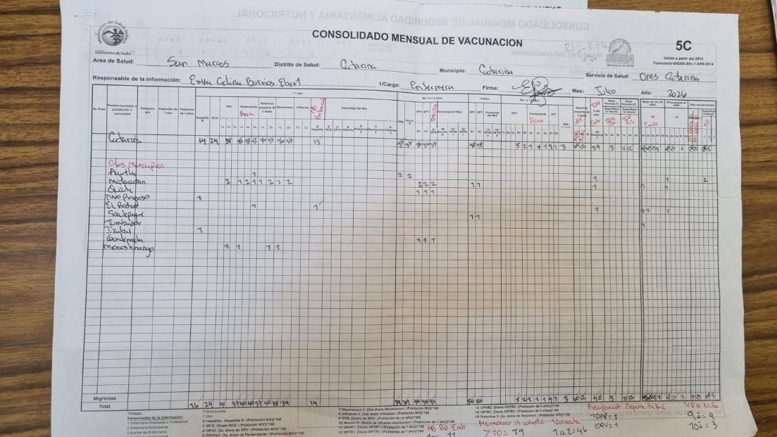
Durante la visita realizada a la DDRISS San Marcos el 7 de agosto de 2026, se observaron directamente las herramientas utilizadas para registrar y procesar la producción de vacunación. El personal de la institución presentó el formulario 5C o Consolidado Mensual de Vacunación y explicó su utilización para reportar las dosis administradas en los municipios del departamento. Como se observa en la figura 5.1, el documento contenía campos organizados según el tipo de vacuna, dosis y grupos de edad, además de espacios para identificar los municipios de procedencia. También se identificaron anotaciones manuscritas destinadas a incorporar o modificar clasificaciones de vacunas, lo que permitió reconocer las limitaciones de adaptación del formato utilizado.
Figura 5.1 Formulario 5C utilizado para el registro mensual de producción de vacunación.
Fuente: Fotografía tomada por los autores durante la visita a la DDRISS San Marcos.

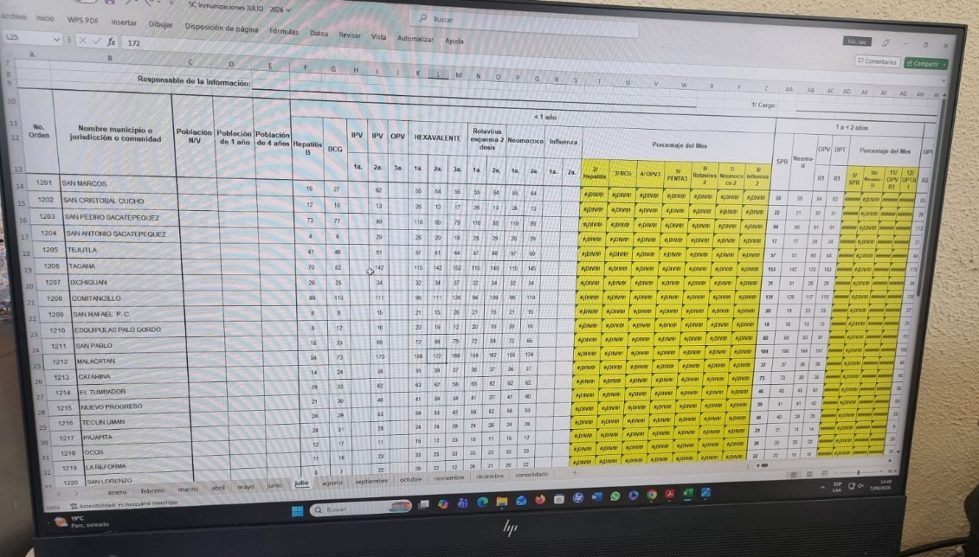
Posteriormente, se examinó el procedimiento de consolidación de información mediante archivos de Microsoft Excel. El personal explicó que los registros recibidos se trasladan a tres archivos principales: el primero contenía la producción administrada a la población del propio municipio; el segundo registraba la producción total, independientemente de la procedencia de las personas vacunadas; y el tercero organizaba las dosis atribuidas a cada municipio de residencia, información utilizada para elaborar los informes de cobertura. Las figuras 5.2 y 5.3 mostraban ejemplos de los archivos empleados para registrar estas categorías de producción. Esta observación permitió identificar la dependencia de actividades manuales de digitación y procesamiento, así como la necesidad de mantener correspondencia entre los registros procedentes de los distintos municipios.
Figura 5.2 Archivo de Excel utilizado para el registro de producción de vacunación por municipio.

Fuente: Fotografía tomada por los autores durante la visita a la DDRISS San Marcos.

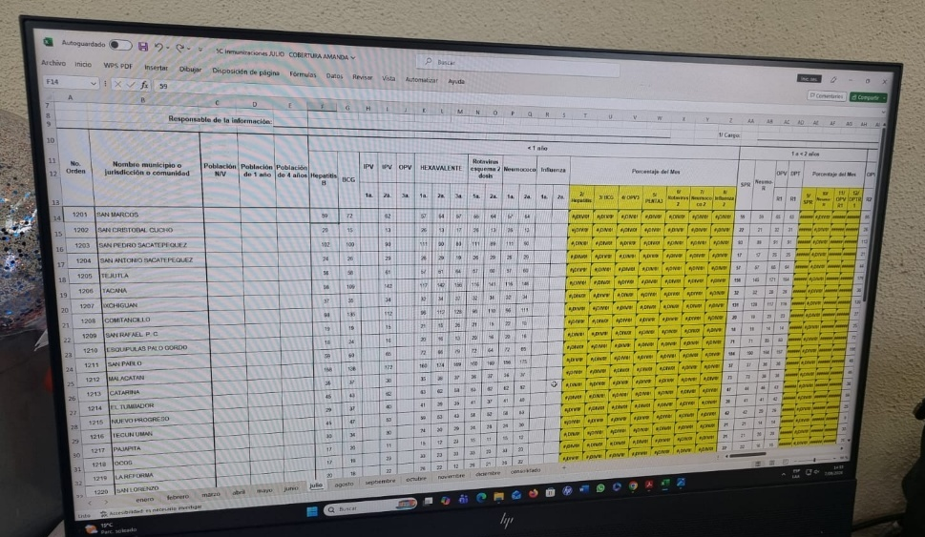
Figura 5.3 Archivo de Excel utilizado para consolidar la producción total de vacunación.
Fuente: Fotografía tomada por los autores durante la visita a la DDRISS San Marcos.

Finalmente, se presentó la forma en que los resultados de cobertura eran utilizados para el seguimiento de la vacunación a nivel territorial. La figura 5.4 muestra un ejemplo de la información correspondiente a la Red No. 1, donde los porcentajes de cobertura se organizaban por municipio y tipo de vacuna, mediante una tabla que utilizaba diferentes colores para facilitar su interpretación. Esta presentación permitió comprender la importancia de disponer de información consolidada para el análisis realizado por el Departamento de Epidemiología. Los procedimientos observados aportaron elementos para establecer los requerimientos relacionados con la centralización de registros, la configuración de formularios, el cálculo de indicadores y la visualización de resultados.

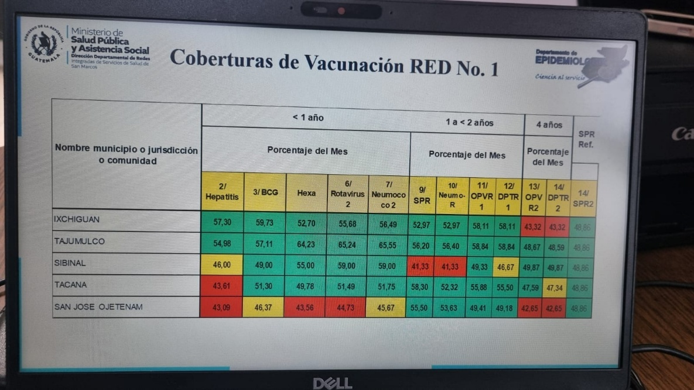
Figura 5.4 Presentación de porcentajes de cobertura de vacunación de la Red No. 1.
Fuente: Fotografía tomada por los autores durante la visita a la DDRISS San Marcos.

Entrevistas con el personal de la institución
El 7 de agosto de 2026 se realizó una visita a las instalaciones de la DDRISS San Marcos, durante la cual se entrevistó a personal involucrado en la gestión de la información de vacunación. En esta actividad participaron Manfredo Solís, del área de Tecnología e Informática, y Amanda Floria, estadígrafa responsable del procesamiento y consolidación de los registros, junto con los integrantes del equipo desarrollador. La entrevista tuvo como propósito conocer las responsabilidades de los participantes, identificar las dificultades del procedimiento actual y recopilar información sobre las necesidades que debía atender el sistema propuesto. La reunión también permitió observar directamente las herramientas utilizadas por la institución, como se documentó en el apartado anterior.
Durante la entrevista, Manfredo Solís explicó aspectos relacionados con el registro de producción de vacunación, el procesamiento de la información remitida por los municipios y las responsabilidades de las áreas involucradas. Se identificaron las limitaciones del formulario 5C para incorporar nuevas vacunas o modificar sus clasificaciones, así como la necesidad de mantener criterios uniformes para el registro de información. También se aclaró que el procedimiento que se pretendía digitalizar correspondía a las dosis efectivamente administradas a la población y no al control de inventarios o distribución de vacunas. Esta información contribuyó a delimitar el alcance funcional del sistema y a orientar la definición de mecanismos de captura configurables y procesamiento centralizado.
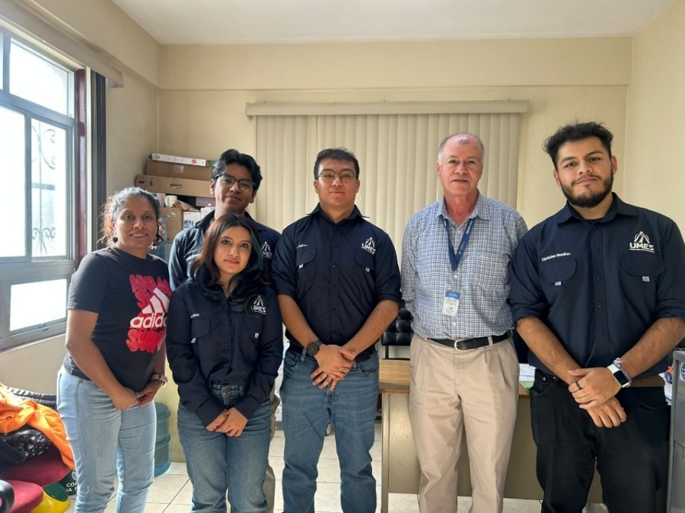
Por su parte, la estadígrafa Amanda Floria explicó las actividades que realizaba para recibir, verificar, digitar y consolidar los reportes mensuales de vacunación. Se conoció que el procedimiento requería la participación de representantes municipales durante los primeros días de cada mes para verificar la información, mientras que la consolidación posterior se concentraba principalmente en una sola persona. La entrevistada manifestó que una herramienta que automatizara estas tareas podía disminuir el tiempo dedicado al ingreso y revisión de datos, así como las interrupciones ocasionadas por consultas relacionadas con el proceso. Sus observaciones permitieron identificar necesidades vinculadas con la reducción de tareas manuales, la organización de los registros y la disponibilidad de información para su revisión y análisis.
Figura 5.5 Reunión de levantamiento de requerimientos en la DDRISS San Marcos.

Fuente: Fotografía tomada por los autores durante la visita a la DDRISS San Marcos.

De manera complementaria, el 24 de agosto de 2026 se realizó otra entrevista con Manfredo Solís, orientada a recopilar información sobre los antecedentes, la organización administrativa, la cobertura territorial y las condiciones generales de funcionamiento de la DDRISS San Marcos. La información obtenida permitió ampliar el conocimiento del contexto institucional en el que se utilizaba el sistema, particularmente respecto a la distribución de los establecimientos de salud y las responsabilidades de las áreas que intervenían en la gestión de información. En conjunto, las entrevistas proporcionaron elementos para fundamentar el levantamiento de requerimientos y orientar la definición de los usuarios, las funcionalidades y las condiciones operativas consideradas en el diseño del sistema.

Análisis del flujo de registro, revisión y consolidación de información
A partir de la información recopilada mediante las entrevistas y la observación directa, se analizó el recorrido que seguía la producción de vacunación desde su registro en los establecimientos de salud hasta su utilización por el Departamento de Epidemiología. Se identificó que el procedimiento inicia con el registro de las dosis administradas en los servicios de salud, cuyos datos se integraban posteriormente en un consolidado municipal. Un establecimiento responsable, generalmente el centro de salud, reunía la información correspondiente y la remite mensualmente a la DDRISS San Marcos mediante el formulario 5C. Este procedimiento permitía concentrar los registros de producción de cada municipio, conservando información sobre las vacunas administradas y la procedencia territorial de las personas vacunadas.
Una vez recibidos los formularios, la estadígrafa de la DDRISS San Marcos se encarga de trasladar la información a los archivos utilizados para su procesamiento. Durante los primeros días de cada mes, representantes de los treinta municipios participaban en la verificación presencial de los datos registrados, con el propósito de comprobar su correspondencia con los formularios entregados. Esta actividad se organizaba durante tres días, con la participación aproximada de diez representantes municipales por jornada. La verificación constituía un mecanismo de control previo a la consolidación, aunque requería coordinación entre el personal municipal y departamental, además de mantener la dependencia de actividades presenciales y manuales para garantizar la consistencia de la información.
El procesamiento posterior se realizaba mediante tres archivos de Microsoft Excel, cada uno destinado a una forma particular de organizar la producción. El primero contenía las dosis administradas a personas residentes del propio municipio; el segundo registraba la producción total de cada municipio, independientemente de la procedencia de las personas vacunadas; y el tercero reunía las dosis atribuidas a los municipios de residencia dentro del departamento de San Marcos. Para elaborar este último, se consideraban tanto las vacunas administradas a la población del municipio como aquellas aplicadas a sus residentes en otros municipios. Esta diferenciación resultaba necesaria porque el lugar donde se administraba una vacuna no siempre coincidía con el lugar de residencia de la persona vacunada, lo que influye en la distribución territorial de la producción utilizada para calcular la cobertura.
Después de completar la consolidación, la información era sometida a una revisión posterior por parte del área de Tecnología e Informática y se pone a disposición del Departamento de Epidemiología para su análisis. La información de producción atribuida por municipio servía como base para calcular los indicadores de cobertura, considerando las poblaciones objetivo correspondientes. Los resultados se organizaban para presentar el avance de vacunación de los municipios y facilitar su interpretación durante las reuniones del consejo técnico. Por lo tanto, la elaboración del informe requería la intervención de distintas áreas institucionales y la correspondencia entre los registros recibidos, los datos consolidados y los cálculos efectuados para el seguimiento de las metas de vacunación.
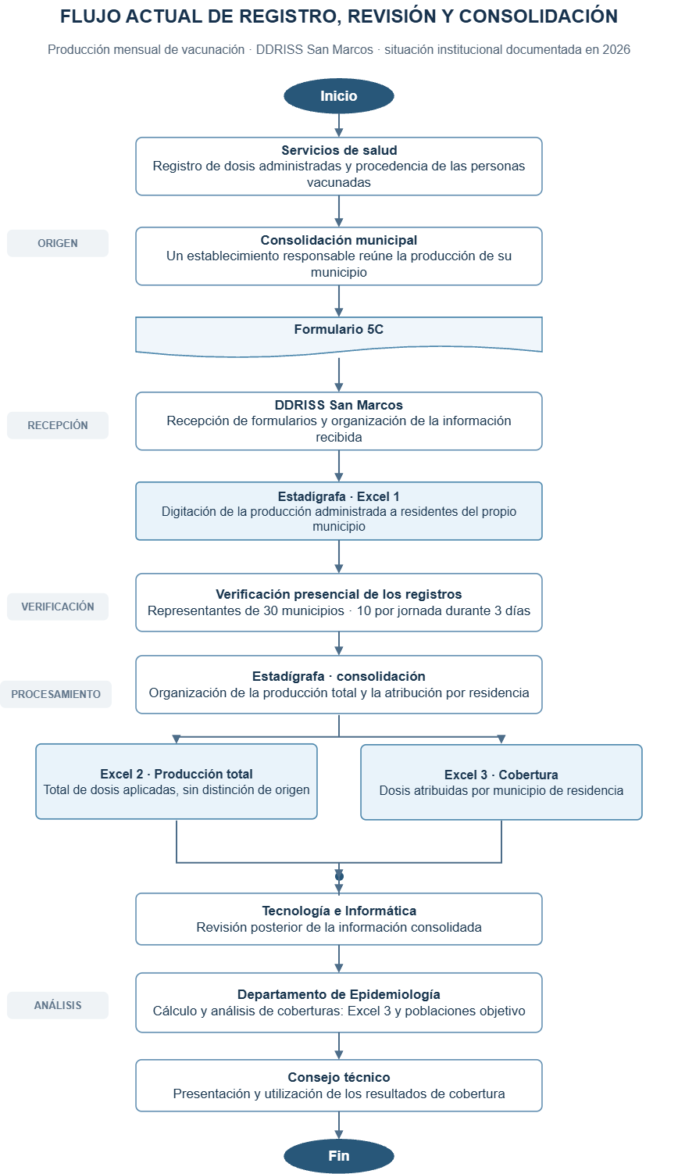
Figura 5.6 Diagrama del flujo actual de la información, revisión y consolidación de la producción de vacunación.
Fuente: Elaboración propia. Diagrama realizado en Draw.io.

El análisis del procedimiento permitió identificar puntos críticos relacionados con la recepción de información, la digitación manual, la verificación de registros y la consolidación de datos provenientes de diferentes municipios. Asimismo, se reconoció la importancia de conservar la procedencia territorial de las dosis administradas y de establecer controles que permitieran revisar la información antes de utilizarla para el cálculo de indicadores. Estos hallazgos contribuyeron a definir los procesos que el sistema debía apoyar mediante el registro centralizado, la validación de información, la revisión de reportes y la generación automatizada de resultados, sin sustituir las responsabilidades institucionales relacionadas con la prestación de servicios de vacunación y el análisis epidemiológico.

Identificación de requerimientos funcionales y no funcionales
Con base en la información obtenida durante las entrevistas, la observación directa y el análisis del procedimiento institucional, se identificaron las necesidades que debía atender el sistema para mejorar la gestión de la producción de vacunación. Estas necesidades se clasificaron en requerimientos funcionales y no funcionales, considerando tanto las operaciones que realizaban los usuarios como las condiciones necesarias para el funcionamiento del sistema. Para su definición se tomaron en cuenta las responsabilidades del personal de los establecimientos de salud, la estadígrafa, el Departamento de Epidemiología y las áreas encargadas de la administración y supervisión de la información. Esta clasificación permitió establecer una referencia inicial para orientar el diseño de la solución y la organización posterior del trabajo de desarrollo.
Los requerimientos funcionales se determinaron a partir de las actividades que se pretendía digitalizar y de las consultas que necesitaban realizar los diferentes usuarios. La tabla 5.1 presentaba una síntesis de estos requerimientos, agrupados según las principales áreas funcionales del sistema.

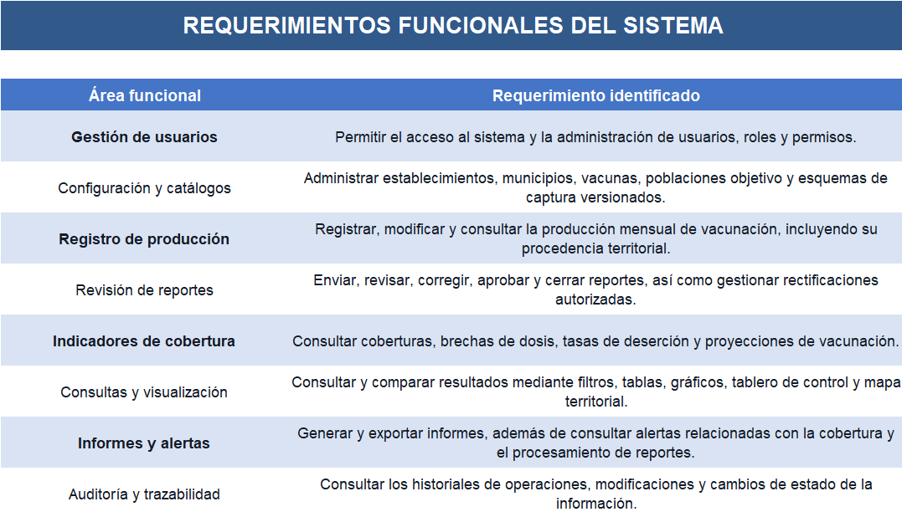
Tabla 5.1 Requerimientos funcionales identificados
Fuente: Los autores mediante Microsoft Excel

Por otra parte, los requerimientos no funcionales se establecieron considerando las características que debía presentar el sistema para operar en el entorno institucional. La tabla 5.2 resume las principales condiciones técnicas y operativas identificadas, las cuales servían como referencia para las decisiones de diseño y las pruebas correspondientes.

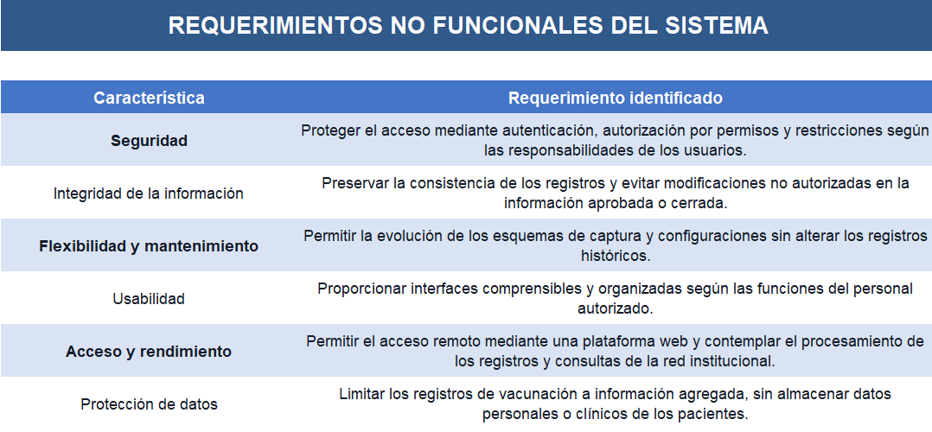
Tabla 5.2 Requerimientos no funcionales identificados
Fuente: Los autores mediante Microsoft Excel

La identificación de estos requerimientos proporcionó una base para organizar las funcionalidades previstas y establecer las condiciones que debían considerarse durante el desarrollo. Los requerimientos identificados constituyeron un punto de partida sujeto a refinamiento, de acuerdo con las observaciones institucionales y las decisiones técnicas obtenidas durante los sprints. A partir de esta información se procedió a organizar y priorizar los elementos del Product Backlog, considerando las dependencias funcionales y los objetivos establecidos para cada incremento.

Elaboración y priorización inicial del Product Backlog
A partir de los requerimientos funcionales y no funcionales identificados, se elaboró una organización inicial del trabajo necesario para desarrollar este sistema mediante el Product Backlog, uno de los artefactos establecidos por Scrum. Para representar las principales funcionalidades se utilizaron historias de usuario, las cuales permitían describir las acciones que los diferentes participantes necesitaban realizar dentro del sistema y el propósito de cada una. Estas historias se documentaron mediante identificadores, descripciones funcionales y criterios de aceptación, con el fin de establecer condiciones verificables para su desarrollo. Asimismo, se consideraron las actividades técnicas necesarias para construir e integrar los componentes de la solución, manteniendo una lista de trabajo susceptible de modificaciones conforme avanzara el proyecto.
La organización del Product Backlog se orientó al cumplimiento progresivo de los objetivos específicos y a las dependencias existentes entre las funcionalidades del sistema. Se estableció como punto de partida el desarrollo de los mecanismos de acceso, administración de usuarios y configuración básica, debido a que proporcionaban elementos necesarios para los demás módulos. Esta distribución permitió establecer cinco incrementos funcionales, sin separar el análisis, diseño, desarrollo y pruebas como actividades exclusivas de un determinado sprint.
Para complementar la planificación, las historias de usuario se estimaron mediante puntos de historia o story points, utilizando valores de la secuencia de Fibonacci. La estimación consideró la complejidad de la lógica requerida, los componentes técnicos involucrados, la incertidumbre de los requerimientos y las dependencias y pruebas necesarias para completar cada funcionalidad. Estos valores representaban una medida relativa del esfuerzo y no equivalen directamente a horas de trabajo. La documentación del proyecto también contemplaba la distribución de responsabilidades entre los cuatro integrantes del equipo desarrollador, con el propósito de organizar la carga de trabajo correspondiente a cada incremento. La tabla 5.3 presentaba la distribución de referencia registrada del Product Backlog en la cual se agrupan las funcionalidades y actividades de acuerdo con los cinco sprints y la etapa de finalización

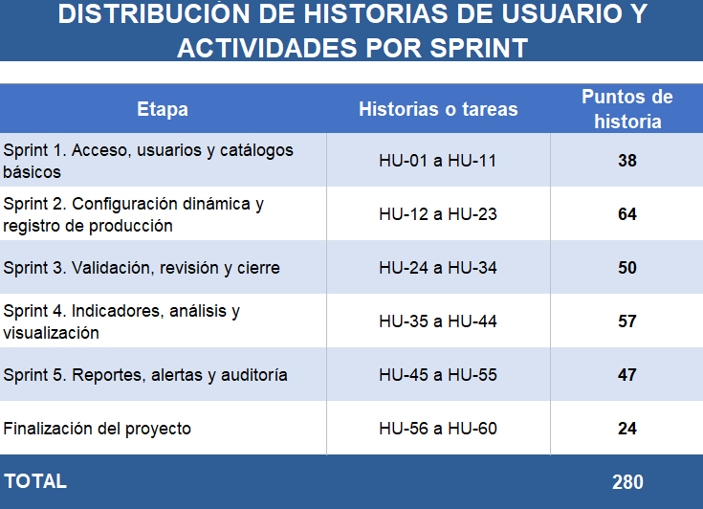
Tabla 5.3 Distribución de historias de usuario y actividades por sprint
Fuente: Los autores mediante Microsoft Excel

La distribución presentada contemplaba cincuenta y cinco historias correspondientes a los cinco sprints y cinco elementos adicionales relacionados con las actividades de finalización del proyecto, entre ellas las pruebas generales, el despliegue y la capacitación. Esta organización constituía una referencia de planificación y no representaba por sí misma la finalización de las funcionalidades.

Primer sprint: acceso, gestión de usuarios y configuración básica
El primer sprint de este proyecto tuvo como objetivo establecer la estructura funcional inicial del sistema, mediante el desarrollo de los mecanismos de autenticación, gestión de usuarios, control de permisos y configuración de catálogos básicos. El trabajo se organizó a partir de las historias de usuario seleccionadas del Product Backlog, considerando las dependencias entre las funcionalidades y los requerimientos identificados durante la investigación inicial. En los siguientes apartados se documentan las actividades realizadas, las decisiones técnicas adoptadas y las evidencias del desarrollo y las pruebas correspondientes.

Distribución de actividades del primer sprint
Para organizar el sprint, se tomó como referencia el Product Backlog definido durante la actividad inicial y se estableció como objetivo desarrollar las funcionalidades necesarias para controlar el acceso al sistema y administrar la información básica utilizada por los demás módulos. Se seleccionaron once historias de usuario, identificadas desde HU-01 hasta HU-11, relacionadas con la autenticación, gestión de usuarios, roles, permisos, navegación y administración de catálogos básicos. Esta selección consideró las dependencias funcionales, debido a que los mecanismos de seguridad y las estructuras iniciales de información constituían una base para el desarrollo de los incrementos posteriores.
Las historias seleccionadas se organizaron considerando sus criterios de aceptación, estimaciones de esfuerzo y responsables de desarrollo. En conjunto, se asignaron 38 puntos de historia, distribuidos entre los cuatro integrantes del equipo. Esta distribución permitió establecer una referencia para organizar el trabajo y las pruebas necesarias para verificar las funcionalidades. La distribución de los puntos de historia entre los integrantes del equipo se presentaba en la figura 5.7.

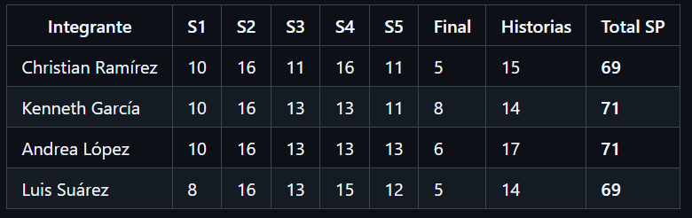
Figura 5.7 Distribución de historias de usuario y actividades por sprint
Fuente: Los autores.

Configuración del entorno de desarrollo y diseño técnico inicial
Para desarrollar el proyecto se organizó en un repositorio de GitHub que contenía los componentes del sistema web, la documentación técnica y las especificaciones de las funcionalidades. La estructura principal separaba el frontend, desarrollado con React y Vite, del backend, implementado con Node.js y Express.js. En el frontend se establecieron directorios para las páginas, los componentes reutilizables y los servicios de comunicación con la API. Por su parte, el backend se organizó en directorios destinados a la configuración, los módulos funcionales, los mecanismos de seguridad y las pruebas. Esta distribución permitió mantener separadas las responsabilidades de cada componente y facilitar la incorporación progresiva de las funcionalidades previstas.

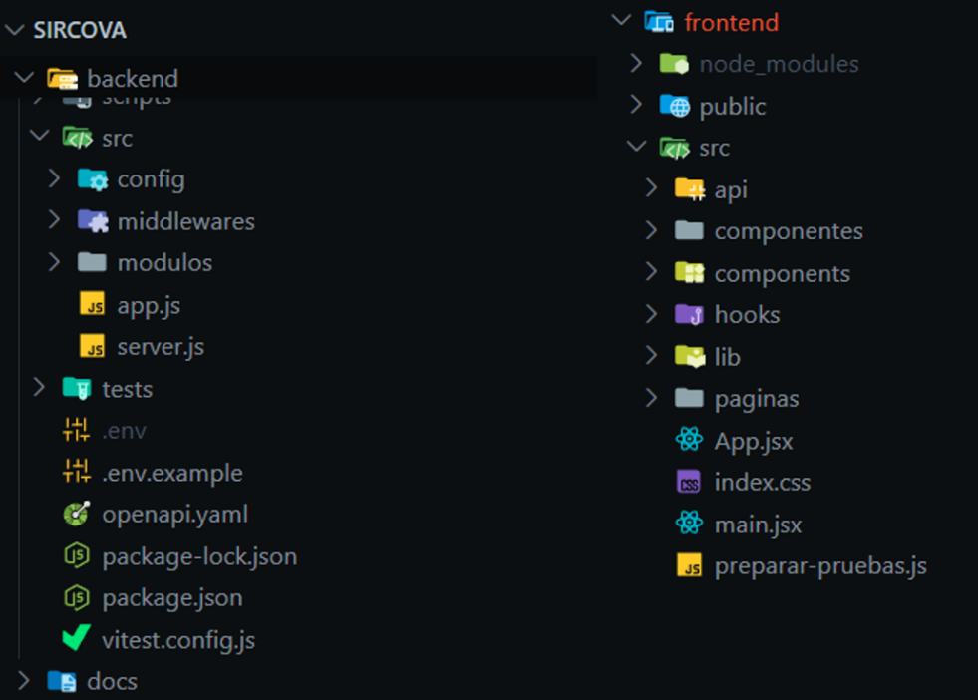
Figura 5.8 Estructura de directorios del proyecto
Fuente: Los autores. Captura de la estructura del proyecto en Visual Studio Code.
En el diseño técnico del backend se adoptó una organización que distingue las rutas de acceso, los controladores y los servicios encargados de ejecutar la lógica de negocio. Las rutas permitían recibir las solicitudes de la aplicación, mientras que los controladores gestionaban las respuestas y los servicios realizaban las operaciones correspondientes. La comunicación entre el frontend y el backend se estableció mediante una API REST, cuyos servicios se agrupan bajo la ruta /api/v1. Esta estructura proporcionó una base para integrar las primeras funcionalidades y mantener un criterio uniforme durante la implementación de los módulos posteriores.

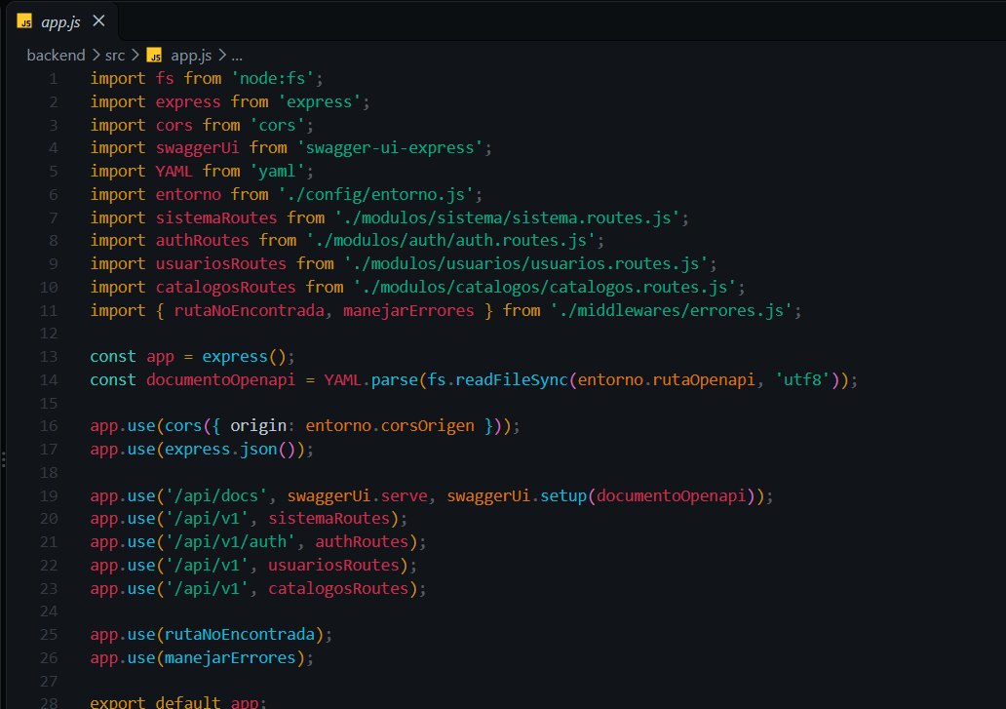
Figura 5.9 Configuración de rutas y documentación de la API
Fuente: Los autores. Captura del archivo app.js del backend en Visual Studio Code.

Finalmente, para la gestión de datos se prepararon las configuraciones de conexión con MySQL y MongoDB. Las conexiones y los parámetros necesarios para ejecutar los componentes se organizaron mediante archivos de configuración y variables de entorno, evitando incorporar directamente las credenciales al código fuente. Con esta organización se estableció una base técnica para desarrollar, integrar y comprobar progresivamente las funcionalidades del sistema.

Desarrollo inicial de las bases de datos y estructuras de persistencia
Para establecer las estructuras de persistencia del sistema, se elaboró un script SQL que definió el modelo relacional en MySQL. Se incorporaron tablas para empleados, usuarios, roles, permisos, establecimientos de salud, municipios y vacunas, junto con claves primarias, foráneas y restricciones de integridad. Como parte de la normalización, se separaron los datos del personal de las credenciales de acceso mediante las tablas empleado y usuario, relacionadas entre sí. La estructura de la tabla usuario se presenta en la figura 5.12.
Figura 5.10 Definición de la estructura relacional de usuarios en MySQL.

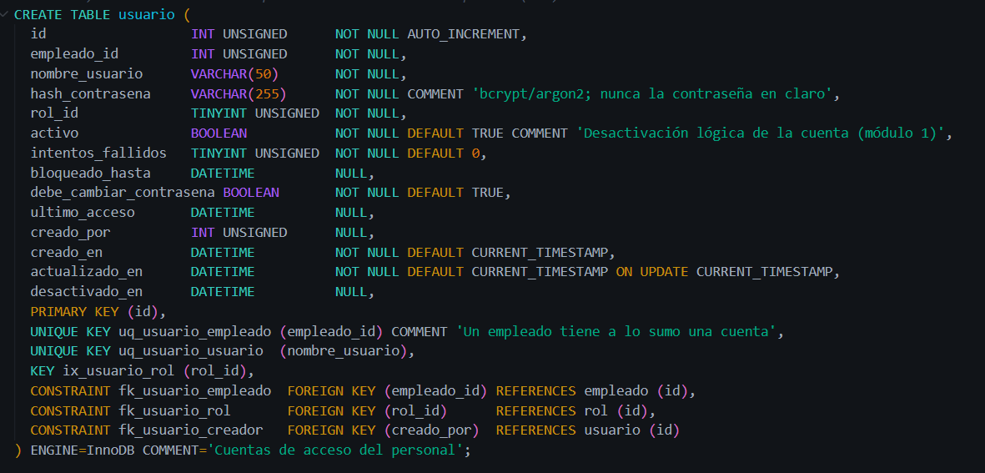
Fuente: Los autores. Captura del script 01_modelo_relacional_mysql.sql en Visual Studio Code.

De manera complementaria, se preparó un script para definir las estructuras documentales de MongoDB. Este contempló cuatro colecciones: catalogo_dimensiones, esquemas_captura, reglas_validacion y configuracion_indicadores, destinadas a almacenar configuraciones flexibles y versionadas. También se definieron validadores mediante $jsonSchema e índices para establecer restricciones sobre los documentos. La figura 5.13 muestra la definición de la colección esquemas_captura, prevista para conservar las configuraciones utilizadas en la generación de formularios dinámicos.
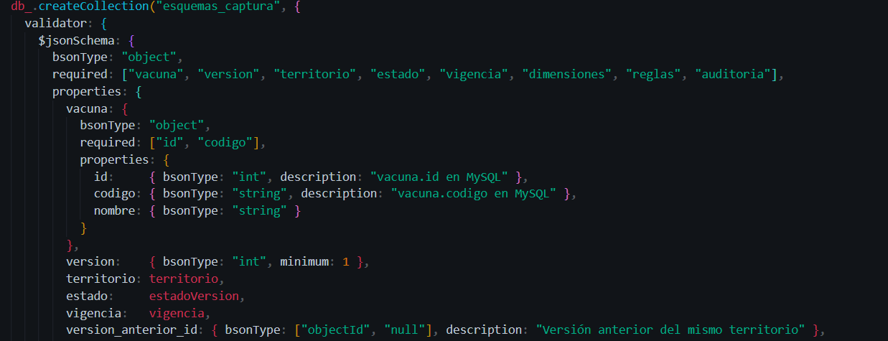
Fuente: Los autores. Captura del script 02_colecciones_mongodb.js en Visual Studio Code.
Figura 5.11 Definición de la colección de esquemas de captura en MongoDB.

La integración de ambos modelos se diseñó mediante referencias basadas en identificadores y códigos compartidos, cuya correspondencia debía verificarse desde el backend. De esta forma, MySQL quedó destinado a los datos estructurados y transaccionales, mientras que MongoDB se reservó para las configuraciones documentales. Estas estructuras proporcionaron una base para incorporar progresivamente las funcionalidades de los siguientes incrementos.

Desarrollo de los mecanismos de autenticación y control de acceso
Para habilitar el acceso al sistema, se desarrolló una pantalla de inicio de sesión en React y un servicio de autenticación en Express. Las credenciales ingresadas se verificaban en el backend mediante la comparación de la contraseña con su hash almacenado utilizando bcrypt. Cuando el acceso era válido, se generaba un token JWT que contenía el rol, los permisos y el ámbito institucional asignado al usuario. También se incorporaron controles para rechazar credenciales incorrectas, cuentas desactivadas e intentos de acceso que superen el límite establecido.
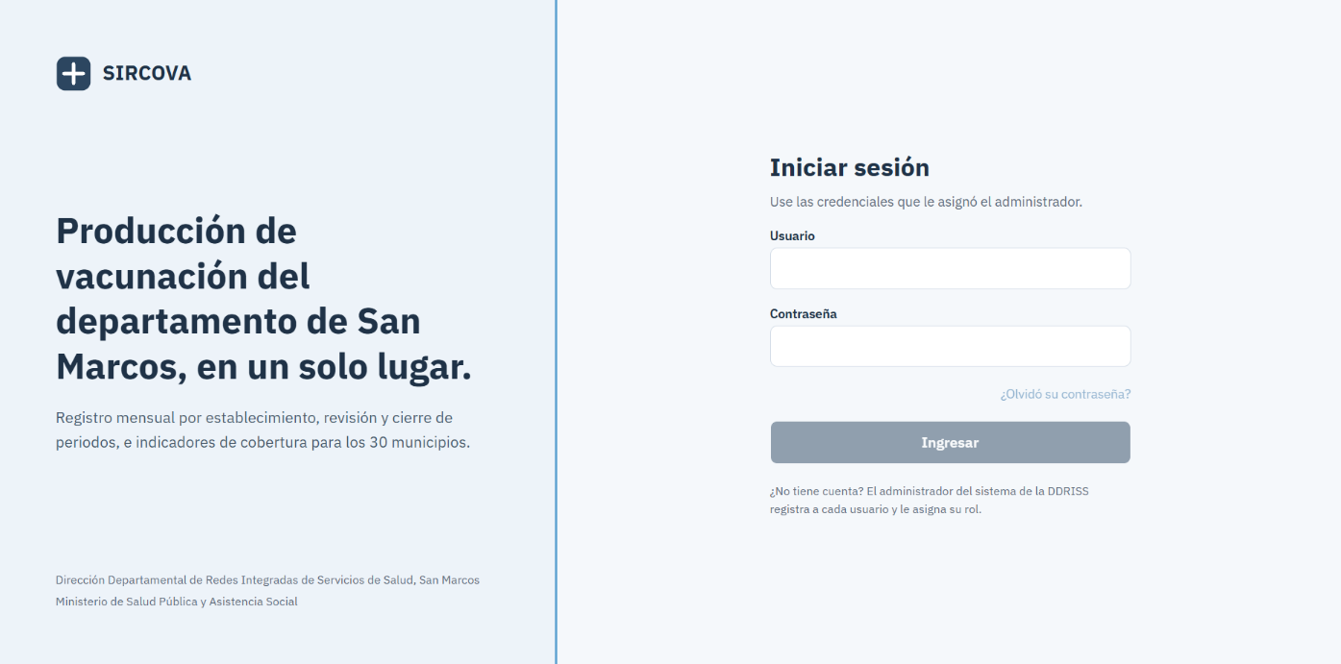
Figura 5.12 Interfaz de inicio de sesión de sistema.
Fuente: Los autores.
La gestión de sesiones se implementó mediante mecanismos de cierre manual, expiración del token y cierre automático después de treinta minutos de inactividad. Los intentos de autenticación y los cierres de sesión quedan registrados en la bitácora del sistema. Asimismo, el backend comprueba que las cuentas permanezcan activas al procesar solicitudes protegidas. Se incorporó el cambio obligatorio de las contraseñas temporales para reforzar la seguridad de las cuentas.
Para restringir las operaciones según las responsabilidades de cada usuario, se implementó un mecanismo de autorización basado en permisos por funcionalidad. En el backend, el middleware “requierePermiso(codigo)” verificaba que la sesión disponga del permiso necesario antes de ejecutar una operación y rechaza las solicitudes no autorizadas. Además, se estableció que los usuarios con el rol de autoridad únicamente pudieran realizar consultas. En la interfaz, las opciones disponibles se mostraban según los permisos de la sesión, mientras que las restricciones definitivas se aplicaban desde el servidor.
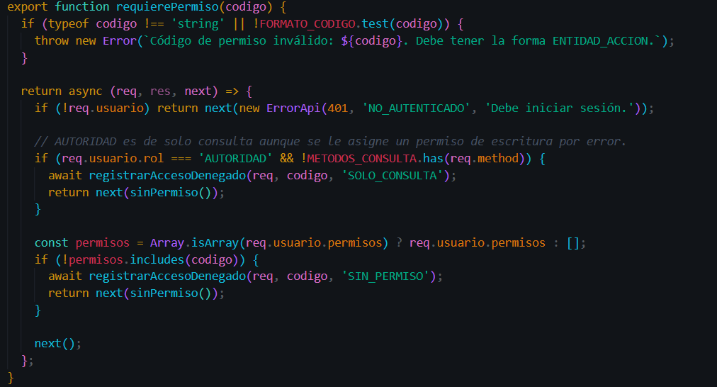
.
Figura 5.13 Implementación del control de permisos en el backend.
Fuente: Los autores. Captura del archivo permisos.js en Visual Studio Code.

Desarrollo del módulo de gestión de usuarios y asignación de roles
Para administrar el personal autorizado, se desarrolló un formulario que permitió registrar empleados y crear, de manera opcional, una cuenta de acceso vinculada a cada registro. Durante este proceso se ingresaron los datos personales y laborales, el establecimiento correspondiente y, cuando se requería una cuenta, el nombre de usuario y el rol asignado. Además, se incorporó la generación de contraseñas temporales para las cuentas nuevas. La interfaz desarrollada se presenta en la figura 5.14.
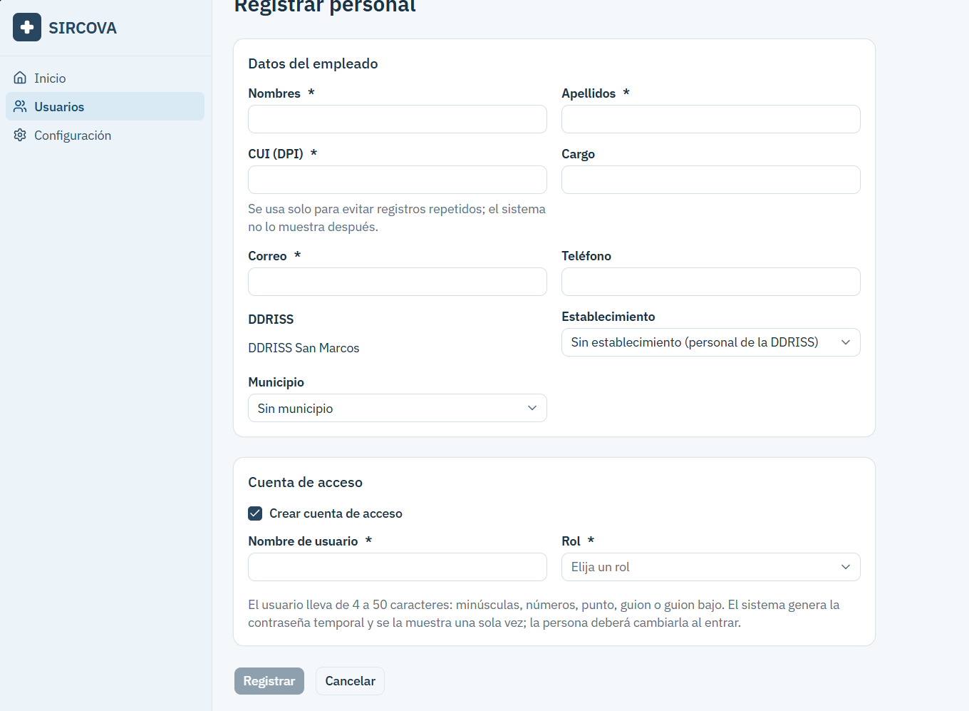
.
Figura 5.14 Formulario de registro de personal y asignación de roles.
Fuente: Los autores.

También se implementó una pantalla para modificar la información del personal y actualizar los roles asignados a las cuentas existentes. Esta funcionalidad permitió gestionar los datos de contacto, la vinculación institucional y las responsabilidades de acceso, utilizando los roles previamente definidos en el sistema. Se establecieron restricciones para impedir que un usuario modificara su propio rol y para verificar que las cuentas correspondientes al personal de establecimientos estuvieran vinculadas con uno.
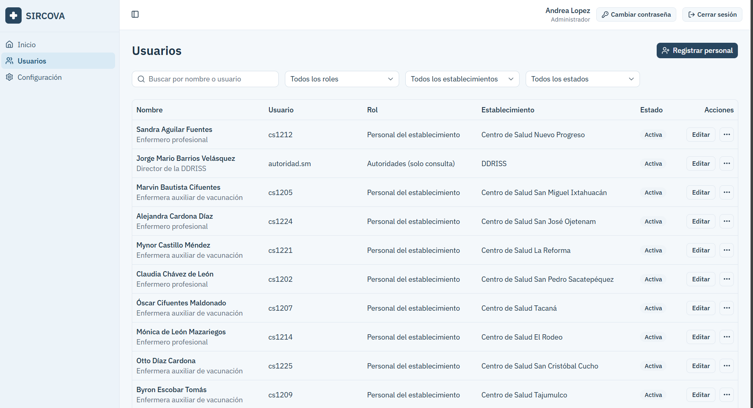
Finalmente, se desarrolló una interfaz de administración que permitió consultar las cuentas registradas mediante búsqueda por nombre o usuario, filtros por rol, establecimiento y estado, y paginación de resultados. Desde esta pantalla se habilitaron las operaciones de edición, desactivación, restauración, desbloqueo y restablecimiento de contraseñas, según los permisos disponibles. La desactivación se implementó de forma lógica para conservar la información y el historial de operaciones de las cuentas. La interfaz de administración se muestra en la figura 5.15.
Figura 5.15 Interfaz de consulta y administración de cuentas de usuario.
Fuente: Los autores.

Configuración de catálogos de establecimientos de salud, municipios y vacunas
Para organizar la información territorial, se desarrolló una interfaz que permitió consultar los municipios mediante sus códigos oficiales y administrar los distritos de salud asociados. El catálogo de municipios se mantuvo como información de consulta para preservar sus identificadores institucionales, como se muestra en la figura 5.16.

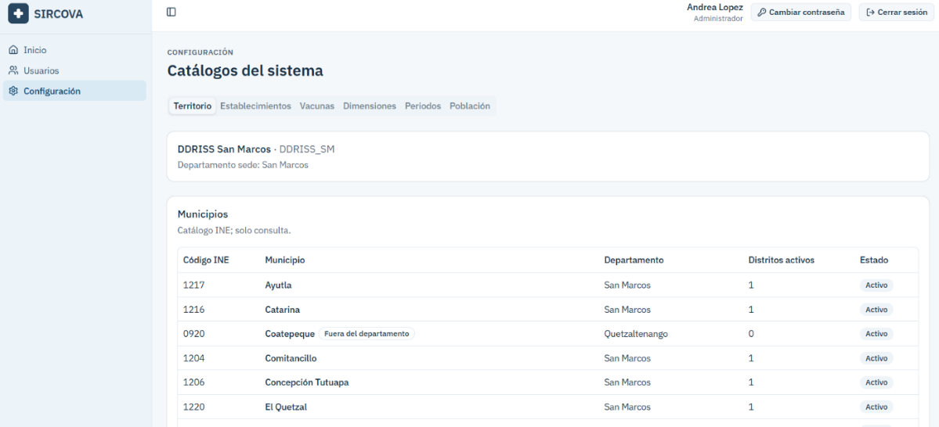
Figura 5.16 Interfaz de consulta del catálogo de municipios.
Fuente: Los autores
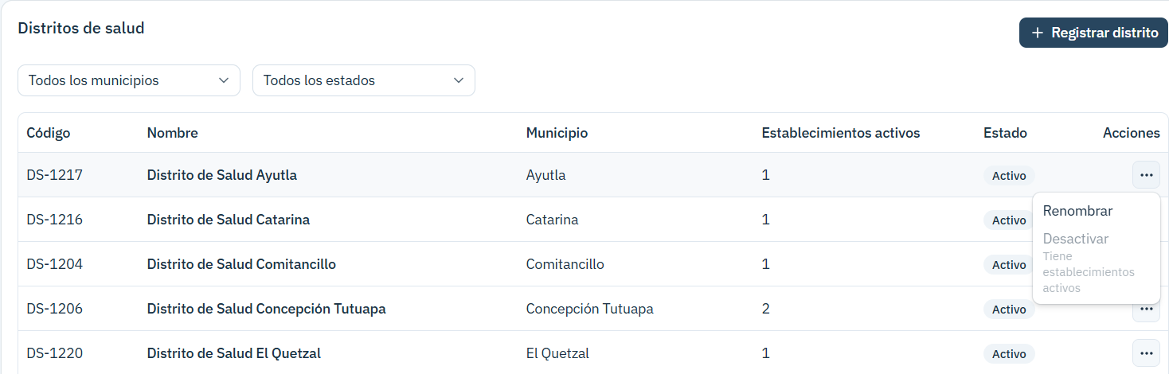
Asimismo, se implementaron funcionalidades para registrar, modificar el nombre, desactivar y reactivar distritos, conservando la relación con el municipio correspondiente. La interfaz de administración de distritos se presenta en la figura 5.17.
Figura 5.17 Interfaz de administración de distritos de salud.
.
Fuente: Los autores.

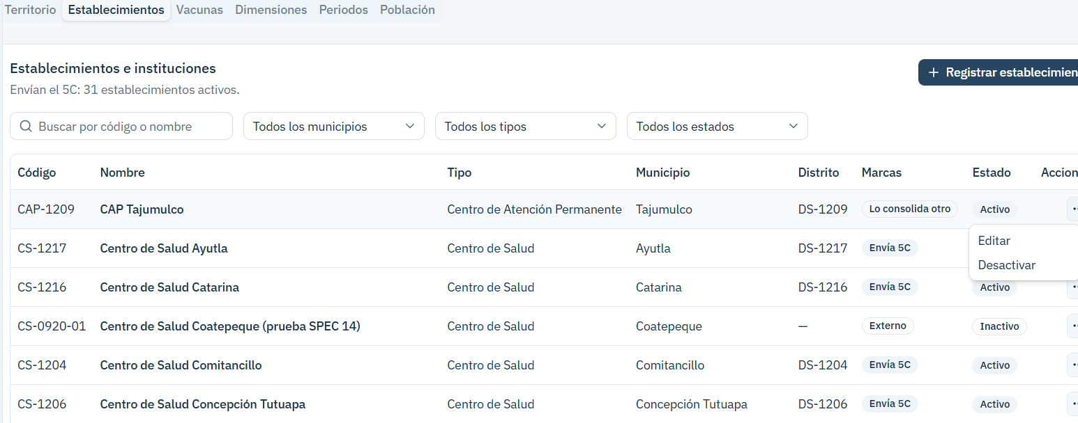
De igual forma, se implementó la administración de establecimientos de salud, incorporando operaciones de registro, consulta, edición, desactivación y reactivación. Cada establecimiento se vinculó con su tipo, municipio y distrito de salud, además de incluir atributos para identificar cuáles remitían el formulario 5C y cuáles aportaban información exclusivamente al cálculo de cobertura. La interfaz permitió realizar búsquedas y aplicar filtros para facilitar la localización de establecimientos, como se muestra en la figura 5.18.
Figura 5.18 Interfaz de administración del catálogo de establecimientos de salud.
Fuente: Los autores.

Finalmente, se desarrolló el catálogo de vacunas y dosis, mediante funcionalidades para registrar, editar, consultar, desactivar y reactivar sus elementos. Se incorporó la administración de las dosis asociadas a cada vacuna, considerando su secuencia y las características necesarias para su posterior utilización en los esquemas de captura. Estas operaciones quedaron disponibles para los usuarios autorizados, de acuerdo con los permisos asignados. La interfaz del catálogo de vacunas se presenta en la figura 5.19.
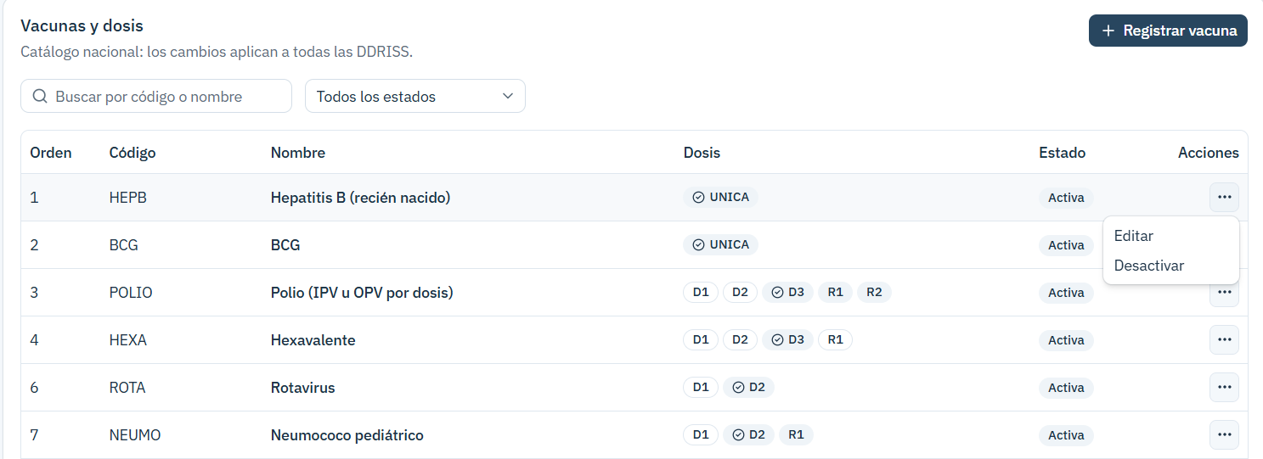
Figura 5.19 Interfaz de administración del catálogo de vacunas y dosis. Interfaz de administración del catálogo de vacunas y dosis.
Fuente: Los autores.

Pruebas funcionales y de integración de los componentes del primer sprint
Durante el desarrollo del primer sprint se elaboraron pruebas automatizadas para verificar las funcionalidades de autenticación, control de acceso, gestión de usuarios y administración de catálogos. En el backend se utilizaron Vitest y Supertest para comprobar las respuestas de los servicios de la API ante solicitudes válidas e inválidas. Los casos de prueba contemplaron el inicio de sesión, las restricciones por permisos, el registro y modificación de usuarios, así como las operaciones de administración de distritos, establecimientos de salud y vacunas. La ejecución de estas pruebas se presenta en la figura 5.20.

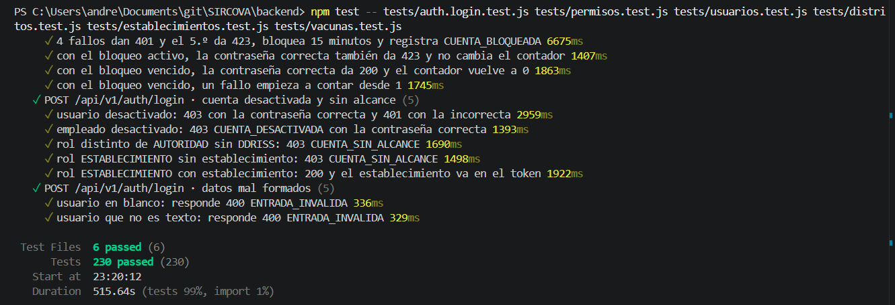
Fuente: Los autores. Captura de los resultados de ejecución de pruebas con Vitest en Visual Studio Code.
Figura 5.20 Resultados de las pruebas funcionales y de integración del backend.
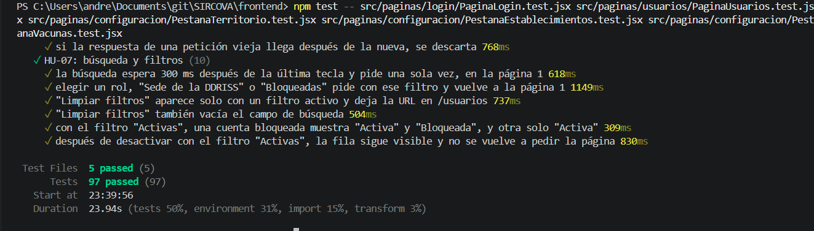
Las pruebas de integración del backend contemplaron la interacción entre las rutas, los servicios de negocio y la base de datos relacional MySQL. Se definieron casos para verificar el almacenamiento de la información, las restricciones de integridad, los controles de acceso y el registro de las operaciones en la bitácora. De manera complementaria, se desarrollaron pruebas de interfaz con Vitest y React Testing Library, mediante respuestas simuladas de la API, para comprobar la presentación de los datos, el funcionamiento de los formularios y las opciones disponibles según los permisos del usuario. La figura 5.21 muestra la ejecución de las pruebas del frontend.
Figura 5.21 Resultados de las pruebas funcionales de los componentes del frontend.
Fuente: Los autores. Captura de los resultados de ejecución de pruebas con Vitest en Visual Studio Code.
Además de las pruebas automatizadas, las especificaciones técnicas documentaron verificaciones funcionales realizadas mediante un navegador web, con el propósito de comprobar la interacción de las pantallas con los servicios desarrollados. Estas actividades permitieron revisar el comportamiento de los componentes incorporados durante el primer sprint y documentar su funcionamiento antes de continuar con los incrementos posteriores. Las pruebas generales del sistema quedaron contempladas para la etapa final del proyecto.

Implementación de reglas de validación de información
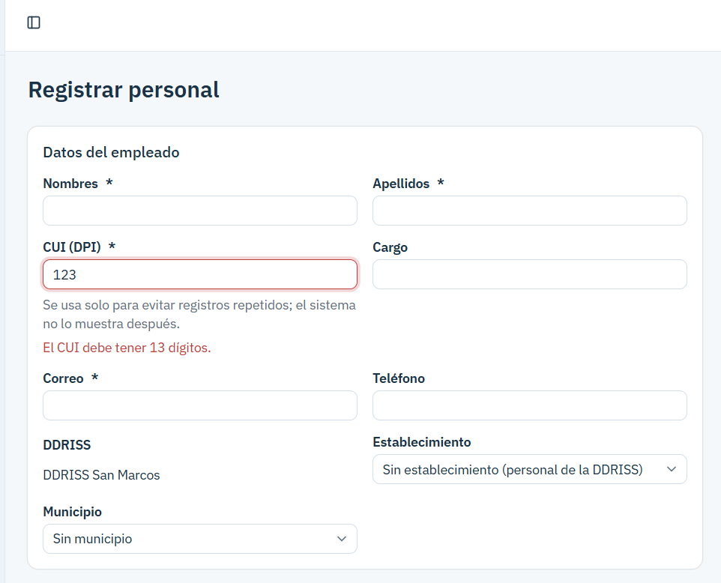
Durante el primer sprint se implementaron mecanismos de validación para controlar la información ingresada en los formularios del sistema. Se establecieron reglas para verificar campos obligatorios, formatos, longitudes permitidas y valores válidos en los datos del personal y los catálogos. Estas comprobaciones se incorporaron tanto en el frontend como en el backend, con el propósito de mostrar mensajes de error al usuario y evitar el procesamiento de información incorrecta. La figura 5.22 presenta un ejemplo de validación en el formulario de registro de personal.
Figura 5.22 Validación de información en el formulario de registro de personal.
Fuente: Los autores.

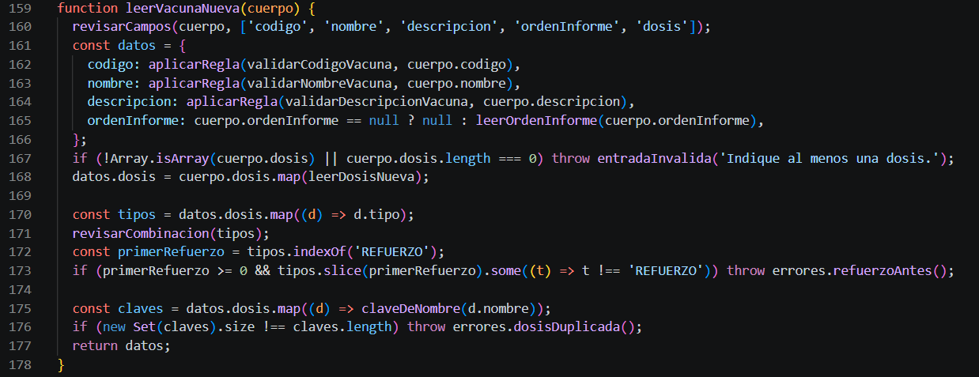
De manera complementaria, se desarrollaron restricciones de negocio para comprobar la consistencia de los registros antes de almacenarlos. Entre ellas se incluyeron la detección de usuarios y empleados duplicados, la verificación de las relaciones entre establecimientos, municipios y distritos de salud, y la validación de las dosis asociadas a cada vacuna. En este último caso, se establecieron restricciones para evitar combinaciones incompatibles y secuencias incorrectas entre dosis y refuerzos. La implementación de estas reglas se muestra en la figura 5.23.
Fuente: Los autores
Figura 5.23 Implementación de reglas de validación para vacunas y dosis en el backend.
Asimismo, se incorporaron respuestas de error diferenciadas en los servicios del backend para identificar datos con formato incorrecto, registros duplicados y operaciones que incumplían las restricciones establecidas. Estas validaciones complementaron los controles de integridad de la base de datos y contribuyeron a mantener la consistencia de la información administrada durante el primer sprint. Las reglas específicas para verificar la calidad y coherencia de los reportes de producción de vacunación quedaron contempladas para los incrementos posteriores.

Segundo sprint: configuración dinámica y registro de producción
El segundo sprint tuvo como objetivo ampliar las funcionalidades del sistema mediante la configuración dinámica de los formularios y el desarrollo de los mecanismos necesarios para registrar la producción de vacunación. El trabajo se organizó alrededor de la administración de períodos de reporte, poblaciones objetivo, dimensiones de captura y esquemas versionados, así como de las funcionalidades relacionadas con la elaboración de reportes mensuales. Estas actividades se apoyaron en los catálogos, mecanismos de autenticación y controles de acceso desarrollados durante el primer sprint. El desarrollo se abordó de manera incremental, mediante actividades de refinamiento, diseño, implementación, integración y pruebas, de acuerdo con las dependencias y prioridades establecidas en el Product Backlog.

Distribución de actividades del segundo sprint
Para organizar el segundo sprint, se tomó como referencia el Product Backlog definido durante la actividad inicial y se seleccionaron doce historias de usuario, identificadas desde HU-12 hasta HU-23. Estas comprendieron la gestión de períodos de reporte y poblaciones objetivo, la importación de información poblacional, la administración de dimensiones y la configuración de esquemas de captura versionados. También se contemplaron la previsualización de formularios dinámicos, la creación de reportes mensuales, el registro de producción y procedencia territorial, así como la conservación de borradores y la consulta de reportes. La selección consideró las dependencias entre estas funcionalidades y los componentes desarrollados durante el primer sprint.
Las historias seleccionadas se distribuyeron según sus estimaciones de esfuerzo, criterios de aceptación y responsabilidades asignadas. En conjunto, se establecieron 64 puntos de historia, distribuidos equitativamente entre los cuatro integrantes del equipo, con 16 puntos para cada uno. Esta asignación permitió organizar el trabajo previsto y considerar las actividades de integración y pruebas necesarias para cada funcionalidad. La distribución del esfuerzo estimado se encontraba reflejada en la figura 5.7, presentada anteriormente.

Diseño de formularios dinámicos para el registro de producción de vacunación
El diseño de los formularios dinámicos se orientó a sustituir la estructura fija del formulario 5C por una interfaz adaptable a las características de cada vacuna. Para ello, se estableció una organización que permitió representar las dosis en filas y las secciones correspondientes a los grupos de edad en columnas. Según la configuración de cada vacuna, también se contemplaron dimensiones adicionales, como sexo, presentación de la vacuna y estado de embarazo. Esta estructura permitió definir distintas combinaciones de información sin requerir un formulario independiente para cada vacuna.
Para trasladar este diseño a la interfaz web, se desarrollaron componentes reutilizables en React que interpretaron la configuración de los esquemas de captura y organizaron las tablas correspondientes. Se estableció que las columnas se generaran según las dimensiones aplicables y que las celdas disponibles dependieran de las dosis asociadas a cada sección. Asimismo, se incorporó el cálculo de totales por fila y columna, junto con un total general, para facilitar la interpretación de las cantidades ingresadas. Esta organización permitió representar diferentes estructuras de captura mediante componentes comunes.
Como parte de la revisión del diseño, se implementó una vista previa que permitió al personal autorizado visualizar el formulario generado a partir de un esquema de captura, antes de utilizarlo para el registro de producción. Esta funcionalidad mostró la distribución de dosis, secciones y dimensiones, además de permitir el ingreso temporal de cantidades para comprobar los totales. La figura 5.24 presenta un ejemplo de la vista previa correspondiente a la vacuna contra el virus del papiloma humano, cuya configuración incluyó la clasificación por sexo. Los datos ingresados durante esta previsualización no se almacenaron, debido a que su finalidad fue comprobar la presentación del formulario y no registrar producción de vacunación.
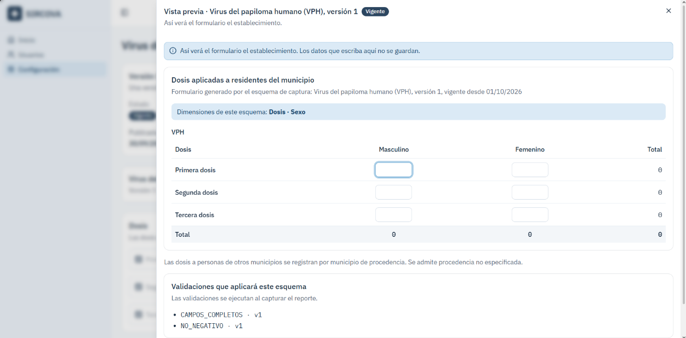

BIBLIOGRAFÍA
Agencia Guatemalteca de Noticias. (2026). Inauguran puesto de Salud para el beneficio de más de 7 mil 600 habitantes de Nueva Esperanza, Concepción Tutuapa. Obtenido de https://agn.gt/inauguran-puesto-de-salud-para-el-beneficio-de-mas-de-7-mil-600-habitantes-de-nueva-esperanza-concepcion-tutuapa/
Bass, L., Clements, P., & Kazman, R. (2021). Software architecture in practice (4.ª ed.). Addison-Wesley Professional.
Castro Calderón, P. (2026). Implementación de un sistema web para la gestión de inventario de insumos en el Laboratorio y Banco de Sangre del Hospital Nacional de Especialidades Quirúrgicas de Villa Nueva. Universidad de San Carlos de Guatemala. Obtenido de https://biblio.ingenieria.usac.edu.gt/tesis26/T17362.pdf
Chávez Hernández, S. (2025). Diagnóstico institucional y propuesta de solución al impacto de la evaluación de desempeño en la efectividad organizacional del Departamento de Recursos Humanos del Área de Salud de San Marcos. Universidad de San Carlos de Guatemala, Centro Universitario de San Marcos. Obtenido de https://cusam.edu.gt/wp-content/uploads/2025/04/LAE-08-CHHSA-Chavez-Hernandez-Sofy-Antonieta.pdf
Congreso de la República de Guatemala. (2024). Decreto Número 25-2024, Ley de Vacunación. Congreso de la República de Guatemala. Obtenido de https://www.congreso.gob.gt/detalle_pdf/decretos/13653
Congreso de la República de Guatemala, Departamento de Información Legislativa. (2025). Diario de sesiones: Sesión ordinaria del 17 de junio de 2025. Congreso de la República de Guatemala. Obtenido de https://www.congreso.gob.gt/assets/uploads/info_legislativo/diario_de_sesiones/d81e4-diario-final-se_03_17-06-2025.pdf
Contraloría General de Cuentas. (2014). Informe de auditoría a la liquidación del presupuesto de ingresos y egresos del 1 de enero al 31 de diciembre de 2013: Entidades de la Administración Central, Tomo V/XI. Contraloría General de Cuentas. Obtenido de https://www.contraloria.gob.gt/imagenes/i_docs/i_DAG013/archivos/Central/TOMO_V.pdf
DigitalOcean. (2026). Droplets. Obtenido de https://docs.digitalocean.com/products/droplets/
Docker. (2026). What is Docker? Obtenido de https://docs.docker.com/get-started/docker-overview/
DoneTonic. (2023). Pasos para configurar tu flujo de trabajo Scrum. Obtenido de https://donetonic.com/es/pasos-para-configurar-tu-flujo-de-trabajo-scrum/
Dumas, M., La Rosa, M., Mendling, J., & Reijers, H. (2018). Fundamentals of business process management. Springer. Obtenido de https://doi.org/10.1007/978-3-662-56509-4
Elmasri, R., & Navathe, S. (2016). Fundamentals of database systems. Pearson.
Express.js. (s.f.). Using middleware. Obtenido de https://expressjs.com/en/guide/using-middleware/
Fielding, R., Nottingham, M., & Reschke, J. (2022). HTTP semantics. RFC Editor. Obtenido de https://www.rfc-editor.org/rfc/rfc9110.html
International Organization for Standardization. (2018). ISO 9241-11:2018 Ergonomics of human-system interaction—Part 11: Usability: Definitions and concepts. International Organization for Standardization. Obtenido de https://www.iso.org/standard/63500.html
Jones, M., Bradley, J., & Sakimura, N. (2015). JSON Web Token (JWT) (RFC 7519). Internet Engineering Task Force. https://www.rfc-editor.org/rfc/rfc7519
Kendall, K., & Kendall, J. (2011). Análisis y diseño de sistemas. Pearson Educación. -citar a alguien que lo cite
MDN Web Docs. (2026a). Client-server overview. Mozilla. Obtenido de https://developer.mozilla.org/en-US/docs/Learn_web_development/Extensions/Server-side/First_steps/Client-Server_overview
MDN Web Docs. (2026b). MVC. Mozilla. Obtenido de https://developer.mozilla.org/en-US/docs/Glossary/MVC
Mell, P., & Grance, T. (2011). The NIST definition of cloud computing. National Institute of Standards and Technology. Obtenido de https://doi.org/10.6028/NIST.SP.800-145
Ministerio de Salud Pública y Asistencia Social. (2014). Manual para el llenado de formularios SIGSA: Versión 1.0-2014. Sistema de Información Gerencial de Salud. Obtenido de https://fliphtml5.com/jewwc/yfbt/Manual_de_llenado_de_formularios_SIGSA_%28V1.0-2014%29/
Ministerio de Salud Pública y Asistencia Social. (2015). Acuerdo Ministerial Número 192-2015: Manual de Organización y Funciones de la Unidad del Sistema de Información Gerencial de Salud (SIGSA). Ministerio de Salud Pública y Asistencia Social. Obtenido de https://sigsa.mspas.gob.gt/sigsa/que-es-sigsa
Ministerio de Salud Pública y Asistencia Social. (2023). Acuerdo Ministerial Número 171-2023: Implementar la estructura orgánica interna del Ministerio de Salud Pública y Asistencia Social. Ministerio de Salud Pública y Asistencia Social. Obtenido de https://medicamentos.mspas.gob.gt/index.php/legislacion-vigente/acuerdos?download=354%3Aacuerdo-ministerial-numero-171-2023
Ministerio de Salud Pública y Asistencia Social. (2025). Normas de Atención Integral para la Red Integrada de Servicios de Salud. Ministerio de Salud Pública y Asistencia Social. Obtenido de https://www.mspas.gob.gt/institucional/normas-de-atencion-integral-para-la-red-integrada-de-servicios-de-salud
Ministerio de Salud Pública y Asistencia Social. (s.f.). Acerca del MSPAS. Obtenido de https://www.mspas.gob.gt/institucional/acerca-del-mspas
Ministerio de Salud y Protección Social de Colombia. (2021). Manual de usuario módulo reportes sistema de información nominal del Programa Ampliado de Inmunizaciones PAI–PAIWEB, versión 2.0. Ministerio de Salud y Protección Social de Colombia. Obtenido de https://www.minsalud.gov.co/sites/rid/Lists/BibliotecaDigital/RIDE/VS/PP/PAI/manual-usuario-reportes-paiweb.pdf
MongoDB. (s. f.). Documents. https://www.mongodb.com/docs/manual/core/document/
National Institute of Standards and Technology. (s.f.). Information security. Obtenido de https://csrc.nist.gov/glossary/term/information_security
Node.js. (s.f.). Introduction to Node.js. Obtenido de https://nodejs.org/learn
Object Management Group. (2024). Decision Model and Notation (DMN), Version 1.5. Object Management Group. Obtenido de https://www.omg.org/spec/DMN/1.5/PDF
Open Worldwide Application Security Project Foundation. (s.f.). Authentication Cheat Sheet. Obtenido de https://cheatsheetseries.owasp.org/cheatsheets/Authentication_Cheat_Sheet.html
Open Worldwide Application Security Project Foundation. (s.f.). Authorization Cheat Sheet. Obtenido de https://cheatsheetseries.owasp.org/cheatsheets/Authorization_Cheat_Sheet.html
Open Worldwide Application Security Project Foundation. (s.f.). Input Validation Cheat Sheet. Obtenido de https://cheatsheetseries.owasp.org/cheatsheets/Input_Validation_Cheat_Sheet.html
OpenAPI Initiative. (2020). OpenAPI specification, version 3.0.3. https://spec.openapis.org/oas/v3.0.3
Oracle Corporation. (2026). MySQL 8.4 Reference Manual: FOREIGN KEY constraints. Obtenido de https://dev.mysql.com/doc/refman/8.4/en/create-table-foreign-keys.html
Organización Mundial de la Salud. (2020). Core health facility indicators. Organización Mundial de la Salud. Obtenido de https://www.who.int/publications/m/item/core-health-facility-indicators
Organización Mundial de la Salud. (2022). Assessing and improving the accuracy of target population estimates for immunization coverage. Organización Mundial de la Salud. Obtenido de https://www.who.int/publications/m/item/assessing-and-improving-the-accuracy-of-target-population-estimates-for-immunization-coverage
Organización Mundial de la Salud. (2023a). Data quality assurance: Module 1: Framework and metrics. Organización Mundial de la Salud. Obtenido de https://www.who.int/publications/i/item/9789240047365
Organización Mundial de la Salud. (2023b). Toolkit for analysis and use of routine health facility data: General principles. Organización Mundial de la Salud. Obtenido de https://www.who.int/publications/i/item/9789240063938
Organización Mundial de la Salud. (2023c). Toolkit for analysis and use of routine health facility data: Integrated health services analysis: District and facility level. Organización Mundial de la Salud. Obtenido de https://www.who.int/publications/i/item/9789240060616
Organización Mundial de la Salud. (2024). Implementation guide to the routine health information system toolkit. Organización Mundial de la Salud. Obtenido de https://www.who.int/publications/i/item/9789240089204
Organización Mundial de la Salud. (2025). Strategy for optimizing national routine health information systems: Strengthening routine health information systems to deliver primary health care and universal health coverage. Organización Mundial de la Salud. Obtenido de https://www.who.int/publications/i/item/9789240087163
Organización Mundial de la Salud. (2025). Vaccines and immunization: What is vaccination? Obtenido de https://www.who.int/news-room/questions-and-answers/item/vaccines-and-immunization-what-is-vaccination
Organización Mundial de la Salud. (s.f.). Administrative method: Immunization coverage. Obtenido de https://www.who.int/teams/immunization-vaccines-and-biologicals/immunization-analysis-and-insights/global-monitoring/immunization-coverage/administrative-method
Organización Mundial de la Salud. (s.f.). Health Service Data. Obtenido de https://www.who.int/data/data-collection-tools/health-service-data/
Organización Mundial de la Salud. (s.f.). IA2030 IG 3.1: Vaccination coverage across the life course (DTP3, MCV2, PCV3, HPVc). Obtenido de https://www.who.int/data/gho/indicator-metadata-registry/imr-details/7791
Organización Mundial de la Salud. (s.f.). Subnational immunization coverage data. Obtenido de https://www.who.int/teams/immunization-vaccines-and-biologicals/immunization-analysis-and-insights/global-monitoring/immunization-coverage/subnational-immunization-coverage-data
Organización Mundial de la Salud. (s.f.). Toolkit for Routine Health Information Systems data. Obtenido de https://www.who.int/data/data-collection-tools/health-service-data/toolkit-for-routine-health-information-system-data
Organización Mundial de la Salud. (s.f.). Vaccines and immunization. Obtenido de https://www.who.int/health-topics/vaccines-and-immunization
Organización Mundial de la Salud. (s.f.). WHO Toolkit for Routine Health Information Systems Data: Modules. Obtenido de https://www.who.int/data/data-collection-tools/health-service-data/toolkit-for-routine-health-information-system-data/modules
Organización Panamericana de la Salud. (2020). Ministerio de Salud Pública con apoyo de OPS/OMS lanza las primeras redes de telemedicina en tiempo real de Guatemala. Obtenido de https://www.paho.org/es/noticias/10-12-2020-ministerio-salud-publica-con-apoyo-opsoms-lanza-primeras-redes-telemedicina
Organización Panamericana de la Salud. (2020). ONU y OPS/OMS entregan equipo de cómputo para fortalecer el manejo y acceso a la información de las Direcciones de Área de Salud del país. Obtenido de https://www.paho.org/es/noticias/8-9-2020-onu-opsoms-entregan-equipo-computo-para-fortalecer-manejo-acceso-informacion
Organización Panamericana de la Salud. (2023). Lanzamiento del Tablero de Coberturas de Vacunación de Guatemala. Obtenido de https://www.paho.org/es/noticias/9-5-2023-lanzamiento-tablero-coberturas-vacunacion-guatemala
Organización Panamericana de la Salud. (2024). Ministerio de Salud automatiza Programa Ampliado de Inmunizaciones. Obtenido de https://www.paho.org/en/node/96676
Organización Panamericana de la Salud. (2025). Fortalecimiento de capacidades locales en epidemiología para el control de enfermedades. Obtenido de https://www.paho.org/es/noticias/27-2-2025-fortalecimiento-capacidades-locales-epidemiologia-para-control-enfermedades
Organización Panamericana de la Salud. (2025). PAHO promotes digital innovation to improve vaccination recordkeeping in communities with limited connectivity. Obtenido de https://www.paho.org/en/news/5-11-2025-paho-promotes-digital-innovation-improve-vaccination-recordkeeping-communities
Organización Panamericana de la Salud. (s.f.). Inmunización. Obtenido de https://www.paho.org/es/temas/inmunizacion
Organización Panamericana de la Salud. (s.f.). Red Impulsora de las Redes Integradas de Servicios de Salud (Impulsa-RISS). Obtenido de https://www.paho.org/es/red-impulsora-redes-integradas-servicios-salud-impulsa-riss
Presidencia de la República de Guatemala. (2023). Acuerdo Gubernativo Número 59-2023: Reglamento Orgánico Interno del Ministerio de Salud Pública y Asistencia Social. Presidencia de la República de Guatemala. Obtenido de https://medicamentos.mspas.gob.gt/index.php/legislacion-vigente/acuerdos?limitstart=0
React. (s.f.). Describing the UI. Obtenido de https://react.dev/learn/describing-the-ui
Schwaber, K., & Sutherland, J. (2020). La Guía de Scrum: La guía definitiva de Scrum: Las reglas del juego. Scrum Guides. Obtenido de https://scrumguides.org/ --una más reciente
Scrum.org. (s.f.). Product Backlog Refinement. Obtenido de https://www.scrum.org/resources/product-backlog-refinement
Secretaría de Coordinación Ejecutiva de la Presidencia. (2023). Caracterización municipal: San Marcos. Gobierno de Guatemala.
Secretaría de Planificación y Programación de la Presidencia. (2010). Plan de Desarrollo Departamental de San Marcos. SEGEPLAN.
Secretaría de Planificación y Programación de la Presidencia. (2022). Informe técnico de las variables a considerar para la construcción y equipamiento del Centro Comunitario de Aldea San Andrés Cheoj, municipio de Sibinal, departamento de San Marcos. Sistema Nacional de Inversión Pública. Obtenido de https://snip.segeplan.gob.gt/share/SCHE%24SINIP/OTROS_DOCUMENTOS/278352-WTGNXSWRUY.pdf
Secretaría de Planificación y Programación de la Presidencia. (2026). Construcción puesto de salud Aldea Champollap, San Pedro Sacatepéquez, San Marcos. Sistema Nacional de Inversión Pública. Obtenido de https://sistemas.segeplan.gob.gt/share/SCHE%24SINIP/OTROS_DOCUMENTOS/333600-BPOCEFWRIG.pdf
Sistema de Información Gerencial de Salud. (s.f.). Qué es SIGSA. Obtenido de https://sigsa.mspas.gob.gt/sigsa/que-es-sigsa
Tucto Pinedo, D. (2019). Sistema de vigilancia y control y su influencia en el proceso de la toma de decisiones para el tratamiento del vector Aedes aegypti en la Dirección Regional de Salud de San Martín. Universidad Nacional de San Martín–Tarapoto.
Vite. (s. f.). Getting started. https://vite.dev/guide/
Vitest. (s. f.). Getting started. https://vitest.dev/guide/
World Wide Web Consortium. (2023). Web Content Accessibility Guidelines (WCAG) 2.2. World Wide Web Consortium. Obtenido de https://www.w3.org/TR/2023/REC-WCAG22-20231005/

